Postolache Andreea Miruna

Grupa 242

Gestionarea rezultatelor sportivilor dintr-un club la competiții

(această aplicație se face pentru un sport unic)

# 1.Descrierea

Modelul de date va furniza informații despre rezultatele obținute de sportivii unui club la competițiile la care au participat, cât și detalii ce țin de acel sportiv: cine îl antrenează, din ce club face parte și care sunt sponsorii săi. Modelul de date se aplică pentru sporturile individuale și este util pentru federația acelui sport, deoarece aceasta trebuie să aibă o astfel de evidență.

Există cluburi sportive care angajează antrenori pentru ca aceștia să antreneze sportivi.

Sportivul poate fi selectat să facă parte din lot. Totodată, acesta poate să fie sponsorizat. Cel mai important este faptul că un sportiv poate să își aleagă la ce competiții vrea să participe, dar și probele din cadrul acelei competiții la care dorește să ia parte.

La fiecare probă din cadrul competiției la care a participat se va reține rezultatul obținut (locul obținut și timpul pe care l-a realizat în acea probă). Aceste rezultate diferă de la probă la probă și de la competiție la competiție. Mai precis, dacă la proba x de la competiția y sportivul a avut un rezultat, la aceeași probă, dar la altă competiție acesta va putea avea un alt rezultat.

În istoricul sportivului se vor reține rezultatele aferente probelor din fiecare competiție la care a participat (adică să apară competitia cu probele la care a participat și cu rezultatul obținut).

Competițiile la care participă sportivii sunt de mai multe tipuri (naționale, regionale, europene, balcanice, etc.) și acestea au loc în orașele unor țări.

# 2. Diagrama entitate-relație

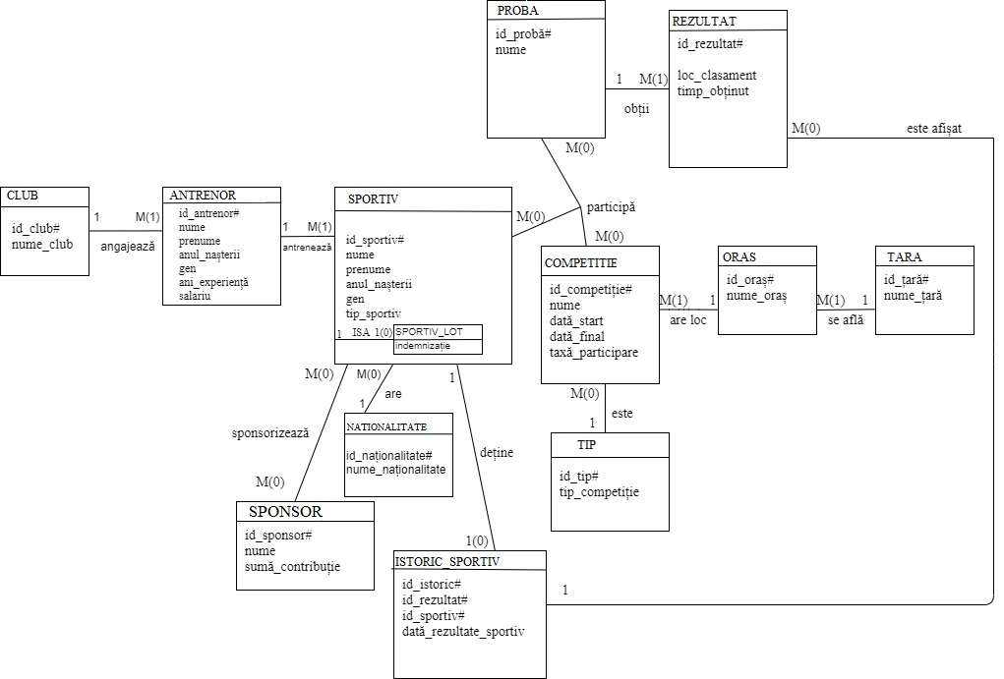

# 3. Diagrama conceptuală

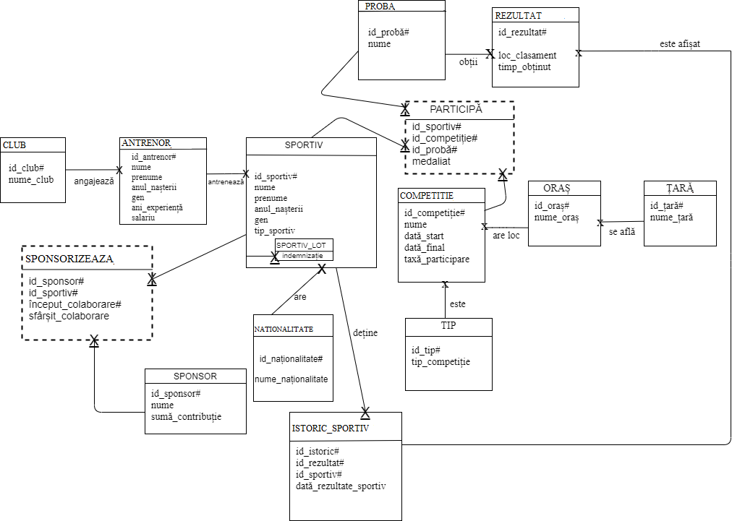

# 4. Crearea tabelelor

CREATE TABLE CLUB

(id_club NUMBER(5),

nume_club VARCHAR2(50) CONSTRAINT nume_club_nn NOT NULL,

UNIQUE (nume_club)

);

ALTER TABLE CLUB

ADD CONSTRAINT id_club_pk PRIMARY KEY (id_club);

CREATE TABLE ANTRENOR

(

id_antrenor NUMBER(5),

nume VARCHAR2(25) CONSTRAINT nume_antrenor_nn NOT NULL,

prenume VARCHAR2(25) CONSTRAINT prenume_antrenor_nn NOT NULL,

anul_nasterii DATE CONSTRAINT nastere_nn NOT NULL,

gen CHAR(1) CONSTRAINT gen_nn NOT NULL,

ani_experienta NUMBER(3),--poate fi null

salariu NUMBER(8,2) CONSTRAINT salariu_min CHECK (salariu>300.00),

id_club NUMBER(5),

CONSTRAINT genul CHECK (gen='M' OR gen='F')

);

ALTER TABLE ANTRENOR

ADD CONSTRAINT id_antrenor_pk PRIMARY KEY(id_antrenor);

ALTER TABLE ANTRENOR

ADD CONSTRAINT id_club_fk FOREIGN KEY(id_club) REFERENCES CLUB (id_club);

ALTER TABLE ANTRENOR

MODIFY id_club number(5) NOT NULL;

CREATE TABLE NATIONALITATE

(

id_nationalitate NUMBER(5),

nume_nationalitate VARCHAR2(15) CONSTRAINT nationalitate_sportiv_nn NOT NULL,

UNIQUE (nume_nationalitate),

CONSTRAINT id_nationalitate_pk PRIMARY KEY (id_nationalitate)

);

CREATE TABLE SPORTIV

(

id_sportiv NUMBER(5),

gen CHAR(1) CONSTRAINT genul_sp_nn NOT NULL,

nume VARCHAR2(25) CONSTRAINT nume_sportiv_nn NOT NULL,

prenume VARCHAR2(25) CONSTRAINT prenume_sportiv_nn NOT NULL,

anul_nasterii DATE CONSTRAINT nastere_sp_nn NOT NULL,

id_nationalitate NUMBER(5)CONSTRAINT nationalitate_sp_nn NOT NULL,

CONSTRAINT genul_sp CHECK (gen='M' OR gen='F'),

tip_sportiv VARCHAR2(25) CONSTRAINT tip_sportiv_nn NOT NULL,

indemnizatie NUMBER(5,1),

id_antrenor NUMBER(5),

CONSTRAINT id_sportiv_pk PRIMARY KEY (id_sportiv),

CONSTRAINT id_antrenor_fk FOREIGN KEY(id_antrenor) REFERENCES ANTRENOR(id_antrenor),

CONSTRAINT id_nationalitate_fk FOREIGN KEY(id_nationalitate) REFERENCES NATIONALITATE(id_nationalitate)

);

ALTER TABLE SPORTIV

MODIFY id_antrenor number(5) NOT NULL;

CREATE TABLE SPONSOR

(id_sponsor NUMBER(5),

nume VARCHAR2(50) CONSTRAINT nume_sponsor_nn NOT NULL,

suma_contributie NUMBER(5,1) CONSTRAINT suma_sponsor_nn NOT NULL,

UNIQUE (nume),

CONSTRAINT id_sponsor_pk PRIMARY KEY (id_sponsor)

);

CREATE TABLE SPONSORIZEAZA

( id_sponsor NUMBER(5),

id_sportiv NUMBER(5),

inceput_colaborare DATE CONSTRAINT inc_colab_nn NOT NULL,

sfarsit_colaborare DATE CONSTRAINT sf_colab_nn NOT NULL,

CONSTRAINT datele CHECK (inceput_colaborare<sfarsit_colaborare),

CONSTRAINT pk_id_sponsor_id_sportiv_colab PRIMARY KEY (id_sponsor,id_sportiv,inceput_colaborare),

CONSTRAINT id_sponsor_fk FOREIGN KEY (id_sponsor) REFERENCES SPONSOR (id_sponsor),

CONSTRAINT id_sportiv_fk FOREIGN KEY (id_sportiv) REFERENCES SPORTIV (id_sportiv)

);

CREATE TABLE TIP

(id_tip NUMBER(5),

tip_competitie VARCHAR2(20) CONSTRAINT comp_tip_nn NOT NULL,

UNIQUE(tip_competitie)

);

ALTER TABLE TIP

ADD CONSTRAINT id_tip_pk PRIMARY KEY (id_tip);

CREATE TABLE TARA

(id_tara CHAR(2),

nume_tara VARCHAR2(25) CONSTRAINT nume_tara_nn NOT NULL,

UNIQUE(nume_tara)

);

ALTER TABLE TARA

ADD CONSTRAINT id_tara_pk PRIMARY KEY (id_tara);

CREATE TABLE ORAS

(id_oras NUMBER(5),

nume_oras VARCHAR2(25) CONSTRAINT nume_oras_nn NOT NULL,

id_tara CHAR(2),

CONSTRAINT id_oras_pk PRIMARY KEY (id_oras),

CONSTRAINT id_tara_fk FOREIGN KEY (id_tara) REFERENCES TARA (id_tara),

UNIQUE (nume_oras)

);

ALTER TABLE oras

MODIFY id_tara char(2) NOT NULL;

CREATE TABLE COMPETITIE

(id_competitie NUMBER(5),

nume VARCHAR2(30) CONSTRAINT nume_comp_nn NOT NULL,

data_start DATE CONSTRAINT data_start_nn NOT NULL,

data_final DATE CONSTRAINT data_final_nn NOT NULL,

taxa_participare NUMBER(4,1) CONSTRAINT taxa_nn NOT NULL,

id_oras NUMBER(5),

id_tip NUMBER(5),

CONSTRAINT id_competitie_pk PRIMARY KEY (id_competitie),

CONSTRAINT id_tip_fk FOREIGN KEY (id_tip) REFERENCES TIP (id_tip),

CONSTRAINT id_oras_fk FOREIGN KEY (id_oras) REFERENCES ORAS (id_oras),

CONSTRAINT date_concurs CHECK (data_start<data_final),

UNIQUE (nume)

);

ALTER TABLE competitie

MODIFY id_oras number(5) NOT NULL;

ALTER TABLE competitie

MODIFY id_tip number(5) NOT NULL;

CREATE TABLE ISTORIC_SPORTIV

(

data_inscriere_club DATE CONSTRAINT data_inscriere_club_nn NOT NULL,

data_renuntare_la_sport DATE,

data_rezultate_sportiv DATE CONSTRAINT data_sportiv_rez NOT NULL,

id_istoric NUMBER(5),

id_rezultat NUMBER(5),

id_sportiv NUMBER(5),

CONSTRAINT pk_istoric_rezultat_sportiv primary key(id_istoric, id_rezultat,id_sportiv),

CONSTRAINT id_sportivul_fk FOREIGN KEY (id_sportiv) REFERENCES SPORTIV (id_sportiv)

);

--după ce am realizat inserările am observat că nu mai este nevoie de două

--coloane (data_inscriere_club si data_renuntare_la_sport) din tabelul

--TABLE ISTORIC_SPORTIV. Acestea au fost eliminate

--după inserările de la exercitiul 5 cu drop.

--(codul se găseste înainte de comenzile select pentru toate tabelele)

CREATE TABLE PROBA

(

id_proba NUMBER(5),

nume VARCHAR2(30) CONSTRAINT nume_proba_nn NOT NULL,

CONSTRAINT id_proba_pk PRIMARY KEY (id_proba),

UNIQUE (nume)

);

CREATE TABLE REZULTAT

(

id_rezultat NUMBER(5),

id_proba NUMBER(5),

loc_clasament NUMBER(4) CONSTRAINT loc_cls_nn NOT NULL,

timp_obtinut NUMBER(5) CONSTRAINT timp_nn NOT NULL,--IN SECUNDE

id_sportiv NUMBER(5),

id_istoric NUMBER(5),

CONSTRAINT pk_rezultat PRIMARY KEY(id_rezultat),

CONSTRAINT fk_istoric_rezultat_sportiv FOREIGN KEY(id_istoric, id_rezultat,id_sportiv) REFERENCES ISTORIC_SPORTIV (id_istoric, id_rezultat,id_sportiv),

CONSTRAINT fk_proba FOREIGN KEY(id_proba) REFERENCES PROBA(id_proba)

);

CREATE TABLE PARTICIPA

(

id_sportiv NUMBER(5),

id_competitie NUMBER(5),

id_proba NUMBER(5),

medaliat NUMBER(1) CONSTRAINT medalie_nn NOT NULL,

CONSTRAINT medaliat_da_sau_nu CHECK (medaliat IN (1,0)),

CONSTRAINT pk_sportiv_rezultat_sportiv PRIMARY KEY (id_sportiv,id_competitie,id_proba),

CONSTRAINT id_sportivi_fk FOREIGN KEY (id_sportiv) REFERENCES SPORTIV (id_sportiv),

CONSTRAINT id_compet_fk FOREIGN KEY (id_competitie) REFERENCES COMPETITIE(id_competitie),

CONSTRAINT id_probele_fk FOREIGN KEY (id_proba) REFERENCES PROBA (id_proba)

);

# 5. Inserări

SELECT * FROM CLUB;

CREATE SEQUENCE SEQ_CLUB_MPO

INCREMENT BY 10

START WITH 70

MAXVALUE 10000

NOCYCLE;

INSERT INTO CLUB

VALUES(SEQ_CLUB_MPO.NEXTVAL, 'AQUA TEAM');

INSERT INTO CLUB

VALUES(SEQ_CLUB_MPO.NEXTVAL, 'DELFINUL BUCURESTI');

INSERT INTO CLUB

VALUES(SEQ_CLUB_MPO.NEXTVAL, 'BUCHAREST SPORT CLUB ELITE');

INSERT INTO CLUB

VALUES(SEQ_CLUB_MPO.NEXTVAL, 'STEAUA CSA');

INSERT INTO CLUB

VALUES(SEQ_CLUB_MPO.NEXTVAL, 'ATACK TEAM');

COMMIT;

rollback;

SELECT *FROM CLUB;

CREATE SEQUENCE SEQ_ANTRENOR_MPO

INCREMENT BY 10

START WITH 20

MAXVALUE 10000

NOCYCLE;

SELECT *FROM antrenor;

INSERT INTO antrenor(id_antrenor,nume,prenume,anul_nasterii,gen,ani_experienta,salariu,id_club)

VALUES (SEQ_ANTRENOR_MPO.nextval,'BECHERU','CATALIN',TO_DATE('10-09-1981','dd-mm-yyyy'),'M',10,500,70);

INSERT INTO antrenor(id_antrenor,nume,prenume,anul_nasterii,gen,ani_experienta,salariu,id_club)

VALUES (SEQ_ANTRENOR_MPO.nextval,'BECHERU','IULIA',TO_DATE('20-12-1984','dd-mm-yyyy'),'F',8,400.54,70);

INSERT INTO antrenor(id_antrenor,nume,prenume,anul_nasterii,gen,ani_experienta,salariu,id_club)

VALUES (SEQ_ANTRENOR_MPO.nextval,'ORMENISAN','DANIEL',TO_DATE('09-06-1988','dd-mm-yyyy'),'M',7,300.3,70);

INSERT INTO antrenor(id_antrenor,nume,prenume,anul_nasterii,gen,ani_experienta,salariu,id_club)

VALUES (SEQ_ANTRENOR_MPO.nextval,'DRAGULET','DAN',TO_DATE('20-09-1966','dd-mm-yyyy'),'M',20,600.45,80);

INSERT INTO antrenor(id_antrenor,nume,prenume,anul_nasterii,gen,ani_experienta,salariu,id_club)

VALUES (SEQ_ANTRENOR_MPO.nextval,'GIURCANEANU','MATEI',TO_DATE('10-09-1963','dd-mm-yyyy'),'M',23,800.5,80);

INSERT INTO antrenor(id_antrenor,nume,prenume,anul_nasterii,gen,ani_experienta,salariu,id_club)

VALUES (SEQ_ANTRENOR_MPO.nextval,'GRIGORE','MARIUS',TO_DATE('25-01-1981','dd-mm-yyyy'),'M',20,700.2,90);

INSERT INTO antrenor(id_antrenor,nume,prenume,anul_nasterii,gen,ani_experienta,salariu,id_club)

VALUES (SEQ_ANTRENOR_MPO.nextval,'TOMA','ALEXANDRU',TO_DATE('10-11-1991','dd-mm-yyyy'),'M',10,350,90);

INSERT INTO antrenor(id_antrenor,nume,prenume,anul_nasterii,gen,ani_experienta,salariu,id_club)

VALUES (SEQ_ANTRENOR_MPO.nextval,'BORDEI','DARIA',TO_DATE('03-09-1976','dd-mm-yyyy'),'F',25,800,100);

INSERT INTO antrenor(id_antrenor,nume,prenume,anul_nasterii,gen,ani_experienta,salariu,id_club)

VALUES (SEQ_ANTRENOR_MPO.nextval,'BRAN','IONEL',TO_DATE('10-08-1977','dd-mm-yyyy'),'M',21,650,100);

INSERT INTO antrenor(id_antrenor,nume,prenume,anul_nasterii,gen,ani_experienta,salariu,id_club)

VALUES (SEQ_ANTRENOR_MPO.nextval,'FIRANESCU','SANDRA',TO_DATE('24-03-1997','dd-mm-yyyy'),'F',4,300.1,110);

INSERT INTO antrenor(id_antrenor,nume,prenume,anul_nasterii,gen,ani_experienta,salariu,id_club)

VALUES (SEQ_ANTRENOR_MPO.nextval,'STAN','DENISA',TO_DATE('11-07-1980','dd-mm-yyyy'),'F',6,310,110);

COMMIT;

ROLLBACK;

SELECT*FROM nationalitate;

INSERT INTO nationalitate(id_nationalitate,nume_nationalitate)

values (1,'ROMAN');

INSERT INTO nationalitate(id_nationalitate,nume_nationalitate)

values (2,'SPANIOL');

INSERT INTO nationalitate(id_nationalitate,nume_nationalitate)

values (3,'FRANCEZ');

INSERT INTO nationalitate(id_nationalitate,nume_nationalitate)

values (4,'SUEDEZ');

INSERT INTO nationalitate(id_nationalitate,nume_nationalitate)

values (5,'ARAB');

INSERT INTO nationalitate(id_nationalitate,nume_nationalitate)

values (6,'UNGUR');

INSERT INTO nationalitate(id_nationalitate,nume_nationalitate)

values (7,'ENGLEZ');

COMMIT;

select *from sportiv;

INSERT INTO sportiv(id_sportiv,gen,nume,prenume,anul_nasterii,id_nationalitate,tip_sportiv,indemnizatie,id_antrenor)

VALUES (1,'M','MARINCA','RARES',TO_DATE('26-03-2001','dd-mm-yyyy'),1,'SPORTIV',NULL,20);

INSERT INTO sportiv(id_sportiv,gen,nume,prenume,anul_nasterii,id_nationalitate,tip_sportiv,indemnizatie,id_antrenor)

VALUES (2,'M','POPESCU','ROBERT',TO_DATE('21-11-2002','dd-mm-yyyy'),1,'SPORTIV LOT',200,30);

INSERT INTO sportiv(id_sportiv,gen,nume,prenume,anul_nasterii,id_nationalitate,tip_sportiv,indemnizatie,id_antrenor)

VALUES (3,'F','STANCA','IULIA',TO_DATE('28-03-2001','dd-mm-yyyy'),2,'SPORTIV',NULL,40);

INSERT INTO sportiv(id_sportiv,gen,nume,prenume,anul_nasterii,id_nationalitate,tip_sportiv,indemnizatie,id_antrenor)

VALUES (4,'F','BELLU','SARA',TO_DATE('16-08-2000','dd-mm-yyyy'),3,'SPORTIV LOT',300,50);

INSERT INTO sportiv(id_sportiv,gen,nume,prenume,anul_nasterii,id_nationalitate,tip_sportiv,indemnizatie,id_antrenor)

VALUES (5,'M','GROFF','PHILIPPE',TO_DATE('10-03-1999','dd-mm-yyyy'),4,'SPORTIV LOT',500,60);

INSERT INTO sportiv(id_sportiv,gen,nume,prenume,anul_nasterii,id_nationalitate,tip_sportiv,indemnizatie,id_antrenor)

VALUES (6,'M','AHMAD','ZAHED',TO_DATE('22-09-2007','dd-mm-yyyy'),5,'SPORTIV',NULL,70);

INSERT INTO sportiv(id_sportiv,gen,nume,prenume,anul_nasterii,id_nationalitate,tip_sportiv,indemnizatie,id_antrenor)

VALUES (7,'F','BLEJAN','ALEXANDRA',TO_DATE('12-05-2006','dd-mm-yyyy'),1,'SPORTIV',NULL,80);

INSERT INTO sportiv(id_sportiv,gen,nume,prenume,anul_nasterii,id_nationalitate,tip_sportiv,indemnizatie,id_antrenor)

VALUES (8,'F','BUZEA','ANA',TO_DATE('21-07-2001','dd-mm-yyyy'),1,'SPORTIV LOT',600.5,90);

INSERT INTO sportiv(id_sportiv,gen,nume,prenume,anul_nasterii,id_nationalitate,tip_sportiv,indemnizatie,id_antrenor)

VALUES (9,'M','COSTROJ','ANTONIO',TO_DATE('19-07-2002','dd-mm-yyyy'),1,'SPORTIV',NULL,100);

INSERT INTO sportiv(id_sportiv,gen,nume,prenume,anul_nasterii,id_nationalitate,tip_sportiv,indemnizatie,id_antrenor)

VALUES (10,'M','MANAFI','ZOLDA',TO_DATE('20-02-1998','dd-mm-yyyy'),6,'SPORTIV',NULL,110);

INSERT INTO sportiv(id_sportiv,gen,nume,prenume,anul_nasterii,id_nationalitate,tip_sportiv,indemnizatie,id_antrenor)

VALUES (11,'F','PANA','BIANCA',TO_DATE('21-02-1990','dd-mm-yyyy'),1,'SPORTIV LOT',600.5,120);

INSERT INTO sportiv(id_sportiv,gen,nume,prenume,anul_nasterii,id_nationalitate,tip_sportiv,indemnizatie,id_antrenor)

VALUES (12,'M','SIMION','ANDREI',TO_DATE('20-10-1998','dd-mm-yyyy'),1,'SPORTIV LOT',800,30);

COMMIT;

INSERT INTO SPONSOR(id_sponsor,nume,suma_contributie)

values (1,'RED BULL',500.5);

INSERT INTO SPONSOR(id_sponsor,nume,suma_contributie)

values (2,'ISOSTAR',600.4);

INSERT INTO SPONSOR(id_sponsor,nume,suma_contributie)

values (3,'INFINITY TROPHY',550.1);

INSERT INTO SPONSOR(id_sponsor,nume,suma_contributie)

values (4,'CARREFOUR',800.7);

INSERT INTO SPONSOR(id_sponsor,nume,suma_contributie)

values (5,'ENEL',1000.9);

SELECT *FROM SPONSOR;

COMMIT;

INSERT INTO SPONSORIZEAZA(id_sponsor,id_sportiv,inceput_colaborare,sfarsit_colaborare)

values(1,1,to_date('13-05-2019','dd-mm-yyyy'),to_date('13-06-2023','dd-mm-yyyy'));

INSERT INTO SPONSORIZEAZA(id_sponsor,id_sportiv,inceput_colaborare,sfarsit_colaborare)

values(1,2,to_date('25-09-2020','dd-mm-yyyy'),to_date('25-10-2024','dd-mm-yyyy'));

INSERT INTO SPONSORIZEAZA(id_sponsor,id_sportiv,inceput_colaborare,sfarsit_colaborare)

values(2,1,to_date('12-05-2018','dd-mm-yyyy'),to_date('16-06-2021','dd-mm-yyyy'));

INSERT INTO SPONSORIZEAZA(id_sponsor,id_sportiv,inceput_colaborare,sfarsit_colaborare)

values(2,11,to_date('30-04-2010','dd-mm-yyyy'),to_date('31-05-2020','dd-mm-yyyy'));

INSERT INTO SPONSORIZEAZA(id_sponsor,id_sportiv,inceput_colaborare,sfarsit_colaborare)

values(3,4,to_date('29-03-2019','dd-mm-yyyy'),to_date('30-03-2024','dd-mm-yyyy'));

INSERT INTO SPONSORIZEAZA(id_sponsor,id_sportiv,inceput_colaborare,sfarsit_colaborare)

values(3,5,to_date('26-08-2020','dd-mm-yyyy'),to_date('27-08-2022','dd-mm-yyyy'));

INSERT INTO SPONSORIZEAZA(id_sponsor,id_sportiv,inceput_colaborare,sfarsit_colaborare)

values(4,11,to_date('30-03-2010','dd-mm-yyyy'),to_date('30-04-2021','dd-mm-yyyy'));

INSERT INTO SPONSORIZEAZA(id_sponsor,id_sportiv,inceput_colaborare,sfarsit_colaborare)

values(4,2,to_date('13-05-2021','dd-mm-yyyy'),to_date('13-09-2022','dd-mm-yyyy'));

INSERT INTO SPONSORIZEAZA(id_sponsor,id_sportiv,inceput_colaborare,sfarsit_colaborare)

values(4,6,to_date('21-08-2017','dd-mm-yyyy'),to_date('21-09-2018','dd-mm-yyyy'));

INSERT INTO SPONSORIZEAZA(id_sponsor,id_sportiv,inceput_colaborare,sfarsit_colaborare)

values(5,11,to_date('21-04-2018','dd-mm-yyyy'),to_date('21-05-2022','dd-mm-yyyy'));

INSERT INTO SPONSORIZEAZA(id_sponsor,id_sportiv,inceput_colaborare,sfarsit_colaborare)

values(4,6,to_date('25-09-2018','dd-mm-yyyy'),to_date('27-09-2019','dd-mm-yyyy'));

COMMIT;

SELECT *FROM sponsorizeaza;

select *from sportiv;

select* from tip;

INSERT INTO TIP(id_tip, tip_competitie)

VALUES(1,'LOCAL');

INSERT INTO TIP(id_tip, tip_competitie)

VALUES(2,'MUNICIPAL');

INSERT INTO TIP(id_tip, tip_competitie)

VALUES(3,'JUDETEAN');

INSERT INTO TIP(id_tip, tip_competitie)

VALUES(4,'EUROPEAN');

INSERT INTO TIP(id_tip, tip_competitie)

VALUES(5,'BALCANIC');

INSERT INTO TIP(id_tip, tip_competitie)

VALUES(6,'MONDIAL');

COMMIT;

SELECT* FROM TARA;

INSERT INTO TARA(id_tara,nume_tara)

values('RO','ROMANIA');

INSERT INTO TARA(id_tara,nume_tara)

values('PO','POLONIA');

INSERT INTO TARA(id_tara,nume_tara)

values('FR','FRANTA');

INSERT INTO TARA(id_tara,nume_tara)

values('JP','JAPONIA');

INSERT INTO TARA(id_tara,nume_tara)

values('IT','ITALIA');

INSERT INTO TARA(id_tara,nume_tara)

values('KO','KOREA');

COMMIT;

SELECT *FROM ORAS;

INSERT INTO ORAS(id_oras,nume_oras,id_tara)

VALUES (1,'BUCURESTI','RO');

INSERT INTO ORAS(id_oras,nume_oras,id_tara)

VALUES (2,'CRAIOVA','RO');

INSERT INTO ORAS(id_oras,nume_oras,id_tara)

VALUES (3,'LUBLIN','PO');

INSERT INTO ORAS(id_oras,nume_oras,id_tara)

VALUES (4,'PARIS','FR');

INSERT INTO ORAS(id_oras,nume_oras,id_tara)

VALUES (5,'KYOTO','JP');

INSERT INTO ORAS(id_oras,nume_oras,id_tara)

VALUES (6,'NAPOLI','IT');

INSERT INTO ORAS(id_oras,nume_oras,id_tara)

VALUES (7,'GWANGJU','KO');

COMMIT;

INSERT INTO COMPETITIE(id_competitie,nume,data_start,data_final,taxa_participare,id_oras,id_tip)

values(1,'CUPA DE TOAMNA 2016',TO_DATE('05-11-2016','DD-MM-YYYY'),TO_DATE('06-11-2016','DD-MM-YYYY'),100,1,1);

INSERT INTO COMPETITIE(id_competitie,nume,data_start,data_final,taxa_participare,id_oras,id_tip)

values(2,'CUPA JAKED 2016',TO_DATE('21-05-2016','DD-MM-YYYY'),TO_DATE('22-05-2016','DD-MM-YYYY'),200,2,2);

INSERT INTO COMPETITIE(id_competitie,nume,data_start,data_final,taxa_participare,id_oras,id_tip)

values(3,'CUPA ANDREI NICOLESCU EDITIA 1',TO_DATE('15-10-2017','DD-MM-YYYY'),TO_DATE('16-10-2017','DD-MM-YYYY'),400.5,6,4);

INSERT INTO COMPETITIE(id_competitie,nume,data_start,data_final,taxa_participare,id_oras,id_tip)

values(4,'CUPA DE IARNA 2018',TO_DATE('22-11-2018','DD-MM-YYYY'),TO_DATE('03-12-2018','DD-MM-YYYY'),300,2,3);

INSERT INTO COMPETITIE(id_competitie,nume,data_start,data_final,taxa_participare,id_oras,id_tip)

values(5,'WORLD AQUATICS CHAMPIONSHIP 1',TO_DATE('12-07-2019','DD-MM-YYYY'),TO_DATE('28-07-2019','DD-MM-YYYY'),900.5,7,6);

INSERT INTO COMPETITIE(id_competitie,nume,data_start,data_final,taxa_participare,id_oras,id_tip)

values(6,'EUROPEAN GAMES 2021',TO_DATE('23-06-2021','DD-MM-YYYY'),TO_DATE('27-06-2021','DD-MM-YYYY'),700,5,4);

INSERT INTO COMPETITIE(id_competitie,nume,data_start,data_final,taxa_participare,id_oras,id_tip)

values(7,'JUNIOR CHAMPIONSHIP 2021',TO_DATE('31-07-2021','DD-MM-YYYY'),TO_DATE('10-08-2021','DD-MM-YYYY'),890,3,4);

INSERT INTO COMPETITIE(id_competitie,nume,data_start,data_final,taxa_participare,id_oras,id_tip)

values(8,'FINA SWIMMING WORLD CUP 2021',TO_DATE('20-08-2021','DD-MM-YYYY'),TO_DATE('24-08-2021','DD-MM-YYYY'),500,4,6);

COMMIT;

SELECT*FROM COMPETITIE;

SELECT*

FROM PROBA;

INSERT INTO PROBA(id_proba,nume)

values(1,'50 LIBER');

INSERT INTO PROBA(id_proba,nume)

values(2,'50 SPATE');

INSERT INTO PROBA(id_proba,nume)

values(3,'100 LIBER');

INSERT INTO PROBA(id_proba,nume)

values(4,'200 BRAS');

INSERT INTO PROBA(id_proba,nume)

values(5,'200 FLUTURE');

INSERT INTO PROBA(id_proba,nume)

values(6,'400 LIBER');

COMMIT;

SELECT *

FROM PARTICIPA;

INSERT INTO PARTICIPA(id_sportiv,id_competitie,id_proba,medaliat)

values(1,1,1,0);

INSERT INTO PARTICIPA(id_sportiv,id_competitie,id_proba,medaliat)

values(1,4,3,0);

INSERT INTO PARTICIPA(id_sportiv,id_competitie,id_proba,medaliat)

values(2,4,5,0);

INSERT INTO PARTICIPA(id_sportiv,id_competitie,id_proba,medaliat)

values(2,1,1,1);

INSERT INTO PARTICIPA(id_sportiv,id_competitie,id_proba,medaliat)

values(5,5,6,0);

INSERT INTO PARTICIPA(id_sportiv,id_competitie,id_proba,medaliat)

values(6,1,2,0);

INSERT INTO PARTICIPA(id_sportiv,id_competitie,id_proba,medaliat)

values(7,1,1,0);

INSERT INTO PARTICIPA(id_sportiv,id_competitie,id_proba,medaliat)

values(8,5,4,1);

INSERT INTO PARTICIPA(id_sportiv,id_competitie,id_proba,medaliat)

values(11,2,2,0);

INSERT INTO PARTICIPA(id_sportiv,id_competitie,id_proba,medaliat)

values(11,3,5,1);

commit;

select *FROM ISTORIC_SPORTIV;

INSERT INTO ISTORIC_SPORTIV(data_inscriere_club,data_renuntare_la_sport,data_rezultate_sportiv,id_istoric,id_rezultat,id_sportiv)

values(TO_DATE('01-01-2006','DD-MM-YYYY'),NULL,TO_DATE('05-11-2016','DD-MM-YYYY'),1,1,1);

INSERT INTO ISTORIC_SPORTIV(data_inscriere_club,data_renuntare_la_sport,data_rezultate_sportiv,id_istoric,id_rezultat,id_sportiv)

values(TO_DATE('01-01-2006','DD-MM-YYYY'),NULL,TO_DATE('25-11-2018','DD-MM-YYYY'),1,2,1);

INSERT INTO ISTORIC_SPORTIV(data_inscriere_club,data_renuntare_la_sport,data_rezultate_sportiv,id_istoric,id_rezultat,id_sportiv)

values(TO_DATE('21-11-2007','DD-MM-YYYY'),NULL,TO_DATE('26-11-2018','DD-MM-YYYY'),2,3,2);

INSERT INTO ISTORIC_SPORTIV(data_inscriere_club,data_renuntare_la_sport,data_rezultate_sportiv,id_istoric,id_rezultat,id_sportiv)

values(TO_DATE('21-11-2007','DD-MM-YYYY'),NULL,TO_DATE('05-11-2016','DD-MM-YYYY'),2,4,2);

INSERT INTO ISTORIC_SPORTIV(data_inscriere_club,data_renuntare_la_sport,data_rezultate_sportiv,id_istoric,id_rezultat,id_sportiv)

values(TO_DATE('22-03-2008','DD-MM-YYYY'),NULL,TO_DATE('14-07-2019','DD-MM-YYYY'),5,5,5);

INSERT INTO ISTORIC_SPORTIV(data_inscriere_club,data_renuntare_la_sport,data_rezultate_sportiv,id_istoric,id_rezultat,id_sportiv)

values(TO_DATE('21-11-2011','DD-MM-YYYY'),TO_DATE('14-08-2020','DD-MM-YYYY'),TO_DATE('06-11-2016','DD-MM-YYYY'),6,7,6);

INSERT INTO ISTORIC_SPORTIV(data_inscriere_club,data_renuntare_la_sport,data_rezultate_sportiv,id_istoric,id_rezultat,id_sportiv)

values(TO_DATE('14-05-2012','DD-MM-YYYY'),NULL,TO_DATE('05-11-2016','DD-MM-YYYY'),7,10,7);

INSERT INTO ISTORIC_SPORTIV(data_inscriere_club,data_renuntare_la_sport,data_rezultate_sportiv,id_istoric,id_rezultat,id_sportiv)

values(TO_DATE('19-08-2007','DD-MM-YYYY'),NULL,TO_DATE('14-07-2019','DD-MM-YYYY'),8,8,8);

INSERT INTO ISTORIC_SPORTIV(data_inscriere_club,data_renuntare_la_sport,data_rezultate_sportiv,id_istoric,id_rezultat,id_sportiv)

values(TO_DATE('22-11-1997','DD-MM-YYYY'),NULL,TO_DATE('21-05-2016','DD-MM-YYYY'),11,6,11);

INSERT INTO ISTORIC_SPORTIV(data_inscriere_club,data_renuntare_la_sport,data_rezultate_sportiv,id_istoric,id_rezultat,id_sportiv)

values(TO_DATE('22-11-1997','DD-MM-YYYY'),NULL,TO_DATE('15-10-2017','DD-MM-YYYY'),11,9,11);

COMMIT;

select*from rezultat;

INSERT INTO REZULTAT(id_rezultat,id_proba,loc_clasament,timp_obtinut,id_sportiv,id_istoric)

VALUES(1,1,4,30,1,1);

INSERT INTO REZULTAT(id_rezultat,id_proba,loc_clasament,timp_obtinut,id_sportiv,id_istoric)

VALUES(2,3,10,70,1,1);

INSERT INTO REZULTAT(id_rezultat,id_proba,loc_clasament,timp_obtinut,id_sportiv,id_istoric)

VALUES(3,5,9,180,2,2);

INSERT INTO REZULTAT(id_rezultat,id_proba,loc_clasament,timp_obtinut,id_sportiv,id_istoric)

VALUES(4,1,2,26,2,2);

INSERT INTO REZULTAT(id_rezultat,id_proba,loc_clasament,timp_obtinut,id_sportiv,id_istoric)

VALUES(5,6,20,420,5,5);

INSERT INTO REZULTAT(id_rezultat,id_proba,loc_clasament,timp_obtinut,id_sportiv,id_istoric)

VALUES(6,2,8,43,11,11);

INSERT INTO REZULTAT(id_rezultat,id_proba,loc_clasament,timp_obtinut,id_sportiv,id_istoric)

VALUES(7,2,60,70,6,6);

INSERT INTO REZULTAT(id_rezultat,id_proba,loc_clasament,timp_obtinut,id_sportiv,id_istoric)

VALUES(8,4,3,170,8,8);

INSERT INTO REZULTAT(id_rezultat,id_proba,loc_clasament,timp_obtinut,id_sportiv,id_istoric)

VALUES(9,5,3,175,11,11);

INSERT INTO REZULTAT(id_rezultat,id_proba,loc_clasament,timp_obtinut,id_sportiv,id_istoric)

VALUES(10,1,100,62,7,7);

COMMIT;

ALTER TABLE ISTORIC_SPORTIV

DROP COLUMN data_inscriere_club;

ALTER TABLE ISTORIC_SPORTIV

DROP COLUMN data_renuntare_la_sport;

SELECT * FROM CLUB;

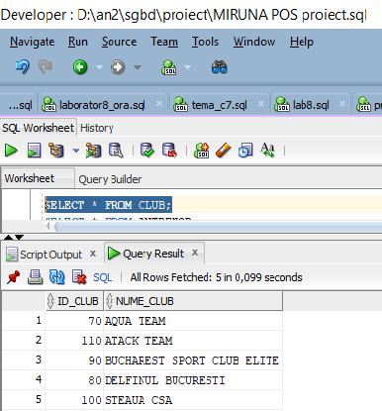

SELECT * FROM ANTRENOR;

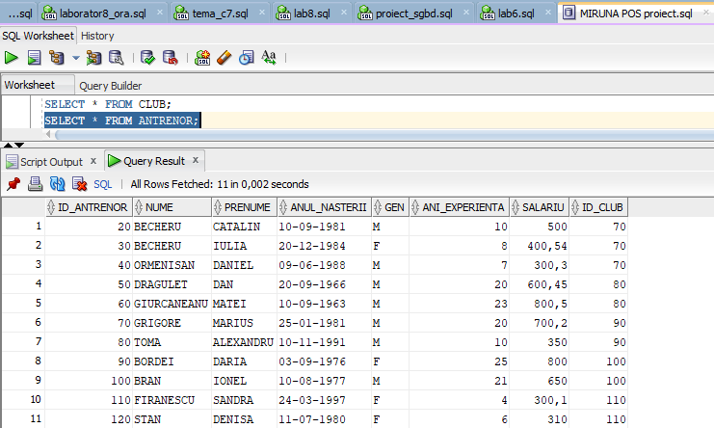

SELECT * FROM SPORTIV;

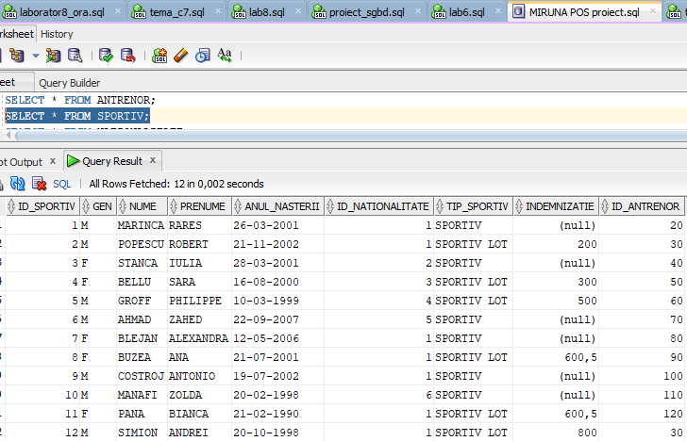

SELECT * FROM NATIONALITATE;

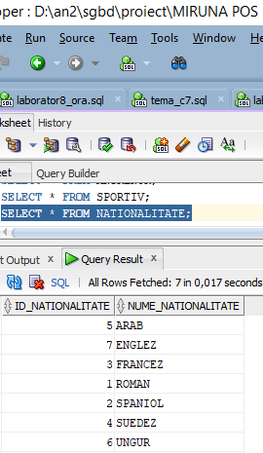

SELECT * FROM SPONSOR;

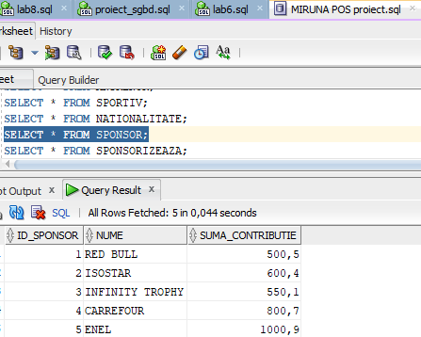

SELECT * FROM SPONSORIZEAZA;

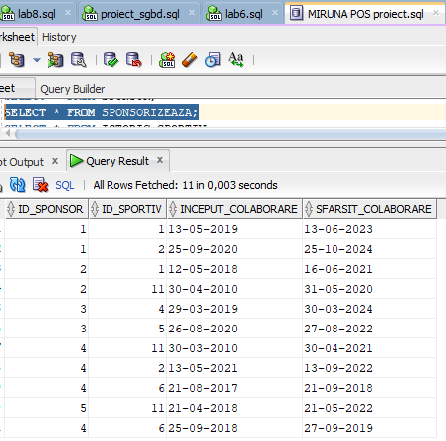

SELECT * FROM ISTORIC_SPORTIV;

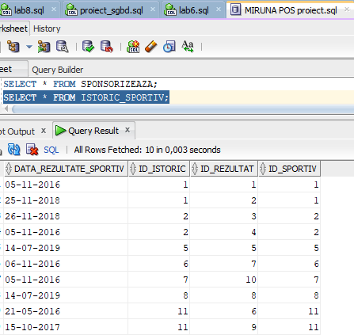

SELECT * FROM PARTICIPA;

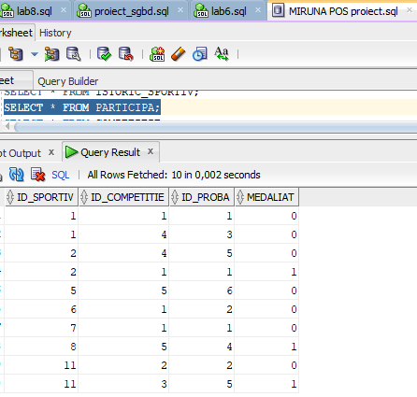

SELECT * FROM COMPETITIE;

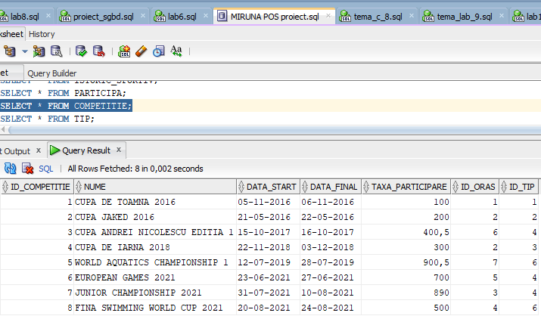

SELECT * FROM TIP;

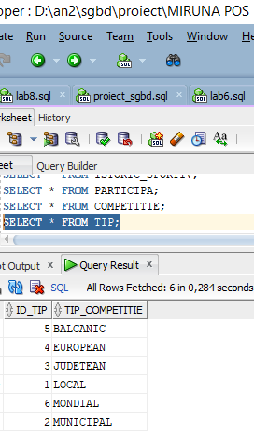

SELECT * FROM ORAS;

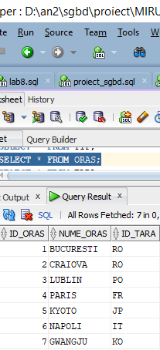

SELECT * FROM TARA;

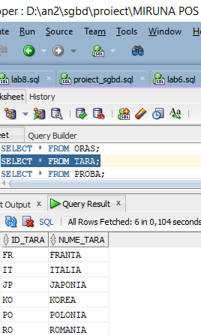

SELECT * FROM PROBA;

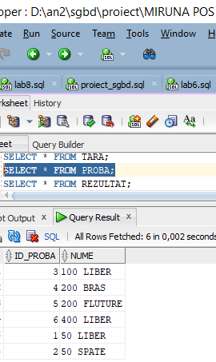

SELECT * FROM REZULTAT;

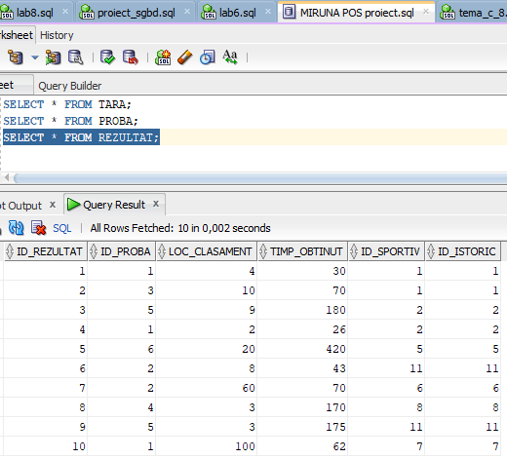

# 6.

/*

**CERINTA**: Sa se afiseze pentru fiecare sportiv (care nu face parte din lot;

nu se iau in considerare sportivii care nu au participat la nicio competitie)

din clubul AQUA TEAM si Bucharest Sport Club Elite

numele competitiilor la care a participat si care au avut loc cel mult acum 6 ani.

Sa se mentina in colectii separate pentru fiecare club: numele competitiei,numele,prenumele sportivilor

(avand in vedere indicatiile de mai sus) si taxa de participare la acea competitie.

Mai mult, se doreste sa se afle cat a cheltuit fiecare club in parte pentru participarea

sportivilor (care nu fac parte din lot, plus mentiunile de mai sus) la aceste competitii.

*/

----------------------------------

--REZOLVAREA

/*

Pasii rezolvarii:

In tipul de date record se vor pune informatiile cerute.

Se vor construi un **tablou indexat**, respectiv **unul imbricat** pentru a tine informatiile separat pentru cele doua cluburi

Se face join intre 5 tabele pentru a lua informatiile necesare

Datele vor fi pastrate in tablourile precizate mai sus

Se parcurg tablourile si se afiseaza mesajele cerute si totdata se calculeaza

cat a cheltuit fiecare club in parte pentru participarea sportivilor care nu sunt in lot) la competitiile respective.

*/

/

--------

create or replace procedure competitie_cheltuiala_2

is

TYPE tip_record IS RECORD

(nume_comp COMPETITIE.NUME%TYPE,

nume_sp SPORTIV.NUME%TYPE,

prenume_sp SPORTIV.PRENUME%TYPE,

taxa COMPETITIE.TAXA_PARTICIPARE%TYPE,

id_sp SPORTIV.ID_SPORTIV%TYPE);

type tablou_indexat is table of tip_record index by pls_integer;

type tablou_imbricat is table of tip_record;

t_indexat_aq tablou_indexat;

t_imbricat_bsc tablou_imbricat:= tablou_imbricat();

suma_bsc number:=0;

suma_aq number:=0;

begin

SELECT distinct(COMPETITIE.NUME),SPORTIV.NUME,SPORTIV.PRENUME,COMPETITIE.TAXA_PARTICIPARE,SPORTIV.ID_SPORTIV

bulk collect INTO t_indexat_aq

FROM SPORTIV

JOIN ANTRENOR ON SPORTIV.ID_ANTRENOR = ANTRENOR.ID_ANTRENOR

JOIN CLUB ON ANTRENOR.ID_CLUB = CLUB.ID_CLUB

JOIN PARTICIPA ON SPORTIV.ID_SPORTIV = PARTICIPA.ID_SPORTIV

JOIN COMPETITIE ON PARTICIPA.ID_COMPETITIE = COMPETITIE.ID_COMPETITIE

WHERE NUME_CLUB = 'AQUA TEAM'

AND TIP_SPORTIV <> 'SPORTIV LOT'

AND MONTHS_BETWEEN(sysdate,COMPETITIE.DATA_FINAL)<=72

order by sportiv.id_sportiv;--6 ANI

SELECT distinct(COMPETITIE.NUME),SPORTIV.NUME,SPORTIV.PRENUME,COMPETITIE.TAXA_PARTICIPARE,SPORTIV.ID_SPORTIV

bulk collect INTO t_imbricat_bsc

FROM SPORTIV

JOIN ANTRENOR ON SPORTIV.ID_ANTRENOR = ANTRENOR.ID_ANTRENOR

JOIN CLUB ON ANTRENOR.ID_CLUB = CLUB.ID_CLUB

JOIN PARTICIPA ON SPORTIV.ID_SPORTIV = PARTICIPA.ID_SPORTIV

JOIN COMPETITIE ON PARTICIPA.ID_COMPETITIE = COMPETITIE.ID_COMPETITIE

WHERE NUME_CLUB ='BUCHAREST SPORT CLUB ELITE'

AND TIP_SPORTIV <> 'SPORTIV LOT'

AND MONTHS_BETWEEN(sysdate,COMPETITIE.DATA_FINAL)<=72 --6 ANI

order by sportiv.id_sportiv;

DBMS_OUTPUT.PUT_LINE('CLUBUL AQUA TEAM');

DBMS_OUTPUT.NEW_LINE();

if t_indexat_aq.count >0 then

for i in t_indexat_aq.FIRST..t_indexat_aq.LAST LOOP

if t_indexat_aq.exists(i) then

suma_aq:=suma_aq+t_indexat_aq(i).taxa;

if i = t_indexat_aq.FIRST then

DBMS_OUTPUT.PUT_LINE(t_indexat_aq(i).nume_sp||' '||t_indexat_aq(i).prenume_sp||' '||'a concurat la competitia: ');

DBMS_OUTPUT.PUT_LINE(t_indexat_aq(i).nume_comp);

end if;

if i>=t_indexat_aq.FIRST+1 and t_indexat_aq(i).id_sp <> t_indexat_aq(i-1).id_sp

then

DBMS_OUTPUT.PUT_LINE(t_indexat_aq(i).nume_sp||' '||t_indexat_aq(i).prenume_sp||' '||'a concurat la competitia: ');

DBMS_OUTPUT.PUT_LINE(t_indexat_aq(i).nume_comp);

elsif i>=t_indexat_aq.FIRST+1 and t_indexat_aq(i).id_sp = t_indexat_aq(i-1).id_sp

then

DBMS_OUTPUT.PUT_LINE(t_indexat_aq(i).nume_comp);

end if;

end if;

END LOOP;

end if;

DBMS_OUTPUT.NEW_LINE();

DBMS_OUTPUT.PUT_LINE('Clubul AQUA TEAM a cheltuit: '||suma_aq||' lei');

DBMS_OUTPUT.NEW_LINE();

DBMS_OUTPUT.PUT_LINE('CLUBUL BUCHAREST SPORT CLUB ELITE');

DBMS_OUTPUT.NEW_LINE();

if t_imbricat_bsc.count>0 then

for i in t_imbricat_bsc.FIRST..t_imbricat_bsc.LAST LOOP

if t_imbricat_bsc.exists(i) then

suma_bsc:=suma_bsc+t_imbricat_bsc(i).taxa;

if i = t_imbricat_bsc.FIRST then --primul rand din colectie

DBMS_OUTPUT.PUT_LINE(t_imbricat_bsc(i).nume_sp||' '||t_imbricat_bsc(i).prenume_sp||' '||'a concurat la competitia: ');

DBMS_OUTPUT.PUT_LINE(t_imbricat_bsc(i).nume_comp);

end if;

if i>=t_imbricat_bsc.FIRST+1 and t_imbricat_bsc(i).id_sp <> t_imbricat_bsc(i-1).id_sp

--restul randurilor (daca am trecut la un alt sportiv)

then

DBMS_OUTPUT.PUT_LINE(t_imbricat_bsc(i).nume_sp||' '||t_imbricat_bsc(i).prenume_sp||' '||'a concurat la competitia: ');

DBMS_OUTPUT.PUT_LINE(t_imbricat_bsc(i).nume_comp);

elsif i>=t_imbricat_bsc.FIRST+1 and t_imbricat_bsc(i).id_sp = t_imbricat_bsc(i-1).id_sp

then

DBMS_OUTPUT.PUT_LINE(t_imbricat_bsc(i).nume_comp);

end if;

end if;

END LOOP;

end if;

DBMS_OUTPUT.NEW_LINE();

DBMS_OUTPUT.PUT_LINE('Clubul BUCHAREST SPORT CLUB ELITE a cheltuit: '||suma_bsc||' lei');

end;

/

begin

competitie_cheltuiala_2;

end;

/

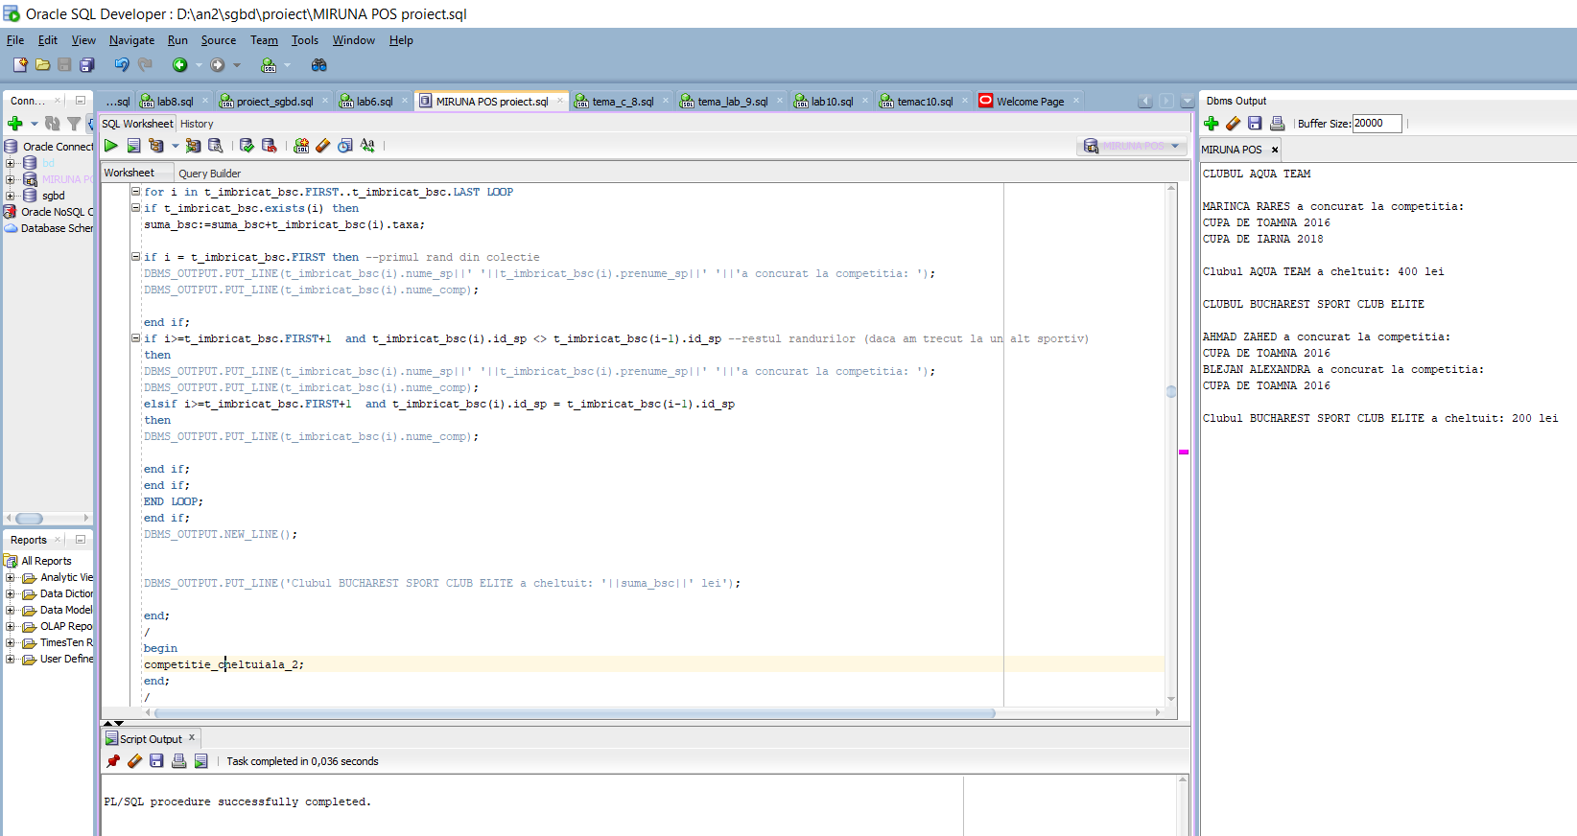

# 7.

/*

**CERINTA:**

Pentru fiecare club care are cel putin un antrenor care la randul sau are cel putin un sportiv care este sponsorizat

in prezent si care a fost medaliat la cel putin o competitie

sa se afiseze numele clubului si sa se obtina lista antrenorilor (nume,prenume,salariu) care lucreaza in clubul respectiv.

Mai mult, sa se realizeze un numar de ordine pentru fiecare antrenor care se va reseta pentru fiecare club care respecta

cerintele.

Pentru fiecare club care indeplineste conditia sa se afiseze numarul de antrenori,

valoarea lunara a veniturilor antrenorilor, valoarea medie a veniturilor antrenorilor

A se tine cont de faptul ca un club trebuie sa aiba cel putin un antrenor.

*/

----------------------

--REZOLVARE **(ciclu cursor cu subcerere)**

/*

Pasii rezolvarii

Pentru a obtine cluburile cerute s-au facut doi pasi:

1. S-a vazut pentru ce antrenori (id_antrenor) sportivii antrenati de acestia sunt sponsorizati si in data curenta

si au si cel putin o medalie. Astfel s-au facut join-uri intre 4 tabele.

2. S-a selectat numele clubului si id-ul pentru cluburile care au id_urile antrenorilor descoperite la primul pas

pentru aceasta s-a facut un join intre 2 tabele (club_mpo si antrenor_mpo)

se parcurge cursorul in care se afla date despre cluburile care indeplinesc conditia

se afiseaza numele

si se parcurge cursorul in care se afla date despre toti antrenorii cluburilor care indeplinesc conditia

se afiseaza numele acestora, se calculeaza veniturile lunare si medii, dar si numarul de antrenori din clubul respectiv

si se afiseaza.

*/

-------------------------------------

create or replace procedure club_antr_sp

is

i number;

venit_lunar number;

BEGIN

for v_club in (select club.nume_club, club.id_club

from club

join antrenor on club.id_club = antrenor.id_club

where antrenor.id_antrenor in ( select antrenor.id_antrenor

from antrenor

join sportiv on antrenor.id_antrenor= sportiv.id_antrenor

join sponsorizeaza on sportiv.id_sportiv = sponsorizeaza.id_sportiv

join participa on sportiv.id_sportiv = participa.id_sportiv

where sponsorizeaza.inceput_colaborare <=sysdate and sponsorizeaza.sfarsit_colaborare>=sysdate and medaliat=1

group by antrenor.id_antrenor)

)

loop

DBMS_OUTPUT.NEW_LINE;

DBMS_OUTPUT.PUT_LINE('Clubul '||v_club.nume_club);

DBMS_OUTPUT.PUT_LINE('-----------------------------------------------------------------------------------');

i:=0;

venit_lunar:=0;

for v_antr in ( select nume,prenume,salariu

from antrenor

where id_club = v_club.id_club

)

loop

i:=i+1;

venit_lunar:=venit_lunar+ v_antr.salariu;

DBMS_OUTPUT.PUT_LINE(i||'. '||v_antr.nume||' '||v_antr.prenume);

end loop;

DBMS_OUTPUT.NEW_LINE;

DBMS_OUTPUT.PUT_LINE('Numarul antrenorilor este de: '||i);

DBMS_OUTPUT.PUT_LINE('Valoarea lunara a veniturilor antrenorilor este de: '||venit_lunar);

if i<>0 then

DBMS_OUTPUT.PUT_LINE('Valoarea medie a veniturilor antrenorilor este de: '||venit_lunar/i);

end if;

end loop;

end;

/

begin

club_antr_sp;

end;

/

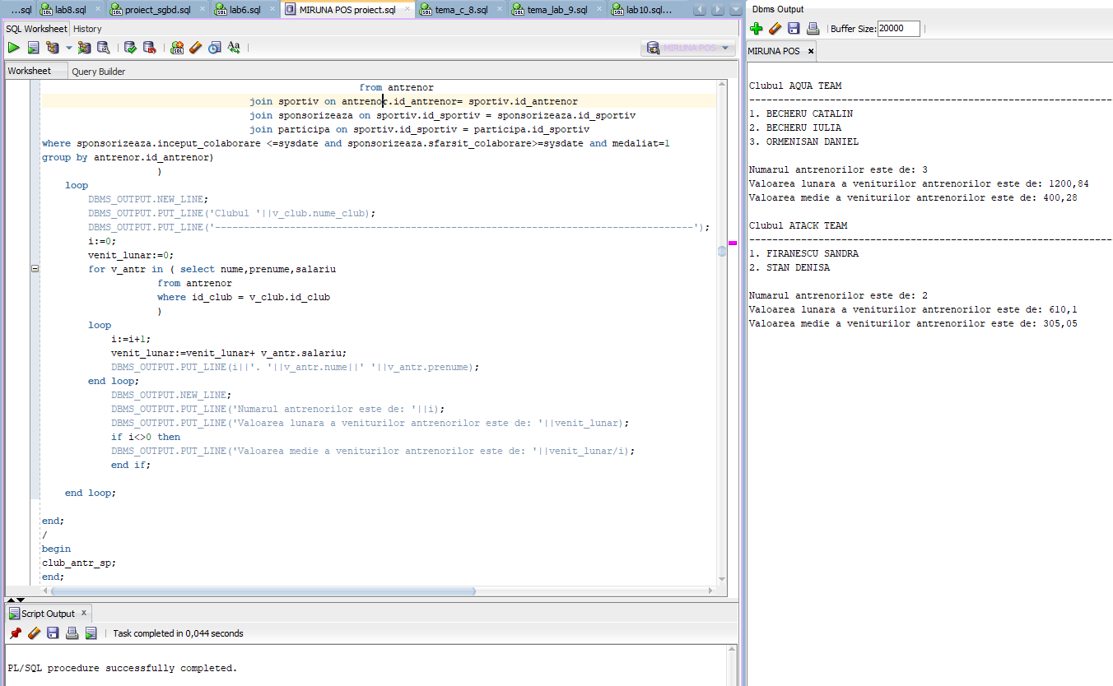

# 8.

/\***CERINTA**:

Pentru o competitie al carei nume este dat ca parametru sa se afieseze numele ei si

sa se determine cat la suta din numarul de sportivi participanti

sunt cei care nu fac parte din lot. Tratati cazul in care competitia data ca parametru nu exista, respectiv cazul in care competitia exista, dar nu are niciun participant.

NOTA: Nu trebuie tratat cazul in care exista mai multe competitii cu acelasi nume pentru ca, in momentul crearii tabelului s-a pus constrangerea de UNIQUE(nume).

*/

--------------------------------

--REZOLVAREA

/*

Pasii rezolvarii

Se afiseaza numele competitiei

In cazul in care competita are un id printre cele din tabela COMPETITIE atunci, competitia exista,

altfel intoarce eroare NO_DATA_FOUND

Se numara cati sportivi au participat la competita cu numele dat

cu un join pe 2 tabele

Daca numarul aflat este diferit de 0 se va afla numarul sportivilor care nu fac parte din lot si participa la acea competite

cu un join pe 3 tabele

Se returneaza procentul dorit

Altfel, daca numarul este egal cu zero se va arunca o eroare

*/

------------------------------

CREATE OR REPLACE FUNCTION NR_SPORTIVI_NU_LOT_COMP(V_NUME COMPETITIE.NUME%TYPE)

RETURN NUMBER

IS

V_ID_COMP COMPETITIE.ID_COMPETITIE%TYPE;

V_ID_C COMPETITIE.ID_COMPETITIE%TYPE;

V_NR_TOTAL_SP NUMBER;

V_NR_SP_NU_LOT NUMBER;

NU_PARTICIPANTI EXCEPTION;

BEGIN

DBMS_OUTPUT.PUT_LINE(V_NUME);

SELECT ID_COMPETITIE

INTO V_ID_COMP

FROM COMPETITIE

WHERE COMPETITIE.NUME = V_NUME; --NO DATA FOUND CAND INTRODUC UN NUME CARE NU EXISTA

SELECT COUNT(competitie.id_competitie)--INTOARCE 0 PENTRU COMPETITIILE CARE EXISTA --DAR CARE NU AU PARTICIPANTI

INTO V_NR_TOTAL_SP

FROM COMPETITIE

FULL OUTER JOIN PARTICIPA ON COMPETITIE.ID_COMPETITIE= PARTICIPA.ID_COMPETITIE

WHERE ID_SPORTIV IS NOT NULL AND competitie.id_competitie= V_ID_COMP;

IF V_NR_TOTAL_SP <>0 THEN

SELECT COUNT(COMPETITIE.ID_COMPETITIE)

INTO V_NR_SP_NU_LOT

FROM COMPETITIE

FULL OUTER JOIN PARTICIPA ON COMPETITIE.ID_COMPETITIE= PARTICIPA.ID_COMPETITIE

JOIN SPORTIV ON PARTICIPA.ID_SPORTIV= SPORTIV.ID_SPORTIV

WHERE SPORTIV.TIP_SPORTIV <> 'SPORTIV LOT' AND PARTICIPA.ID_SPORTIV IS NOT NULL

AND competitie.id_competitie= V_ID_COMP;

RETURN (V_NR_SP_NU_LOT*100)/v_nr_total_sp;

ELSE

RAISE NU_PARTICIPANTI;

END IF;

EXCEPTION

WHEN NO_DATA_FOUND THEN

RAISE_APPLICATION_ERROR(-20000,'Nu exista nicio competite cu numele dat.');

WHEN NU_PARTICIPANTI THEN

RAISE_APPLICATION_ERROR(-20001,'Aceasta competite nu are participanti');

WHEN OTHERS THEN

RAISE_APPLICATION_ERROR(-20002,'Alta eroare');

END;

/

BEGIN

--DBMS_OUTPUT.PUT_LINE('PROCENTUL ESTE: '||NR_SPORTIVI_NU_LOT_COMP('CUPA DE TOAMNA 2016')||'%'); --75%(4 sportivi,3 nu din lot)

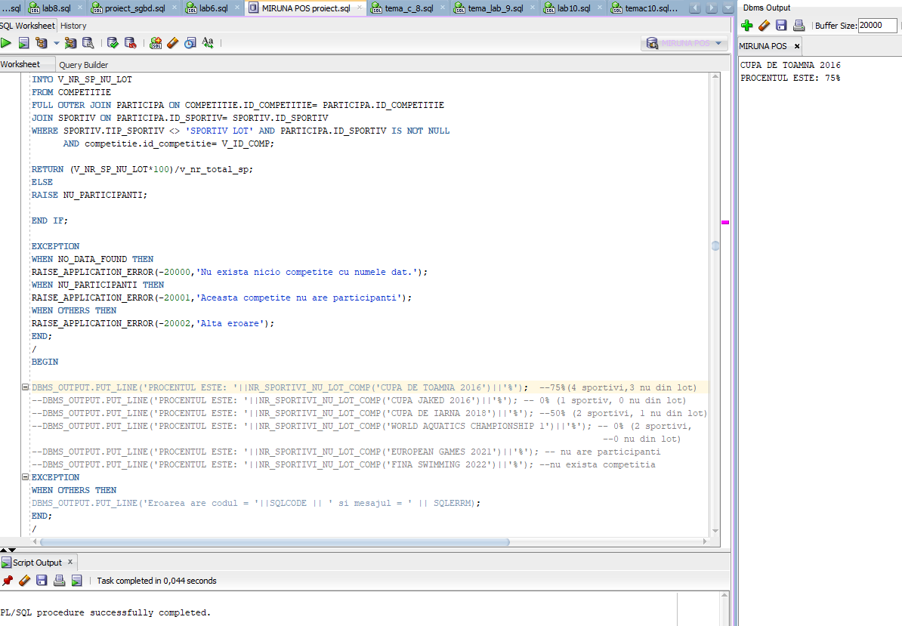

--DBMS_OUTPUT.PUT_LINE('PROCENTUL ESTE: '||NR_SPORTIVI_NU_LOT_COMP('CUPA JAKED 2016')||'%'); -- 0% (1 sportiv, 0 nu din lot)

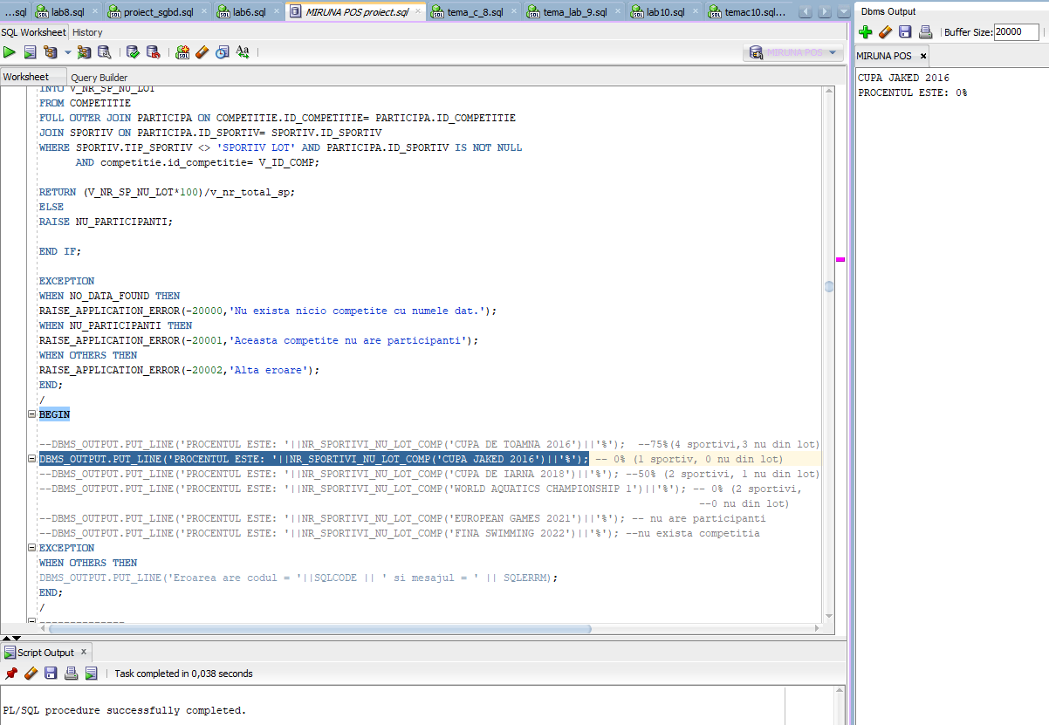

--DBMS_OUTPUT.PUT_LINE('PROCENTUL ESTE: '||NR_SPORTIVI_NU_LOT_COMP('CUPA DE IARNA 2018')||'%'); --50% (2 sportivi, 1 nu din lot)

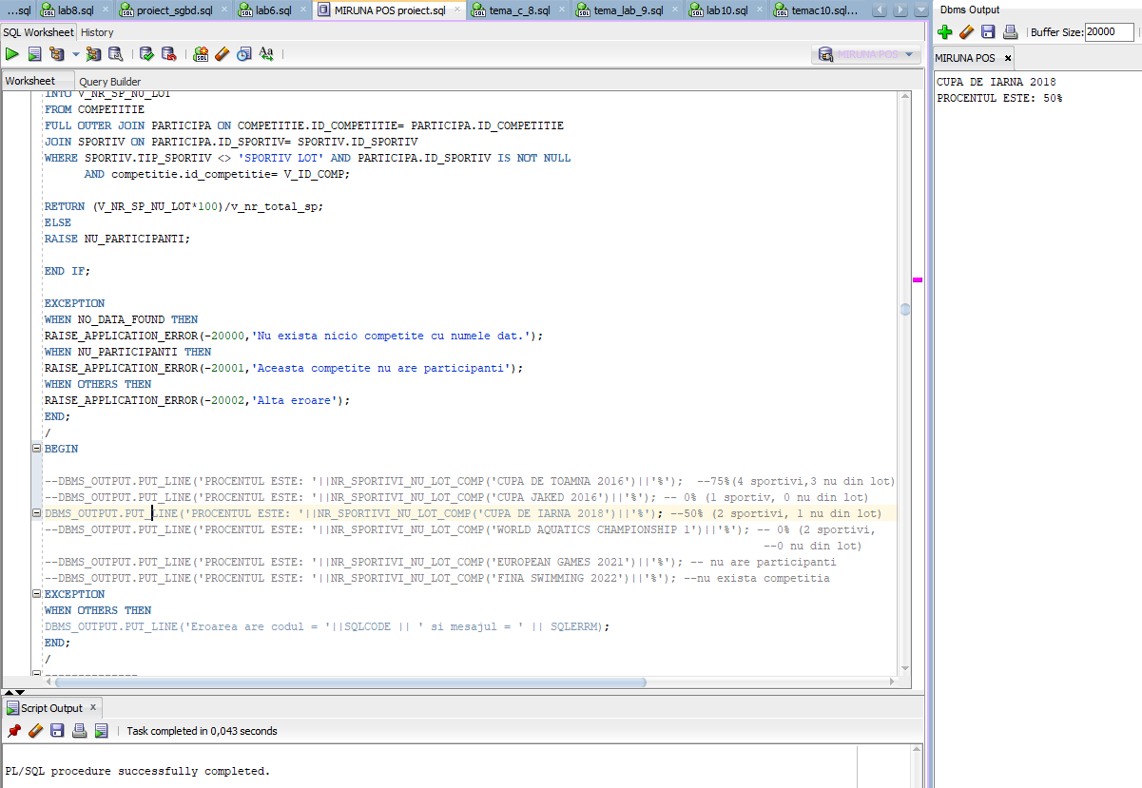

--DBMS_OUTPUT.PUT_LINE('PROCENTUL ESTE: '||NR_SPORTIVI_NU_LOT_COMP('WORLD AQUATICS CHAMPIONSHIP 1')||'%'); -- 0% (2 sportivi,

--0 nu din lot)

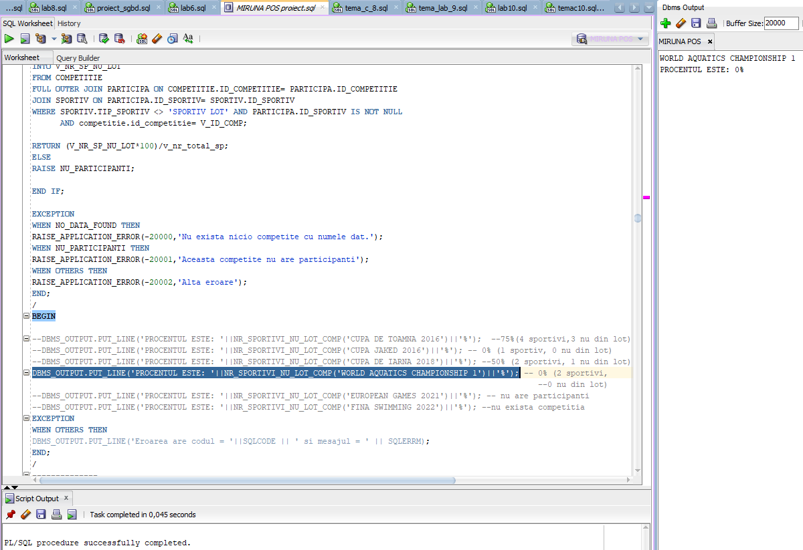

--DBMS_OUTPUT.PUT_LINE('PROCENTUL ESTE: '||NR_SPORTIVI_NU_LOT_COMP('EUROPEAN GAMES 2021')||'%'); -- nu are participanti

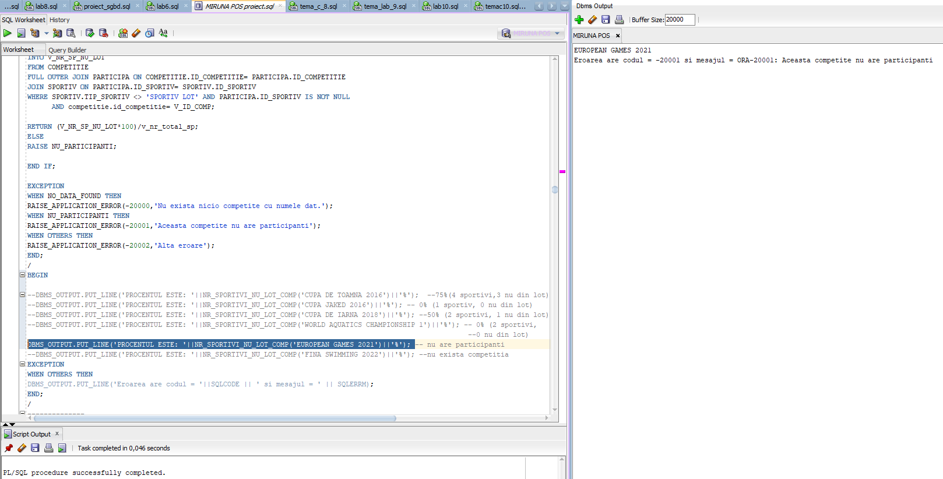

DBMS_OUTPUT.PUT_LINE('PROCENTUL ESTE: '||NR_SPORTIVI_NU_LOT_COMP('FINA SWIMMING 2022')||'%'); --nu exista competitia

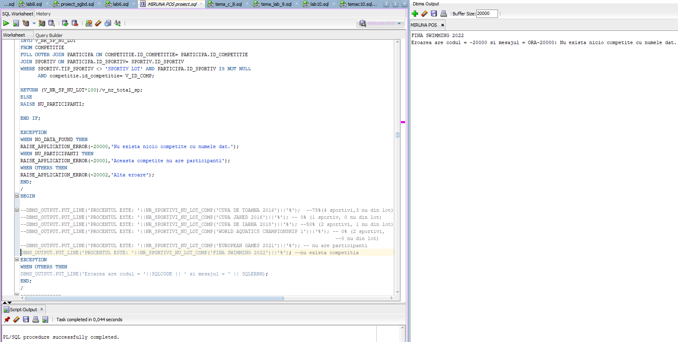

EXCEPTION

WHEN OTHERS THEN

DBMS_OUTPUT.PUT_LINE('Eroarea are codul = '||SQLCODE || ' si mesajul = ' || SQLERRM);

END;

/

# 9.

/\***CERINTA:**

Pentru un sportiv al carui nume este dat ca parametru sa se afiseze numele competitiilor la care a participat in Romania care incep primavara sau toamna si in cadrul carora a participat la probe scurte (50 m sau 100 m) , numele probei, dar si locul obtinut in clasament.

Mai mult,ca **cerinta suplimentara**, pentru acest sportiv (dar acum se tine cont de toate competitiile la care a participat) se doreste sa se afle in perioada caror sponsorizari acesta nu a reusit sa obtina nicio medalie sau acesta nu a participat la nicio competitie. Sa se afiseze intervalul de sponsorizare, numele sponsorului si un mesaj corespunzator pentru cazul in care nu a participat la nicio competitie in acel interval,respectiv ca nu a obtinut nicio medalie.

Sa se trateze cazurile in care sportivul cu numele dat nu exista, cat si cazul in care sunt mai multi sportivi au acelasi nume (pentru a obtine aceasta eroare doar pentru acest exercitiu se va insera un sportiv cu numele: BELLU SARA iar dupa rulare se va da ROLLBACK).

*/

--REZOLVAREA

/*

PASII REZOLVARII:

1. Pentru a obtine informatiile cerute in primul paragraf se va face **un join pe 8 tabele**

(se va face join si cu istoricul sportivului deoarece acolo se trece mai intai id-ul rezultatului)

De asemenea, joinul cu tabelul REZULTAT se face dupa 3 coloane: id_proba, id_sportiv si id_rezultat

Se pun conditiile in where pentru a obtine competitiile dorite

Datele din select sunt tinute intr-un tablou indexat

In cazul in care tabloul indexat nu va avea valori inserate se va afisa un mesaj corespunzator

2. Pentru rezolvarea celui de-al doilea paragraf se vor folosi doua tabele indexate. In unul din ele vor fi stocate date cu privire la intervalele de sponsorizare ale sportivului si numele sponsorului (join intre 3 tabele),iar in celalalt date cu privire la intervalul de desfasurare al competitiei si daca sportivul a fost sau nu medaliat.

Pentru a verifica daca in intervalul de sponsorizare sportivul nu a obtinut nicio medalie sau nu a participat la niciun concurs se va parcurge mai intai tabloul indexat pentru sponsorizari, si pentru fiecare sponsorizare se va parcurge tabloul indexat pentru competitii. Se va calcula numarul de competitii la care a participat sportivul pe parcursul unui interval de sponsorizare, iar apoi se va verifica la cate din competitii a fost medaliat.

Daca sportivul nu a participat la nicio competitie in intervalul sponsorizarii respective se va afisa un mesaj, iar daca nu a fost deloc medaliat se va afisa un mesaj corespunzator.

Mai mult, daca sportivul nu a fost niciodata sponsorizat se va afisa un mesaj, la fel si pentru cazul in care nu a participat niciodata la o competitie.

3. Exceptiile NO_DATA_FOUND si TOO_MANY_ROWS vor fi tratate in blocul exception

*/

INSERT INTO sportiv(id_sportiv,gen,nume,prenume,anul_nasterii,id_nationalitate,tip_sportiv,indemnizatie,id_antrenor)

VALUES (13,'F','BELLU','SARA',TO_DATE('16-10-2001','dd-mm-yyyy'),1,'SPORTIV LOT',301,50);

ROLLBACK;

/

create or replace procedure sportiv_competitii_sponsor(v_nume_sp SPORTIV.NUME%TYPE,v_pren_sp SPORTIV.PRENUME%TYPE)

is

v_id SPORTIV.ID_SPORTIV%TYPE;

TYPE tip_record_cpr IS RECORD

(nume_comp COMPETITIE.NUME%TYPE,

nume_proba PROBA.NUME%TYPE,

loc_clasam REZULTAT.LOC_CLASAMENT%TYPE);

type tablou_indexat_cpr is table of tip_record_cpr index by pls_integer;

t_indexat_cpr tablou_indexat_cpr;

--pentru partea a doua a exercitiului

TYPE tip_record_spons IS RECORD

(spons_inc SPONSORIZEAZA.INCEPUT_COLABORARE%TYPE,

spons_sf SPONSORIZEAZA.SFARSIT_COLABORARE%TYPE,

spons_nume SPONSOR.NUME%TYPE);

TYPE tip_record_comp IS RECORD

(medalie PARTICIPA.MEDALIAT%TYPE,

comp_inc COMPETITIE.DATA_START%TYPE,

comp_sf COMPETITIE.DATA_FINAL%TYPE);

type tablou_indexat is table of tip_record_spons index by pls_integer;

t_indexat_sponsor tablou_indexat;

type tablou_indexat_comp is TABLE OF tip_record_comp index by pls_integer;

t_indexat_comp tablou_indexat_comp;

nr_medaliati number;

numar_comp_int number; --numarul de competitii la care a participat sportivul in intervalul in care a fost sponsorizat

BEGIN

SELECT ID_SPORTIV

INTO v_id

FROM SPORTIV

WHERE NUME = v_nume_sp AND PRENUME = v_pren_sp;

SELECT competitie.nume,proba.nume,rezultat.loc_clasament

BULK COLLECT INTO t_indexat_cpr

FROM SPORTIV

--SUNT LUATI IN CONSIDERARE DOAR SPORTIVII CARE PARTICIPA LA COMPETITIILE DIN ROMANIA

JOIN PARTICIPA ON SPORTIV.ID_SPORTIV = PARTICIPA.ID_SPORTIV

JOIN COMPETITIE ON PARTICIPA.ID_COMPETITIE = COMPETITIE.ID_COMPETITIE

JOIN ORAS ON COMPETITIE.ID_ORAS = ORAS.ID_ORAS

JOIN TARA ON ORAS.ID_TARA = TARA.ID_TARA

join istoric_sportiv on sportiv.id_sportiv = istoric_sportiv.id_sportiv

--mai intai datele sunt trecute in istoric si dupa in rezultat

JOIN PROBA ON PARTICIPA.ID_PROBA = PROBA.ID_PROBA

JOIN REZULTAT ON PROBA.ID_PROBA = REZULTAT.ID_PROBA

AND SPORTIV.ID_SPORTIV = REZULTAT.ID_SPORTIV

and istoric_sportiv.id_rezultat= rezultat.id_rezultat

WHERE EXTRACT(MONTH FROM COMPETITIE.DATA_START) IN (3,4,5,9,10,11)

AND TARA.NUME_TARA = 'ROMANIA'

AND (PROBA.NUME LIKE '100%' OR PROBA.NUME LIKE '50%')

and SPORTIV.ID_SPORTIV=v_id;

IF t_indexat_cpr.COUNT <>0 THEN

for i in t_indexat_cpr.first .. t_indexat_cpr.last

loop

dbms_output.put_line(t_indexat_cpr(i).nume_comp||' proba: '||t_indexat_cpr(i).nume_proba||' locul: '||t_indexat_cpr(i).loc_clasam);

end loop;

ELSE

DBMS_OUTPUT.PUT_LINE('ACEST SPORTIV NU PARTICIPA LA PROBE SCURTE DIN CADRUL COMPETITIILOR DIN ROMANIA');

END IF;

--**partea a doua a exercitiului**

select sponsorizeaza.inceput_colaborare,sponsorizeaza.sfarsit_colaborare,SPONSOR.NUME

BULK COLLECT into t_indexat_sponsor

from sportiv

join sponsorizeaza on sportiv.id_sportiv = sponsorizeaza.id_sportiv

join sponsor on sponsorizeaza.id_sponsor = sponsor.id_sponsor

where sportiv.id_sportiv =v_id;

SELECT PARTICIPA.MEDALIAT, COMPETITIE.DATA_START,COMPETITIE.DATA_FINAL

BULK COLLECT INTO t_indexat_comp

FROM SPORTIV

JOIN PARTICIPA ON SPORTIV.ID_SPORTIV = PARTICIPA.ID_SPORTIV

JOIN COMPETITIE ON PARTICIPA.ID_COMPETITIE = COMPETITIE.ID_COMPETITIE

where sportiv.id_sportiv =v_id;

IF t_indexat_sponsor.COUNT <>0 THEN

for i in t_indexat_sponsor.FIRST..t_indexat_sponsor.LAST

loop --aici intru pe un interval de sponsorizare

IF t_indexat_comp.COUNT <>0 THEN

nr_medaliati:=0;

numar_comp_int:=0;

FOR j IN t_indexat_comp.FIRST..t_indexat_comp.LAST

loop

if t_indexat_comp(j).comp_inc >= t_indexat_sponsor(i).spons_inc

and t_indexat_comp(j).comp_sf <= t_indexat_sponsor(i).spons_sf

then

numar_comp_int:=numar_comp_int+1; --numarul de competitii la care a participat sportivul in intervalul in care a fost sponsorizat

end if;

if t_indexat_comp(j).comp_inc >= t_indexat_sponsor(i).spons_inc

and t_indexat_comp(j).comp_sf <= t_indexat_sponsor(i).spons_sf

and t_indexat_comp(j).medalie =1

then

nr_medaliati:=nr_medaliati+1;

end if;

end loop;

if numar_comp_int = 0 then

DBMS_OUTPUT.PUT_LINE('In intervalul de sponsorizare: '||t_indexat_sponsor(i).spons_inc||' '||t_indexat_sponsor(i).spons_sf||

' cu sponsorul: '||t_indexat_sponsor(i).spons_nume||' sportivul nu a participat la nicio competitie');

elsif nr_medaliati = 0 then

DBMS_OUTPUT.PUT_LINE('In intervalul de sponsorizare: '||t_indexat_sponsor(i).spons_inc||' '||t_indexat_sponsor(i).spons_sf||

' cu sponsorul: '||t_indexat_sponsor(i).spons_nume||' sportivul nu a reusit sa obtina nicio medalie din '||numar_comp_int||' competitii la care a participat');

end if;

ELSE

DBMS_OUTPUT.PUT_LINE('Sportivul nu a participat la nicio competitie pana acum');

END IF;

end loop;

ELSE

DBMS_OUTPUT.PUT_LINE('Sportivul nu a fost si nici nu este sponsorizat');

END IF;

EXCEPTION

WHEN NO_DATA_FOUND THEN

RAISE_APPLICATION_ERROR(-20000,'NU EXISTA SPORTIVUL');

WHEN TOO_MANY_ROWS THEN

RAISE_APPLICATION_ERROR(-20001,' SUNT MAI MULTI SPORTIVI CU ACELASI NUME');

WHEN OTHERS THEN

RAISE_APPLICATION_ERROR(-20002,'ALTA EROARE');

END;

/

BEGIN

-- EXEMPLU DE SPORTIV CARE A PARTICIPAT LA PROBELE SCURTE DIN CADRUL COMPETITIILOR DESFASURATE IN ROMANIA

-- DAR CARE CAT TIMP A FOST SPONSORIZAT : FIE NU A PARTICIPAT LA NICIO COMPETITIE

-- FIE NU A REUSIT SA OBTINA NICIO MEDALIE

--sportiv_competitii_sponsor('MARINCA','RARES');

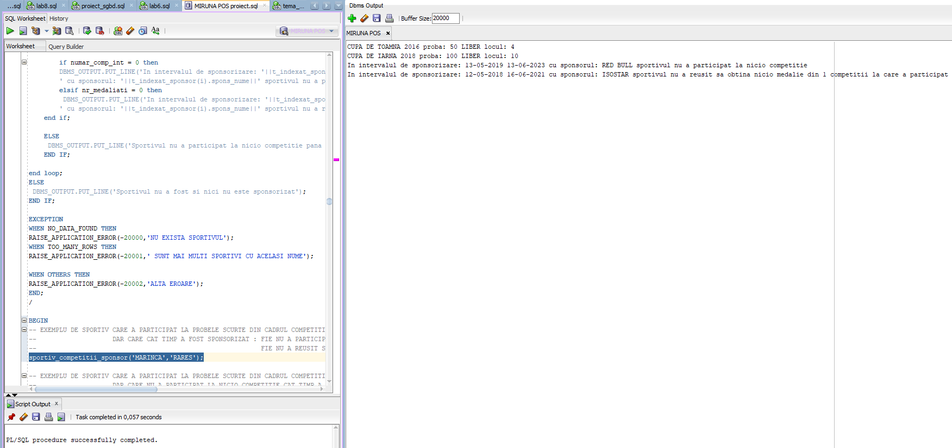

-- EXEMPLU DE SPORTIV CARE A PARTICIPAT LA PROBELE SCURTE DIN CADRUL COMPETITIILOR DESFASURATE IN ROMANIA

-- DAR CARE NU A PARTICIPAT LA NICIO COMPETITIE CAT TIMP A FOST SPOSORIZAT

--sportiv_competitii_sponsor('POPESCU','ROBERT');

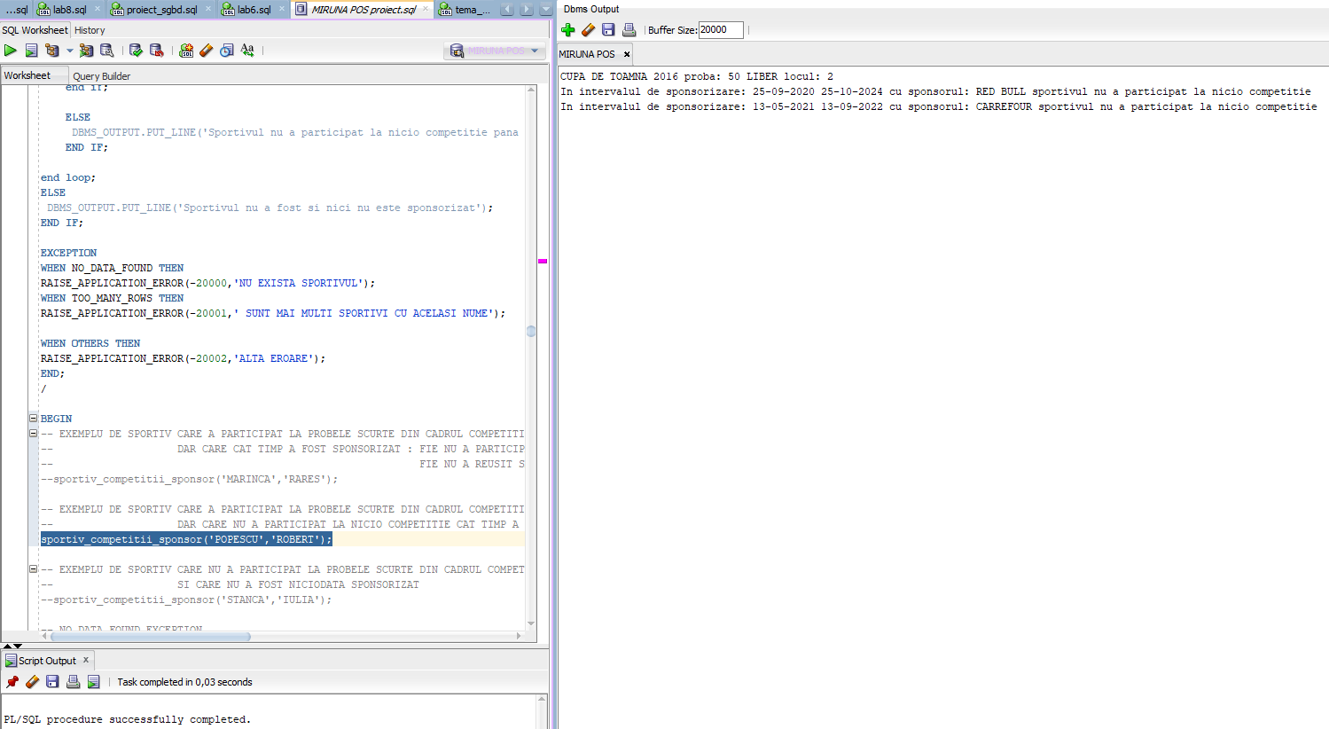

-- EXEMPLU DE SPORTIV CARE NU A PARTICIPAT LA PROBELE SCURTE DIN CADRUL COMPETITIILOR DESFASURATE IN ROMANIA

-- SI CARE NU A FOST NICIODATA SPONSORIZAT

--sportiv_competitii_sponsor('STANCA','IULIA');

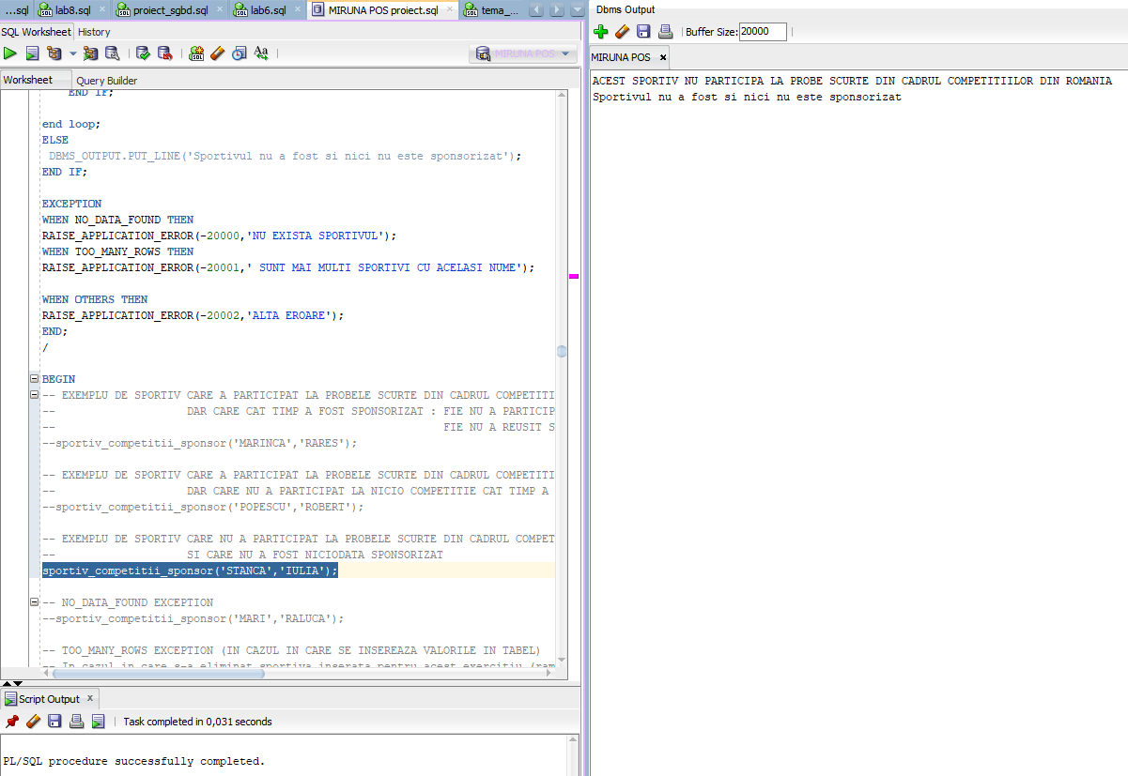

-- NO_DATA_FOUND EXCEPTION

--sportiv_competitii_sponsor('MARI','RALUCA');

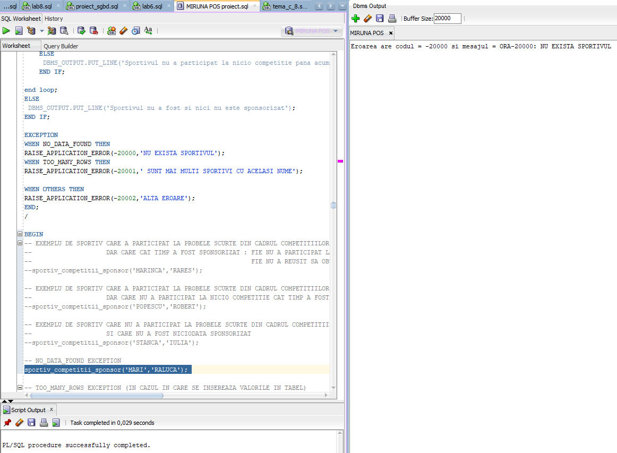

-- TOO_MANY_ROWS EXCEPTION (IN CAZUL IN CARE SE INSEREAZA VALORILE IN TABEL)

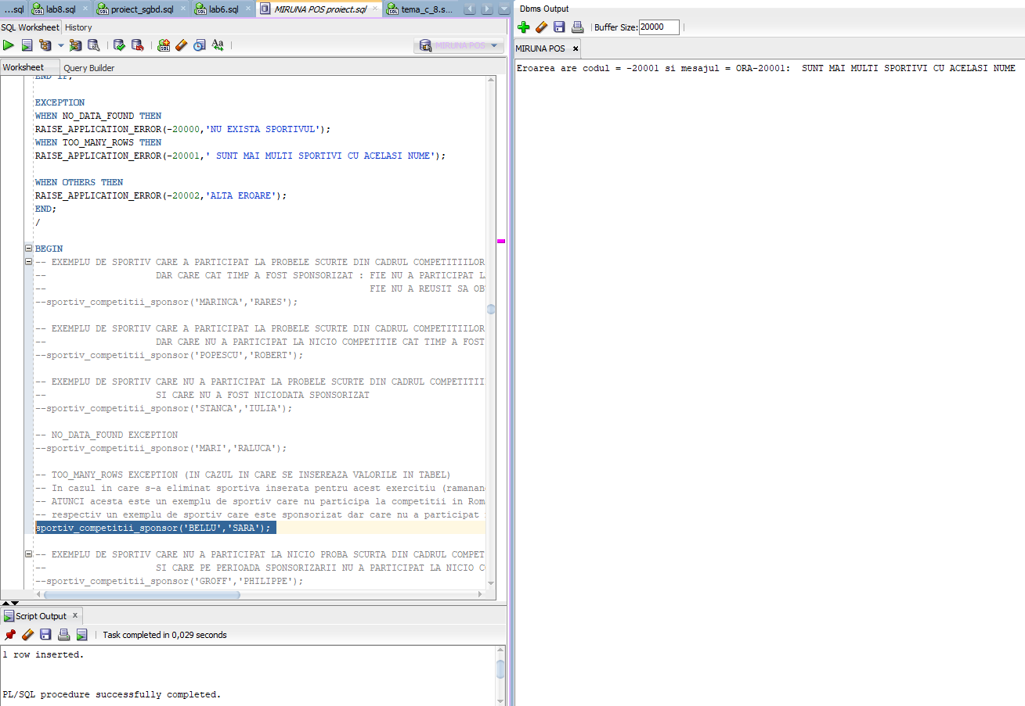

-- In cazul in care s-a eliminat sportiva inserata pentru acest exercitiu (ramanand doar o sportiva cu numele BELLU SARA)

-- ATUNCI acesta este un exemplu de sportiv care nu participa la competitii in Romania,

-- respectiv un exemplu de sportiv care este sponsorizat dar care nu a participat niciodata la o competitie

--sportiv_competitii_sponsor('BELLU','SARA');

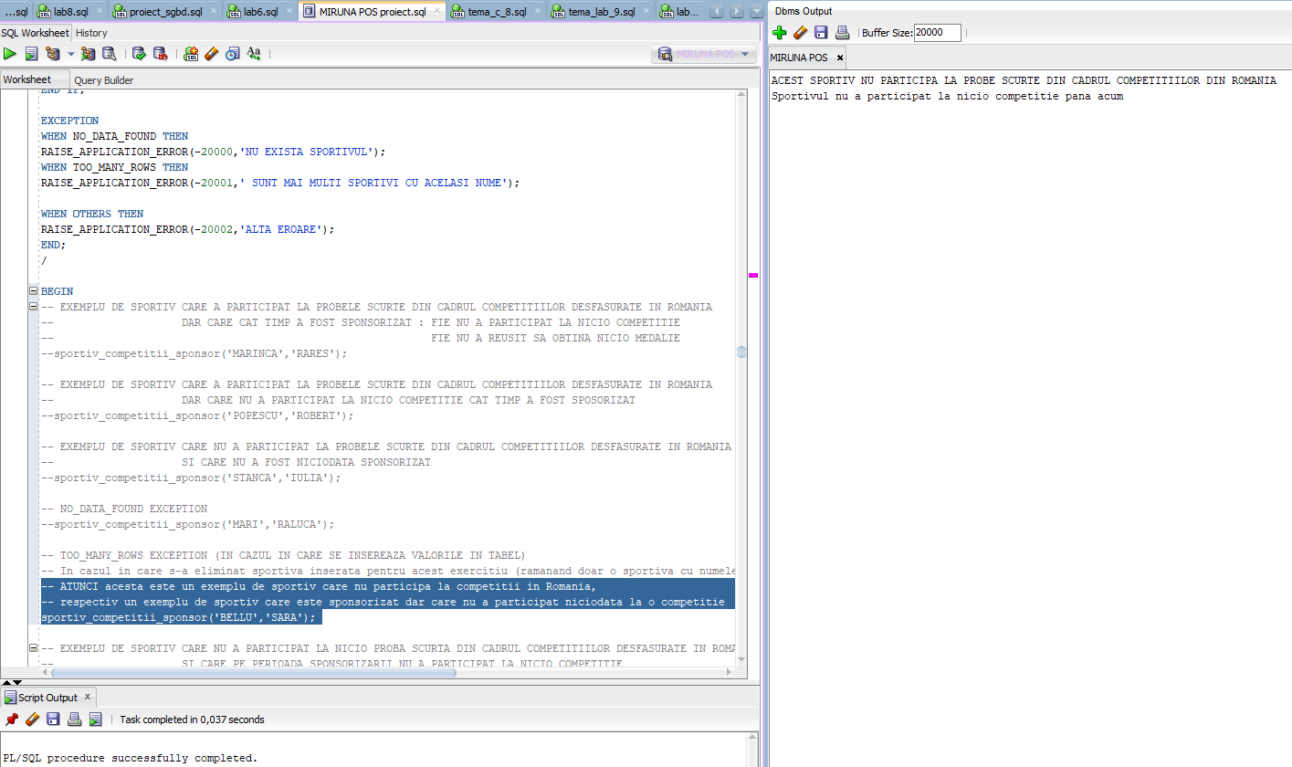

-- EXEMPLU DE SPORTIV CARE NU A PARTICIPAT LA NICIO PROBA SCURTA DIN CADRUL COMPETITIILOR DESFASURATE IN ROMANIA

-- SI CARE PE PERIOADA SPONSORIZARII NU A PARTICIPAT LA NICIO COMPETITIE

--sportiv_competitii_sponsor('GROFF','PHILIPPE');

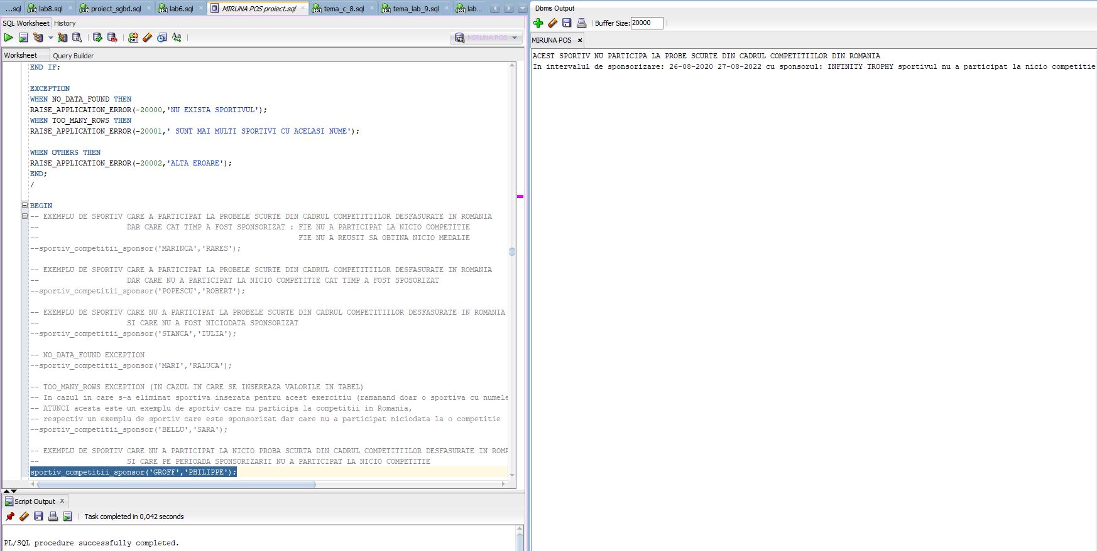

-- EXEMPLU DE SPORTIV CARE A PARTICIPAT LA PROBELE SCURTE DIN CADRUL COMPETITIILOR DESFASURATE IN ROMANIA

-- DAR CARE NU A FOST SPONSORIZAT NICIODATA

sportiv_competitii_sponsor('BLEJAN','ALEXANDRA');

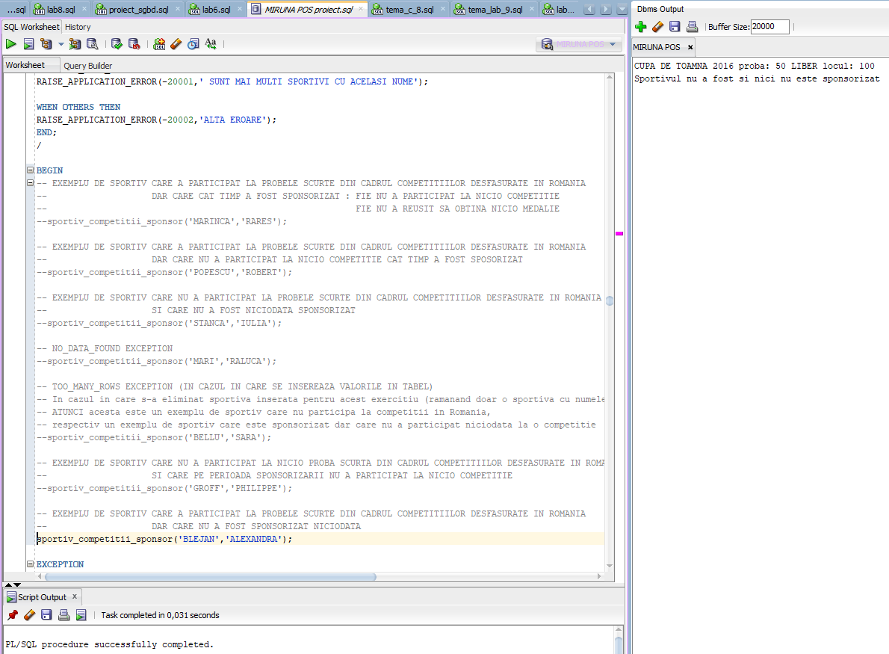

EXCEPTION

WHEN OTHERS THEN

DBMS_OUTPUT.PUT_LINE('Eroarea are codul = '||SQLCODE || ' si mesajul = ' || SQLERRM);

END;

/

# 10.

/\***CERINTA**:

Creati un **trigger la nivel de comanda** care sa ii permita administratorul bazei de date ('MIRUNA') sa insereze in tabela Antrenor doar in zilele de 2 ale lunilor (in aceasta zi se dau testele de certificare ca antrenor): ianuarie, martie, iunie, septembrie si decembrie intre orele 8 a.m. si 11 a.m. Mai mult, numarul de antrenori nu poate sa depaseasca numarul de 600 de persoane deoarece acesta este maximul admis de federatie.

In afara acestui program sunt interzise modificarile de catre administrator.

*/

/

CREATE OR REPLACE TRIGGER trigger_antrenor

BEFORE INSERT

ON ANTRENOR

DECLARE

v_antrenori number;

BEGIN

SELECT COUNT(id_antrenor)

INTO v_antrenori

FROM antrenor;

IF (EXTRACT (MONTH FROM SYSDATE) IN (1,3,6,9,12)) AND (TO_CHAR (SYSDATE,'hh24') between 8 and 11) and

user = UPPER('miruna') AND (EXTRACT (DAY FROM SYSDATE))=2 THEN

--conditia de if de mai jos este pentru a face verificari (imi dau permisiunea pentru ziua in care sunt ca sa pot verifica

-- conditiile de inserare cand se depasesc 600 de antrenori)

--IF (EXTRACT (MONTH FROM SYSDATE) IN (1,3,6,9,12)) AND (TO_CHAR (SYSDATE,'hh24') between 0 and 24) and

--user = UPPER('miruna') AND (EXTRACT (DAY FROM SYSDATE))=23 THEN

IF v_antrenori >=600 then

RAISE_APPLICATION_ERROR(-20003,'S-a atins limita de antrenori care pot fi introdusi');

else

DBMS_OUTPUT.PUT_LINE('Inserarea a avut loc cu succes');

end if;

ELSE

RAISE_APPLICATION_ERROR(-20001,'Administratorul nu poate insera in tabelul ANTRENOR');

end if;

END;

/

select*from antrenor;

/

begin

FOR I IN 121..811 LOOP

insert into antrenor (id_antrenor,nume,prenume,anul_nasterii,gen,ani_experienta,salariu,id_club)

values(I,'nume','prenume',sysdate,'M',1,501,70);

END LOOP;

EXCEPTION

WHEN OTHERS THEN

DBMS_OUTPUT.PUT_LINE('Eroarea are codul = '||SQLCODE || ' si mesajul = ' || SQLERRM);

END;

/

rollback;

/

Când nu se îndeplinesc condițiile din instrucțiunea IF privind data

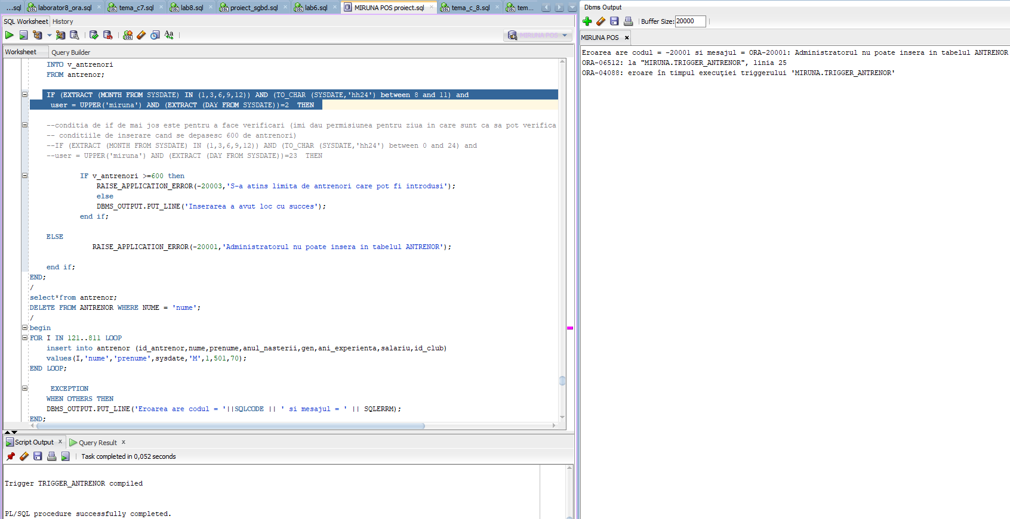

Când se îndeplinesc condițiile privind ziua și ora, dar se introduc prea mulți antrenori.

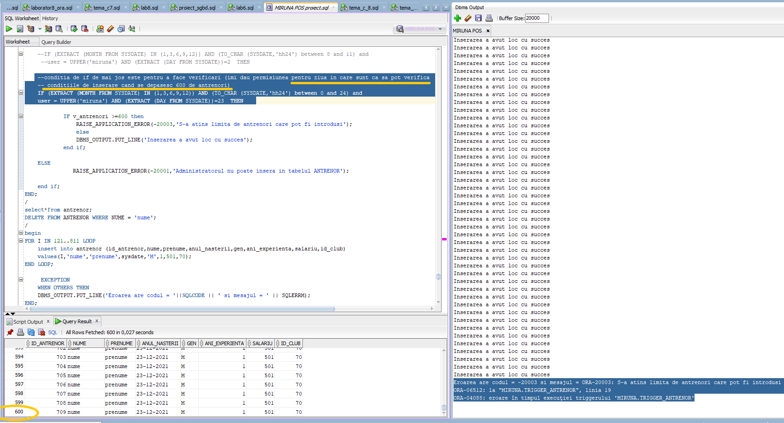

# 11.

--**CERINTA**: Creati un **trigger** **la nivel de linie** care sa nu ii permita unui sponsor sa inceapa colaborarea cu mai mult de 4 sportivi anual.

/

CREATE OR REPLACE PACKAGE pachet_sponsorizari

AS

TYPE tip_record IS RECORD

(id_sp SPONSORIZEAZA.ID_SPONSOR%TYPE,

nr NUMBER(5));

TYPE tip_indexat IS TABLE OF tip_record INDEX BY PLS_INTEGER;

t tip_indexat;

contor NUMBER(2):=0;

END;

/

CREATE OR REPLACE TRIGGER triger_comanda_spnosorizare

BEFORE INSERT on sponsorizeaza

BEGIN

pachet_sponsorizari.contor:=0;

SELECT id_sponsor, count(*)--numarul de sportivi pe care ii sponsorizeaza

BULK COLLECT INTO pachet_sponsorizari.t

FROM SPONSORIZEAZA

WHERE EXTRACT(YEAR FROM INCEPUT_COLABORARE) = EXTRACT(YEAR FROM SYSDATE)

GROUP BY ID_SPONSOR;

END;

/

CREATE OR REPLACE TRIGGER triger_linii_spnosorizare

BEFORE INSERT ON SPONSORIZEAZA

FOR EACH ROW

BEGIN

FOR i IN 1..pachet_sponsorizari.t.last LOOP

IF pachet_sponsorizari.t(i).id_sp = :NEW.id_sponsor

AND pachet_sponsorizari.t(i).nr + pachet_sponsorizari.contor =4

--daca sponsorizeaza 4

THEN

RAISE_APPLICATION_ERROR(-20030,'Sponsorul cu id-ul '||:NEW.id_sponsor||' depaseste numarul maxim de sportivi pe care

ii poate sponsoriza incepand din acest an');

END IF;

END LOOP;

pachet_sponsorizari.contor:=pachet_sponsorizari.contor+1;

END;

/

--TESTARE

INSERT INTO sponsorizeaza(ID_SPONSOR,ID_SPORTIV,INCEPUT_COLABORARE,SFARSIT_COLABORARE)

VALUES (1,11,to_date('23-12-2021','dd-mm-yyyy'),to_date('30-04-2024','dd-mm-yyyy'));

INSERT INTO sponsorizeaza(ID_SPONSOR,ID_SPORTIV,INCEPUT_COLABORARE,SFARSIT_COLABORARE)

VALUES (1,5,to_date('30-10-2021','dd-mm-yyyy'),to_date('25-04-2025','dd-mm-yyyy'));

INSERT INTO sponsorizeaza(ID_SPONSOR,ID_SPORTIV,INCEPUT_COLABORARE,SFARSIT_COLABORARE)

VALUES (1,4,to_date('23-11-2021','dd-mm-yyyy'),to_date('30-03-2024','dd-mm-yyyy'));

INSERT INTO sponsorizeaza(ID_SPONSOR,ID_SPORTIV,INCEPUT_COLABORARE,SFARSIT_COLABORARE)

VALUES (1,6,to_date('28-11-2021','dd-mm-yyyy'),to_date('30-06-2023','dd-mm-yyyy'));

--INSERAREA DE JOS DA EROARE

INSERT INTO sponsorizeaza(ID_SPONSOR,ID_SPORTIV,INCEPUT_COLABORARE,SFARSIT_COLABORARE)

VALUES (1,3,to_date('28-11-2021','dd-mm-yyyy'),to_date('30-06-2023','dd-mm-yyyy'));

SELECT*FROM SPONSORIZEAZA;

ROLLBACK;

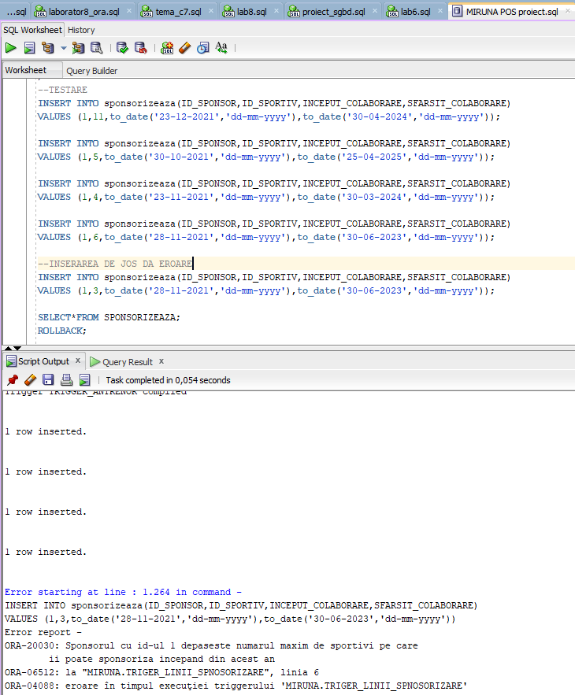

**Modificarea apărută în tabelul SPONSORIZEAZĂ**

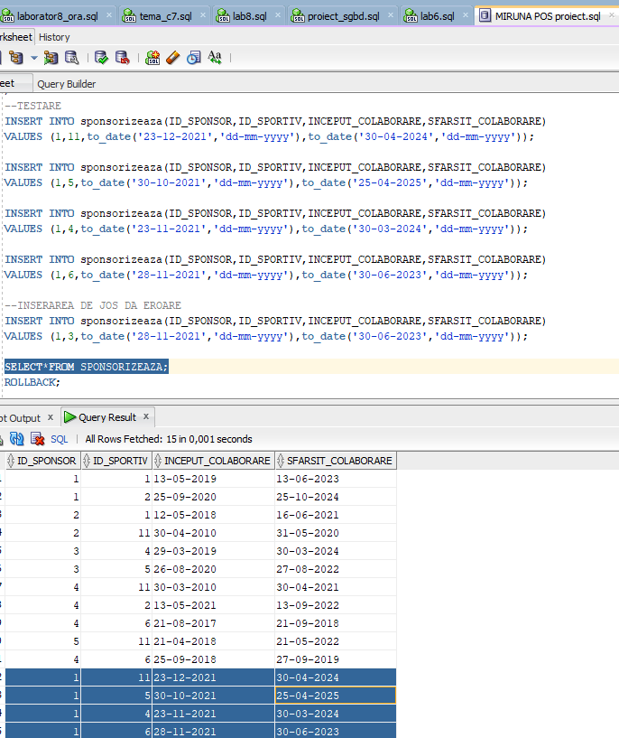

# 12.

/\***CERINTA**:

Sa se creeze un **TRIGGER LDD** care sa retina utilizatorul,data si actiunile facute de utilizator pe schema.

Mai mult, doar administratorul bazei de date ('MIRUNA') poate face modificarile de tip LDD;

in zilele de duminica nu se permit modificari la nivelul schemei, pentru ca este zi libera.

*/

/

CREATE TABLE info_user

(numele_user VARCHAR2(40),

evenimentul VARCHAR2(40),

numele_obiect VARCHAR2(40),

data_modificare DATE,

numele_baza_date VARCHAR2(40)

);

/

CREATE OR REPLACE TRIGGER date_utilizator_modif

BEFORE CREATE OR DROP OR ALTER

ON SCHEMA

BEGIN

IF TO_CHAR(SYSDATE,'D') = 7 THEN

RAISE_APPLICATION_ERROR(-20010,'Duminica nu se lucreaza');

ELSIF user != UPPER('miruna') THEN

RAISE_APPLICATION_ERROR(-20011,'Doar administratorul are dreptul sa creeze,altereze sau sa scoata tabele');

ELSIF TO_CHAR(SYSDATE,'D') != 7 AND user = UPPER('miruna') THEN

INSERT INTO info_user (numele_user,evenimentul,numele_obiect,data_modificare,numele_baza_date)

VALUES (SYS.LOGIN_USER,SYS.SYSEVENT,SYS.DICTIONARY_OBJ_NAME,SYSDATE,SYS.DATABASE_NAME);

DBMS_OUTPUT.PUT_LINE('Comanda realizata cu succes');

END IF;

END;

/

select * from info_user;

CREATE TABLE testare_1 (id_test number);

DROP TABLE testare_1;

delete from info_user where numele_user = 'MIRUNA';

**În zile diferite de duminică modificările pot fi făcute:**

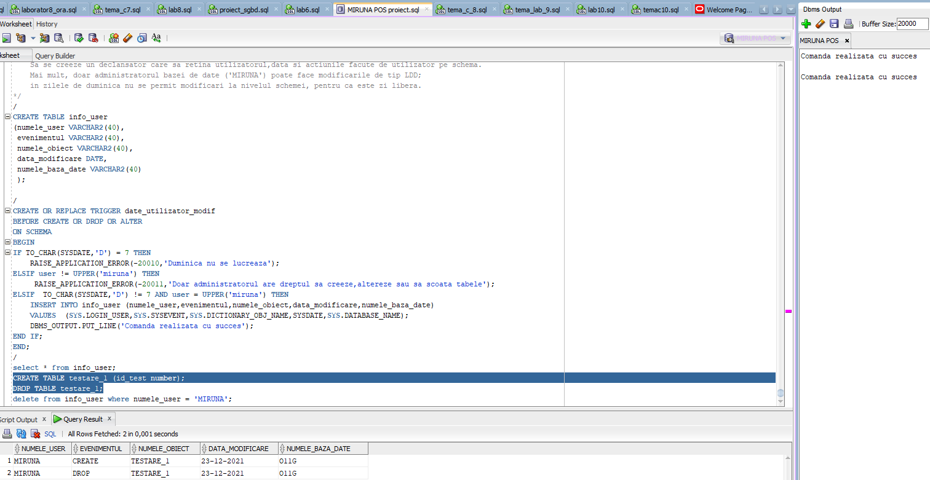

**În zilele de duminică:**

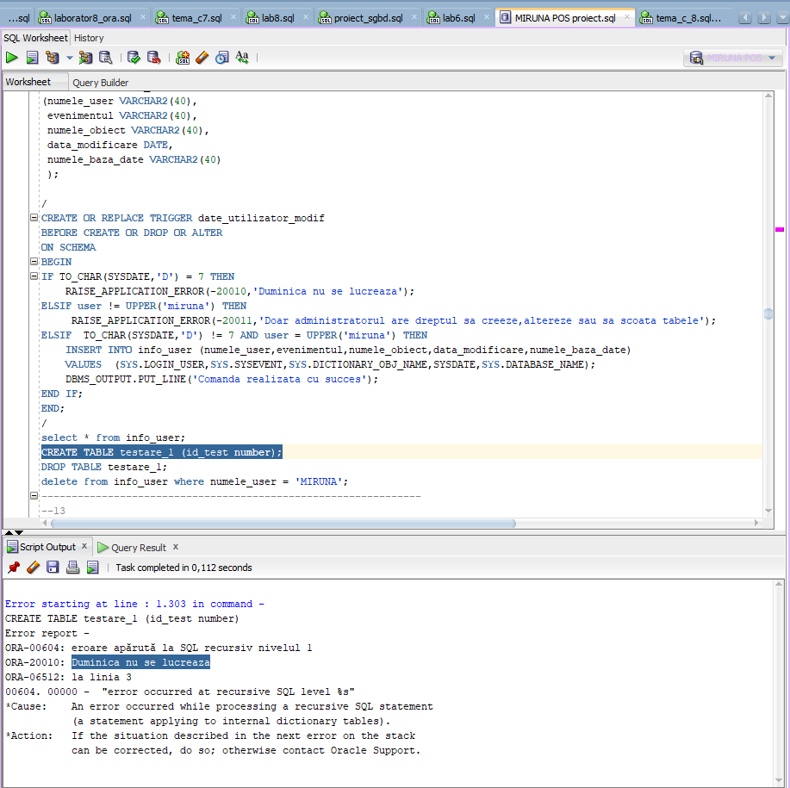

# 13. Pachetul proiectului

CREATE OR REPLACE PACKAGE pachet_proiect

IS

procedure competitie_cheltuiala_2; --EX 6

procedure club_antr_sp;--EX 7

FUNCTION NR_SPORTIVI_NU_LOT_COMP(V_NUME COMPETITIE.NUME%TYPE)--EX 8

RETURN NUMBER;

procedure sportiv_competitii_sponsor(v_nume_sp SPORTIV.NUME%TYPE,v_pren_sp SPORTIV.PRENUME%TYPE);--EX 9

END pachet_proiect;

/

CREATE OR REPLACE PACKAGE BODY pachet_proiect

IS

procedure competitie_cheltuiala_2

is

--ex 6

TYPE tip_record IS RECORD

(nume_comp COMPETITIE.NUME%TYPE,

nume_sp SPORTIV.NUME%TYPE,

prenume_sp SPORTIV.PRENUME%TYPE,

taxa COMPETITIE.TAXA_PARTICIPARE%TYPE,

id_sp SPORTIV.ID_SPORTIV%TYPE);

type tablou_indexat is table of tip_record index by pls_integer;

type tablou_imbricat is table of tip_record;

t_indexat_aq tablou_indexat;

t_imbricat_bsc tablou_imbricat:= tablou_imbricat();

suma_bsc number:=0;

suma_aq number:=0;

begin

SELECT distinct(COMPETITIE.NUME),SPORTIV.NUME,SPORTIV.PRENUME,COMPETITIE.TAXA_PARTICIPARE,SPORTIV.ID_SPORTIV

bulk collect INTO t_indexat_aq

FROM SPORTIV

JOIN ANTRENOR ON SPORTIV.ID_ANTRENOR = ANTRENOR.ID_ANTRENOR

JOIN CLUB ON ANTRENOR.ID_CLUB = CLUB.ID_CLUB

JOIN PARTICIPA ON SPORTIV.ID_SPORTIV = PARTICIPA.ID_SPORTIV

JOIN COMPETITIE ON PARTICIPA.ID_COMPETITIE = COMPETITIE.ID_COMPETITIE

WHERE NUME_CLUB = 'AQUA TEAM'

AND TIP_SPORTIV <> 'SPORTIV LOT'

AND MONTHS_BETWEEN(sysdate,COMPETITIE.DATA_FINAL)<=72

order by sportiv.id_sportiv;--6 ANI

SELECT distinct(COMPETITIE.NUME),SPORTIV.NUME,SPORTIV.PRENUME,COMPETITIE.TAXA_PARTICIPARE,SPORTIV.ID_SPORTIV

bulk collect INTO t_imbricat_bsc

FROM SPORTIV

JOIN ANTRENOR ON SPORTIV.ID_ANTRENOR = ANTRENOR.ID_ANTRENOR

JOIN CLUB ON ANTRENOR.ID_CLUB = CLUB.ID_CLUB

JOIN PARTICIPA ON SPORTIV.ID_SPORTIV = PARTICIPA.ID_SPORTIV

JOIN COMPETITIE ON PARTICIPA.ID_COMPETITIE = COMPETITIE.ID_COMPETITIE

WHERE NUME_CLUB ='BUCHAREST SPORT CLUB ELITE'

AND TIP_SPORTIV <> 'SPORTIV LOT'

AND MONTHS_BETWEEN(sysdate,COMPETITIE.DATA_FINAL)<=72 --6 ANI

order by sportiv.id_sportiv;

DBMS_OUTPUT.PUT_LINE('CLUBUL AQUA TEAM');

DBMS_OUTPUT.NEW_LINE();

if t_indexat_aq.count >0 then

for i in t_indexat_aq.FIRST..t_indexat_aq.LAST LOOP

if t_indexat_aq.exists(i) then

suma_aq:=suma_aq+t_indexat_aq(i).taxa;

if i = t_indexat_aq.FIRST then

DBMS_OUTPUT.PUT_LINE(t_indexat_aq(i).nume_sp||' '||t_indexat_aq(i).prenume_sp||' '||'a concurat la competitia: ');

DBMS_OUTPUT.PUT_LINE(t_indexat_aq(i).nume_comp);

end if;

if i>=t_indexat_aq.FIRST+1 and t_indexat_aq(i).id_sp <> t_indexat_aq(i-1).id_sp

then

DBMS_OUTPUT.PUT_LINE(t_indexat_aq(i).nume_sp||' '||t_indexat_aq(i).prenume_sp||' '||'a concurat la competitia: ');

DBMS_OUTPUT.PUT_LINE(t_indexat_aq(i).nume_comp);

elsif i>=t_indexat_aq.FIRST+1 and t_indexat_aq(i).id_sp = t_indexat_aq(i-1).id_sp

then

DBMS_OUTPUT.PUT_LINE(t_indexat_aq(i).nume_comp);

end if;

end if;

END LOOP;

end if;

DBMS_OUTPUT.NEW_LINE();

DBMS_OUTPUT.PUT_LINE('Clubul AQUA TEAM a cheltuit: '||suma_aq||' lei');

DBMS_OUTPUT.NEW_LINE();

DBMS_OUTPUT.PUT_LINE('CLUBUL BUCHAREST SPORT CLUB ELITE');

DBMS_OUTPUT.NEW_LINE();

if t_imbricat_bsc.count>0 then

for i in t_imbricat_bsc.FIRST..t_imbricat_bsc.LAST LOOP

if t_imbricat_bsc.exists(i) then

suma_bsc:=suma_bsc+t_imbricat_bsc(i).taxa;

if i = t_imbricat_bsc.FIRST then --primul rand din colectie

DBMS_OUTPUT.PUT_LINE(t_imbricat_bsc(i).nume_sp||' '||t_imbricat_bsc(i).prenume_sp||' '||'a concurat la competitia: ');

DBMS_OUTPUT.PUT_LINE(t_imbricat_bsc(i).nume_comp);

end if;

if i>=t_imbricat_bsc.FIRST+1 and t_imbricat_bsc(i).id_sp <> t_imbricat_bsc(i-1).id_sp --restul randurilor (daca am trecut la un alt sportiv)

then

DBMS_OUTPUT.PUT_LINE(t_imbricat_bsc(i).nume_sp||' '||t_imbricat_bsc(i).prenume_sp||' '||'a concurat la competitia: ');

DBMS_OUTPUT.PUT_LINE(t_imbricat_bsc(i).nume_comp);

elsif i>=t_imbricat_bsc.FIRST+1 and t_imbricat_bsc(i).id_sp = t_imbricat_bsc(i-1).id_sp

then

DBMS_OUTPUT.PUT_LINE(t_imbricat_bsc(i).nume_comp);

end if;

end if;

END LOOP;

end if;

DBMS_OUTPUT.NEW_LINE();

DBMS_OUTPUT.PUT_LINE('Clubul BUCHAREST SPORT CLUB ELITE a cheltuit: '||suma_bsc||' lei');

end;

--ex 7

procedure club_antr_sp

is

i number;

venit_lunar number;

BEGIN

for v_club in (select club.nume_club, club.id_club

from club

join antrenor on club.id_club = antrenor.id_club

where antrenor.id_antrenor in ( select antrenor.id_antrenor

from antrenor

join sportiv on antrenor.id_antrenor= sportiv.id_antrenor

join sponsorizeaza on sportiv.id_sportiv = sponsorizeaza.id_sportiv

join participa on sportiv.id_sportiv = participa.id_sportiv

where sponsorizeaza.inceput_colaborare <=sysdate and sponsorizeaza.sfarsit_colaborare>=sysdate and medaliat=1

group by antrenor.id_antrenor)

)

loop

DBMS_OUTPUT.NEW_LINE;

DBMS_OUTPUT.PUT_LINE('Clubul '||v_club.nume_club);

DBMS_OUTPUT.PUT_LINE('-----------------------------------------------------------------------------------');

i:=0;

venit_lunar:=0;

for v_antr in ( select nume,prenume,salariu

from antrenor

where id_club = v_club.id_club

)

loop

i:=i+1;

venit_lunar:=venit_lunar+ v_antr.salariu;

DBMS_OUTPUT.PUT_LINE(i||'. '||v_antr.nume||' '||v_antr.prenume);

end loop;

DBMS_OUTPUT.NEW_LINE;

DBMS_OUTPUT.PUT_LINE('Numarul antrenorilor este de: '||i);

DBMS_OUTPUT.PUT_LINE('Valoarea lunara a veniturilor antrenorilor este de: '||venit_lunar);

if i<>0 then

DBMS_OUTPUT.PUT_LINE('Valoarea medie a veniturilor antrenorilor este de: '||venit_lunar/i);

end if;

end loop;

end;

--ex 8

FUNCTION NR_SPORTIVI_NU_LOT_COMP(V_NUME COMPETITIE.NUME%TYPE)

RETURN NUMBER

IS

V_ID_COMP COMPETITIE.ID_COMPETITIE%TYPE;

V_ID_C COMPETITIE.ID_COMPETITIE%TYPE;

V_NR_TOTAL_SP NUMBER;

V_NR_SP_NU_LOT NUMBER;

NU_PARTICIPANTI EXCEPTION;

BEGIN

DBMS_OUTPUT.PUT_LINE(V_NUME);

SELECT ID_COMPETITIE

INTO V_ID_COMP

FROM COMPETITIE

WHERE COMPETITIE.NUME = V_NUME; --NO DATA FOUND CAND INTRODUC UN NUME CARE NU EXISTA

SELECT COUNT(competitie.id_competitie)--INTOARCE 0 PENTRU COMPETITIILE CARE EXISTA DAR CARE NU AU PARTICIPANTI

INTO V_NR_TOTAL_SP

FROM COMPETITIE

FULL OUTER JOIN PARTICIPA ON COMPETITIE.ID_COMPETITIE= PARTICIPA.ID_COMPETITIE

WHERE ID_SPORTIV IS NOT NULL AND competitie.id_competitie= V_ID_COMP;

IF V_NR_TOTAL_SP <>0 THEN

SELECT COUNT(COMPETITIE.ID_COMPETITIE)

INTO V_NR_SP_NU_LOT

FROM COMPETITIE

FULL OUTER JOIN PARTICIPA ON COMPETITIE.ID_COMPETITIE= PARTICIPA.ID_COMPETITIE

JOIN SPORTIV ON PARTICIPA.ID_SPORTIV= SPORTIV.ID_SPORTIV

WHERE SPORTIV.TIP_SPORTIV <> 'SPORTIV LOT' AND PARTICIPA.ID_SPORTIV IS NOT NULL

AND competitie.id_competitie= V_ID_COMP;

RETURN (V_NR_SP_NU_LOT*100)/v_nr_total_sp;

ELSE

RAISE NU_PARTICIPANTI;

END IF;

EXCEPTION

WHEN NO_DATA_FOUND THEN

RAISE_APPLICATION_ERROR(-20000,'Nu exista nicio competite cu numele dat.');

WHEN NU_PARTICIPANTI THEN

RAISE_APPLICATION_ERROR(-20001,'Aceasta competite nu are participanti');

WHEN OTHERS THEN

RAISE_APPLICATION_ERROR(-20002,'Alta eroare');

END;

--ex 9

procedure sportiv_competitii_sponsor(v_nume_sp SPORTIV.NUME%TYPE,v_pren_sp SPORTIV.PRENUME%TYPE)

is

v_id SPORTIV.ID_SPORTIV%TYPE;

TYPE tip_record_cpr IS RECORD

(nume_comp COMPETITIE.NUME%TYPE,

nume_proba PROBA.NUME%TYPE,

loc_clasam REZULTAT.LOC_CLASAMENT%TYPE);

type tablou_indexat_cpr is table of tip_record_cpr index by pls_integer;

t_indexat_cpr tablou_indexat_cpr;

--pentru partea a doua a exercitiului

TYPE tip_record_spons IS RECORD

(spons_inc SPONSORIZEAZA.INCEPUT_COLABORARE%TYPE,

spons_sf SPONSORIZEAZA.SFARSIT_COLABORARE%TYPE,

spons_nume SPONSOR.NUME%TYPE);

TYPE tip_record_comp IS RECORD

(medalie PARTICIPA.MEDALIAT%TYPE,

comp_inc COMPETITIE.DATA_START%TYPE,

comp_sf COMPETITIE.DATA_FINAL%TYPE);

type tablou_indexat is table of tip_record_spons index by pls_integer;

t_indexat_sponsor tablou_indexat;

type tablou_indexat_comp is TABLE OF tip_record_comp index by pls_integer;

t_indexat_comp tablou_indexat_comp;

nr_medaliati number;

numar_comp_int number; --numarul de competitii la care a participat sportivul in intervalul in care a fost sponsorizat

BEGIN

SELECT ID_SPORTIV

INTO v_id

FROM SPORTIV

WHERE NUME = v_nume_sp AND PRENUME = v_pren_sp;

SELECT competitie.nume,proba.nume,rezultat.loc_clasament

BULK COLLECT INTO t_indexat_cpr

FROM SPORTIV

--SUNT LUATI IN CONSIDERARE DOAR SPORTIVII CARE PARTICIPA LA COMPETITIILE DIN ROMANIA

JOIN PARTICIPA ON SPORTIV.ID_SPORTIV = PARTICIPA.ID_SPORTIV

JOIN COMPETITIE ON PARTICIPA.ID_COMPETITIE = COMPETITIE.ID_COMPETITIE

JOIN ORAS ON COMPETITIE.ID_ORAS = ORAS.ID_ORAS

JOIN TARA ON ORAS.ID_TARA = TARA.ID_TARA

join istoric_sportiv on sportiv.id_sportiv = istoric_sportiv.id_sportiv --mai intai datele sunt trecute in istoric si dupa in rezultat

JOIN PROBA ON PARTICIPA.ID_PROBA = PROBA.ID_PROBA

JOIN REZULTAT ON PROBA.ID_PROBA = REZULTAT.ID_PROBA

AND SPORTIV.ID_SPORTIV = REZULTAT.ID_SPORTIV

and istoric_sportiv.id_rezultat= rezultat.id_rezultat

WHERE EXTRACT(MONTH FROM COMPETITIE.DATA_START) IN (3,4,5,9,10,11)

AND TARA.NUME_TARA = 'ROMANIA'

AND (PROBA.NUME LIKE '100%' OR PROBA.NUME LIKE '50%')

and SPORTIV.ID_SPORTIV=v_id;

IF t_indexat_cpr.COUNT <>0 THEN

for i in t_indexat_cpr.first .. t_indexat_cpr.last

loop

dbms_output.put_line(t_indexat_cpr(i).nume_comp||' proba: '||t_indexat_cpr(i).nume_proba||' locul: '||t_indexat_cpr(i).loc_clasam);

end loop;

ELSE

DBMS_OUTPUT.PUT_LINE('ACEST SPORTIV NU PARTICIPA LA PROBE SCURTE DIN CADRUL COMPETITIILOR DIN ROMANIA');

END IF;

--partea a doua a exercitiului

select sponsorizeaza.inceput_colaborare,sponsorizeaza.sfarsit_colaborare,SPONSOR.NUME

BULK COLLECT into t_indexat_sponsor

from sportiv

join sponsorizeaza on sportiv.id_sportiv = sponsorizeaza.id_sportiv

join sponsor on sponsorizeaza.id_sponsor = sponsor.id_sponsor

where sportiv.id_sportiv =v_id;

SELECT PARTICIPA.MEDALIAT, COMPETITIE.DATA_START,COMPETITIE.DATA_FINAL

BULK COLLECT INTO t_indexat_comp

FROM SPORTIV

JOIN PARTICIPA ON SPORTIV.ID_SPORTIV = PARTICIPA.ID_SPORTIV

JOIN COMPETITIE ON PARTICIPA.ID_COMPETITIE = COMPETITIE.ID_COMPETITIE

where sportiv.id_sportiv =v_id;

IF t_indexat_sponsor.COUNT <>0 THEN

for i in t_indexat_sponsor.FIRST..t_indexat_sponsor.LAST

loop --aici intru pe un interval de sponsorizare

IF t_indexat_comp.COUNT <>0 THEN

nr_medaliati:=0;

numar_comp_int:=0;

FOR j IN t_indexat_comp.FIRST..t_indexat_comp.LAST

loop

if t_indexat_comp(j).comp_inc >= t_indexat_sponsor(i).spons_inc

and t_indexat_comp(j).comp_sf <= t_indexat_sponsor(i).spons_sf

then

numar_comp_int:=numar_comp_int+1; --numarul de competitii la care a participat sportivul in intervalul in care a fost sponsorizat

end if;

if t_indexat_comp(j).comp_inc >= t_indexat_sponsor(i).spons_inc

and t_indexat_comp(j).comp_sf <= t_indexat_sponsor(i).spons_sf

and t_indexat_comp(j).medalie =1

then

nr_medaliati:=nr_medaliati+1;

end if;

end loop;

if numar_comp_int = 0 then

DBMS_OUTPUT.PUT_LINE('In intervalul de sponsorizare: '||t_indexat_sponsor(i).spons_inc||' '||t_indexat_sponsor(i).spons_sf||

' cu sponsorul: '||t_indexat_sponsor(i).spons_nume||' sportivul nu a participat la nicio competitie');

elsif nr_medaliati = 0 then

DBMS_OUTPUT.PUT_LINE('In intervalul de sponsorizare: '||t_indexat_sponsor(i).spons_inc||' '||t_indexat_sponsor(i).spons_sf||

' cu sponsorul: '||t_indexat_sponsor(i).spons_nume||' sportivul nu a reusit sa obtina nicio medalie din '||numar_comp_int||' competitii la care a participat');

end if;

ELSE

DBMS_OUTPUT.PUT_LINE('Sportivul nu a participat la nicio competitie pana acum');

END IF;

end loop;

ELSE

DBMS_OUTPUT.PUT_LINE('Sportivul nu a fost si nici nu este sponsorizat');

END IF;

EXCEPTION

WHEN NO_DATA_FOUND THEN

RAISE_APPLICATION_ERROR(-20000,'NU EXISTA SPORTIVUL');

WHEN TOO_MANY_ROWS THEN

RAISE_APPLICATION_ERROR(-20001,' SUNT MAI MULTI SPORTIVI CU ACELASI NUME');

WHEN OTHERS THEN

RAISE_APPLICATION_ERROR(-20002,'ALTA EROARE');

END;

END pachet_proiect;

/

--TESTAM PACHETUL

--EX 6

/

begin

pachet_proiect.competitie_cheltuiala_2;

end;

/

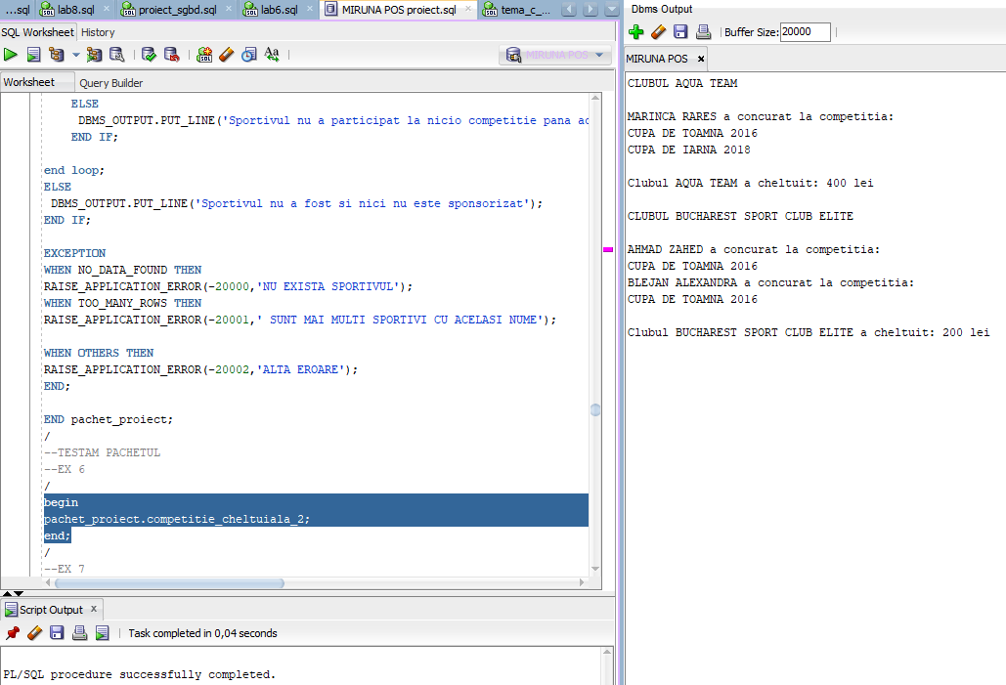

--EX 7

/

begin

pachet_proiect.club_antr_sp;

end;

/

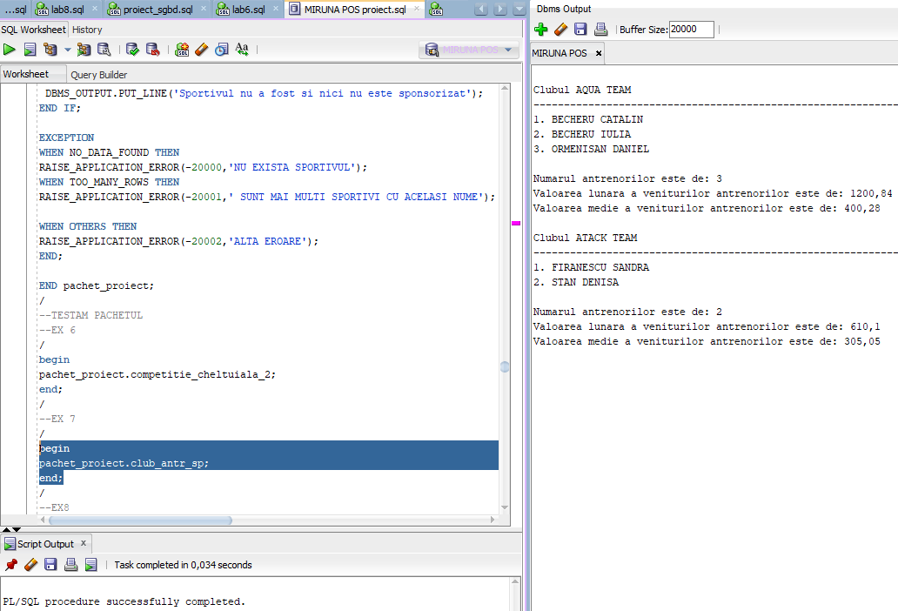

--EX8

/

BEGIN

--DBMS_OUTPUT.PUT_LINE('PROCENTUL ESTE: '||pachet_proiect.NR_SPORTIVI_NU_LOT_COMP('CUPA DE TOAMNA 2016')||'%'); --75%(4 sportivi,3 nu din lot)

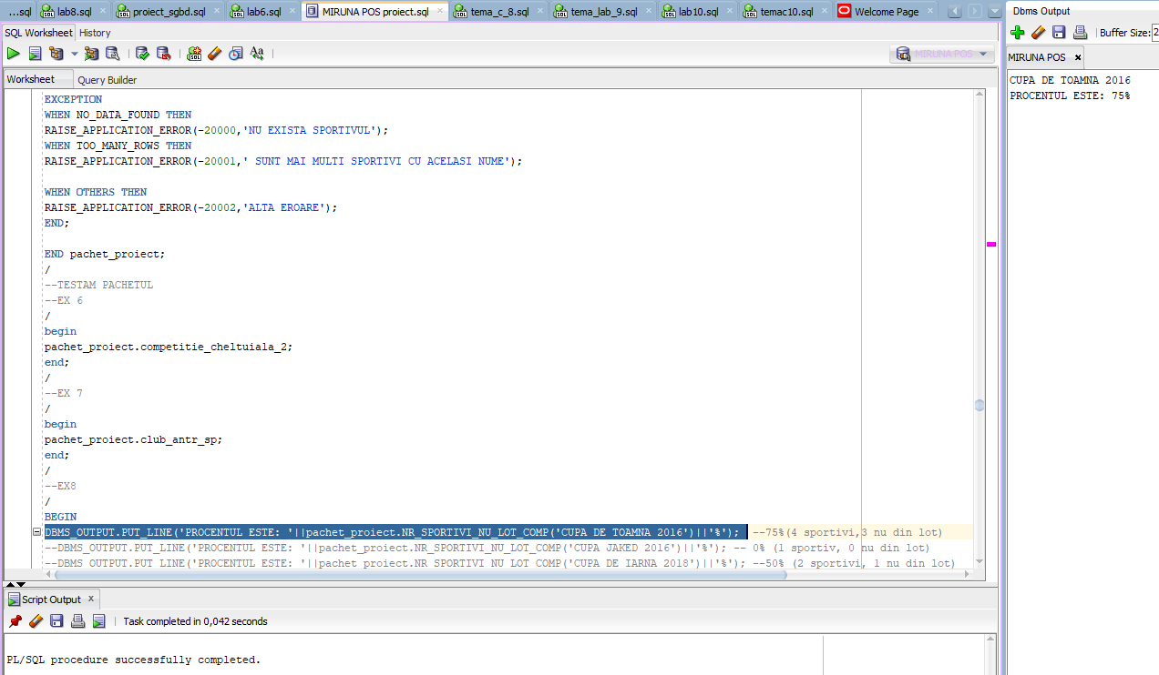

--DBMS_OUTPUT.PUT_LINE('PROCENTUL ESTE: '||pachet_proiect.NR_SPORTIVI_NU_LOT_COMP('CUPA JAKED 2016')||'%'); -- 0% (1 sportiv, 0 nu din lot)

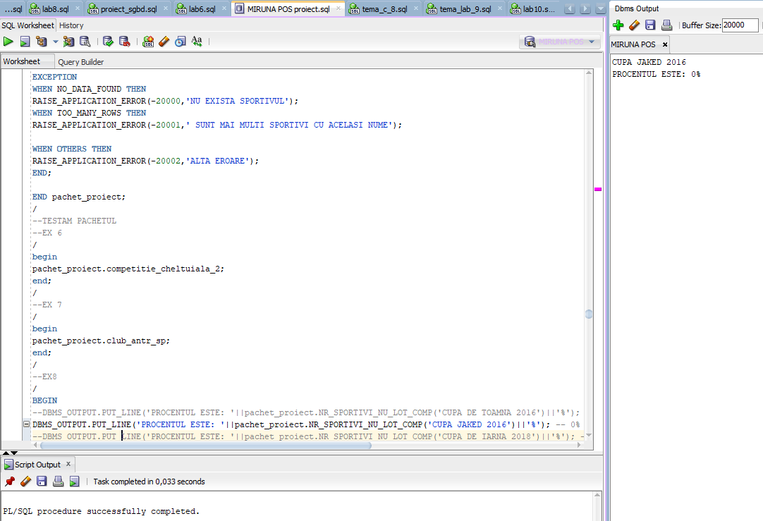

--DBMS_OUTPUT.PUT_LINE('PROCENTUL ESTE: '||pachet_proiect.NR_SPORTIVI_NU_LOT_COMP('CUPA DE IARNA 2018')||'%'); --50% (2 sportivi, 1 nu din lot)

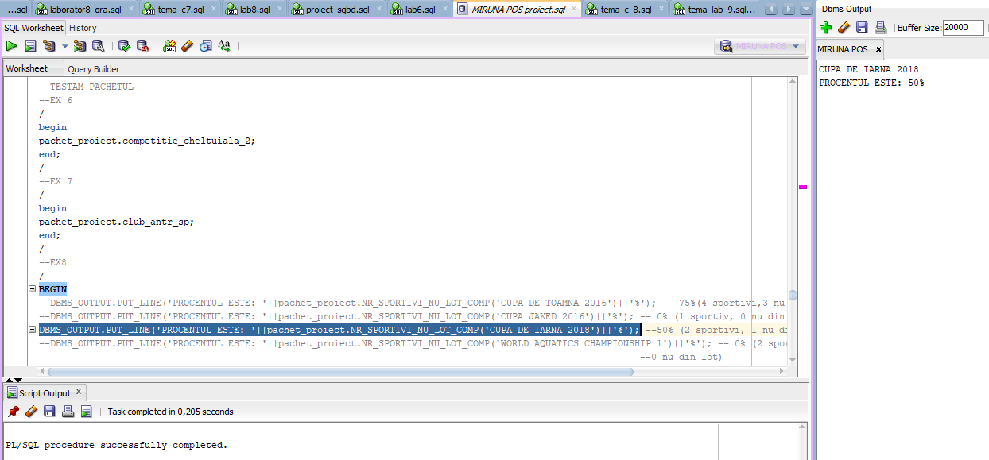

--DBMS_OUTPUT.PUT_LINE('PROCENTUL ESTE: '||pachet_proiect.NR_SPORTIVI_NU_LOT_COMP('WORLD AQUATICS CHAMPIONSHIP 1')||'%'); -- 0% (2 sportivi,

--0 nu din lot)

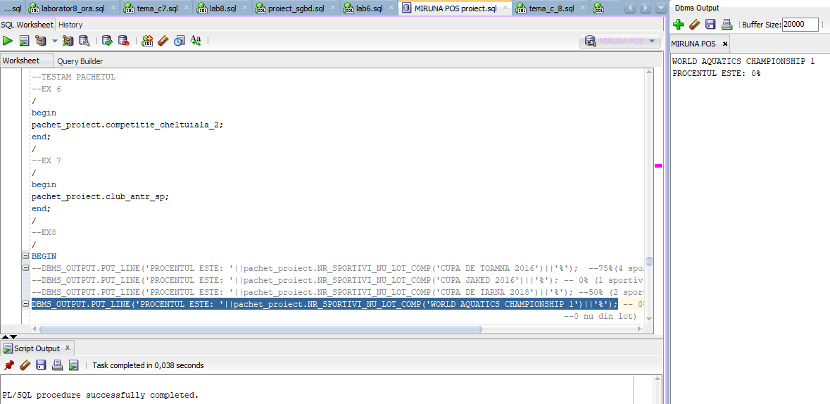

--DBMS_OUTPUT.PUT_LINE('PROCENTUL ESTE: '||pachet_proiect.NR_SPORTIVI_NU_LOT_COMP('EUROPEAN GAMES 2021')||'%'); -- nu are participanti

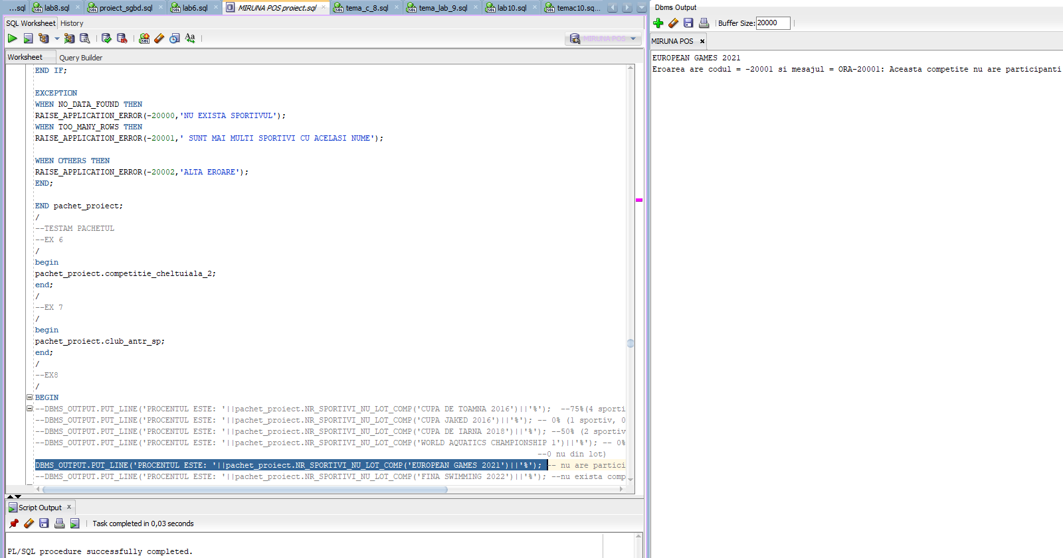

DBMS_OUTPUT.PUT_LINE('PROCENTUL ESTE: '||pachet_proiect.NR_SPORTIVI_NU_LOT_COMP('FINA SWIMMING 2022')||'%');

--nu exista competitia

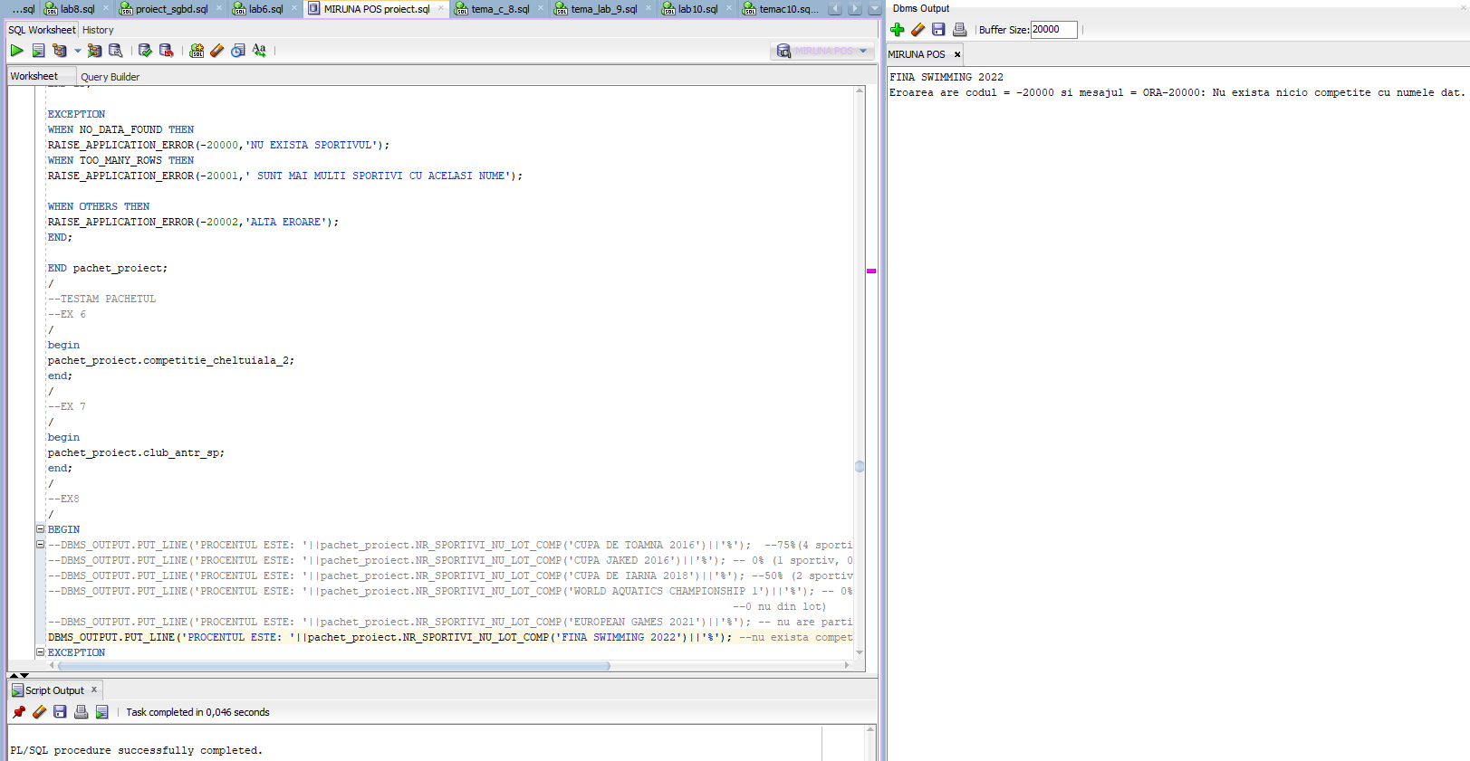

EXCEPTION

WHEN OTHERS THEN

DBMS_OUTPUT.PUT_LINE('Eroarea are codul = '||SQLCODE || ' si mesajul = ' || SQLERRM);

END;

/

--EX 9 (PENTRU A DA EROAREA DE TOO MANY ROWS SE VA INSERA ACEST SPORTIV, IAR DUPA EXECUTAREA PROCEDURII SE DA ROLLBACK)

INSERT INTO sportiv(id_sportiv,gen,nume,prenume,anul_nasterii,id_nationalitate,tip_sportiv,indemnizatie,id_antrenor)

VALUES (13,'F','BELLU','SARA',TO_DATE('16-10-2001','dd-mm-yyyy'),1,'SPORTIV LOT',301,50);

ROLLBACK;

/

BEGIN

-- EXEMPLU DE SPORTIV CARE A PARTICIPAT LA PROBELE SCURTE DIN CADRUL COMPETITIILOR DESFASURATE IN ROMANIA

-- DAR CARE CAT TIMP A FOST SPONSORIZAT : FIE NU A PARTICIPAT LA NICIO COMPETITIE

-- FIE NU A REUSIT SA OBTINA NICIO MEDALIE

pachet_proiect.sportiv_competitii_sponsor('MARINCA','RARES');

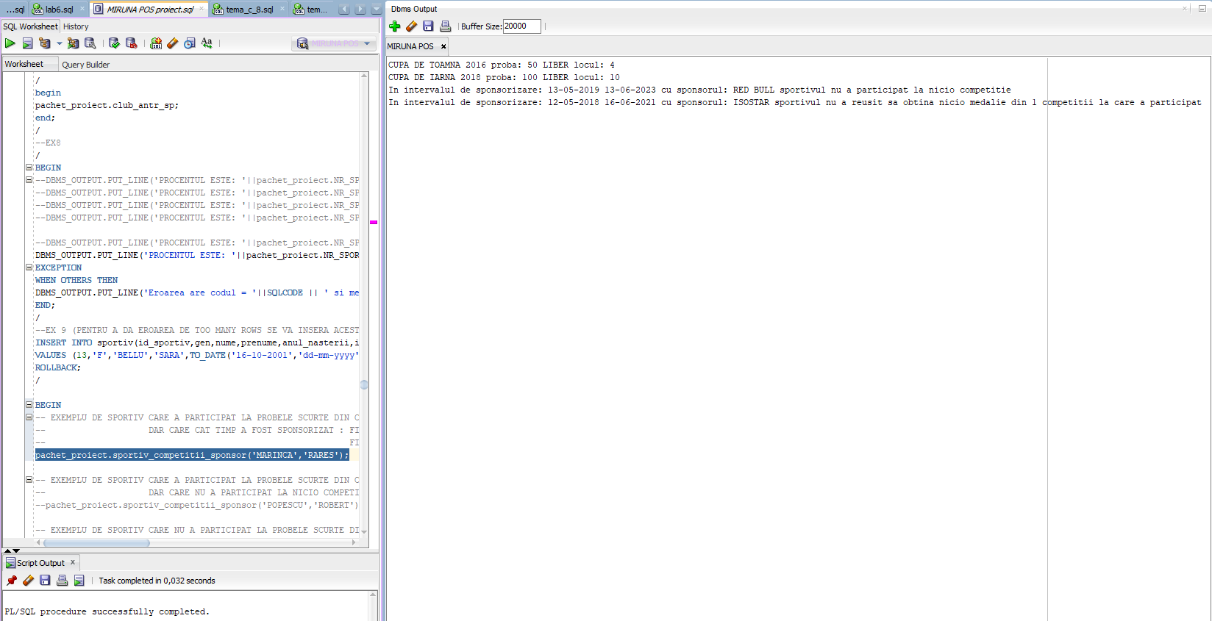

-- EXEMPLU DE SPORTIV CARE A PARTICIPAT LA PROBELE SCURTE DIN CADRUL COMPETITIILOR DESFASURATE IN ROMANIA

-- DAR CARE NU A PARTICIPAT LA NICIO COMPETITIE CAT TIMP A FOST SPOSORIZAT

--pachet_proiect.sportiv_competitii_sponsor('POPESCU','ROBERT');

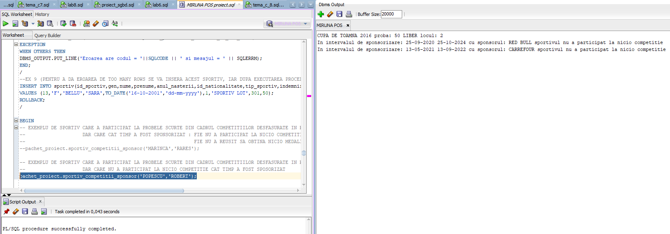

-- EXEMPLU DE SPORTIV CARE NU A PARTICIPAT LA PROBELE SCURTE DIN CADRUL COMPETITIILOR DESFASURATE IN ROMANIA

-- SI CARE NU A FOST NICIODATA SPONSORIZAT

--pachet_proiect.sportiv_competitii_sponsor('STANCA','IULIA');

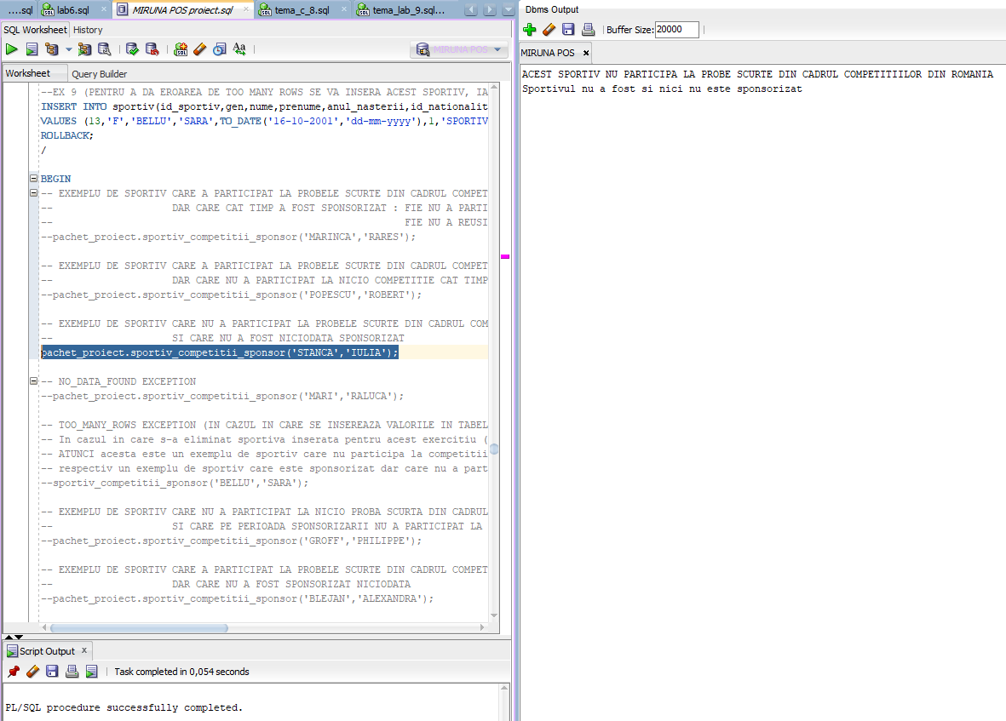

-- NO_DATA_FOUND EXCEPTION

--pachet_proiect.sportiv_competitii_sponsor('MARI','RALUCA');

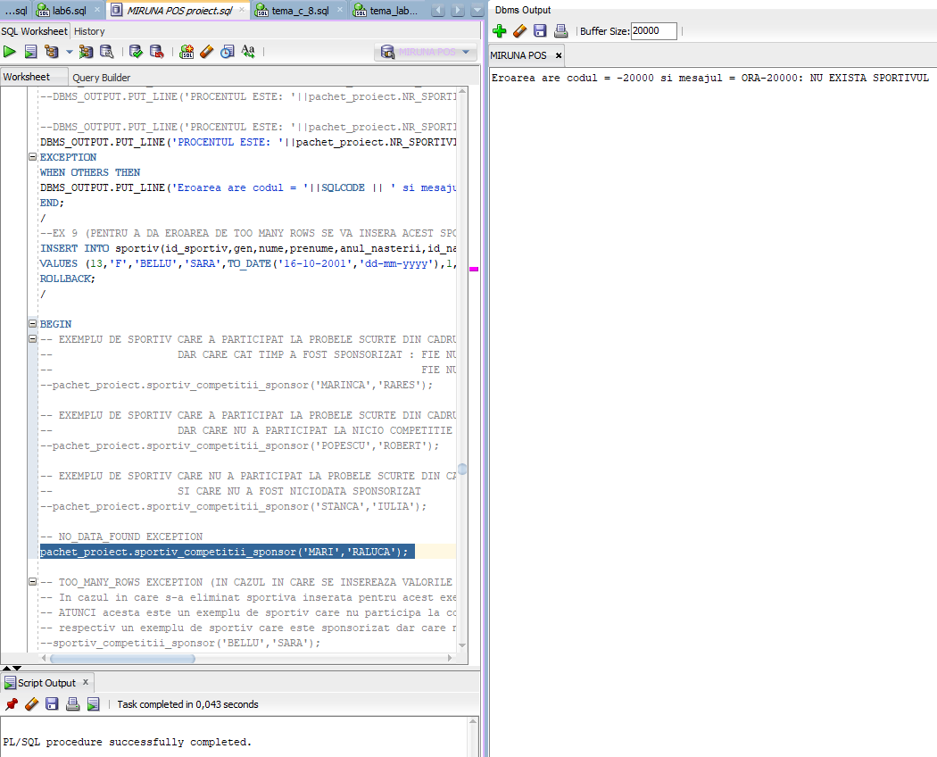

-- TOO_MANY_ROWS EXCEPTION (IN CAZUL IN CARE SE INSEREAZA VALORILE IN TABEL)

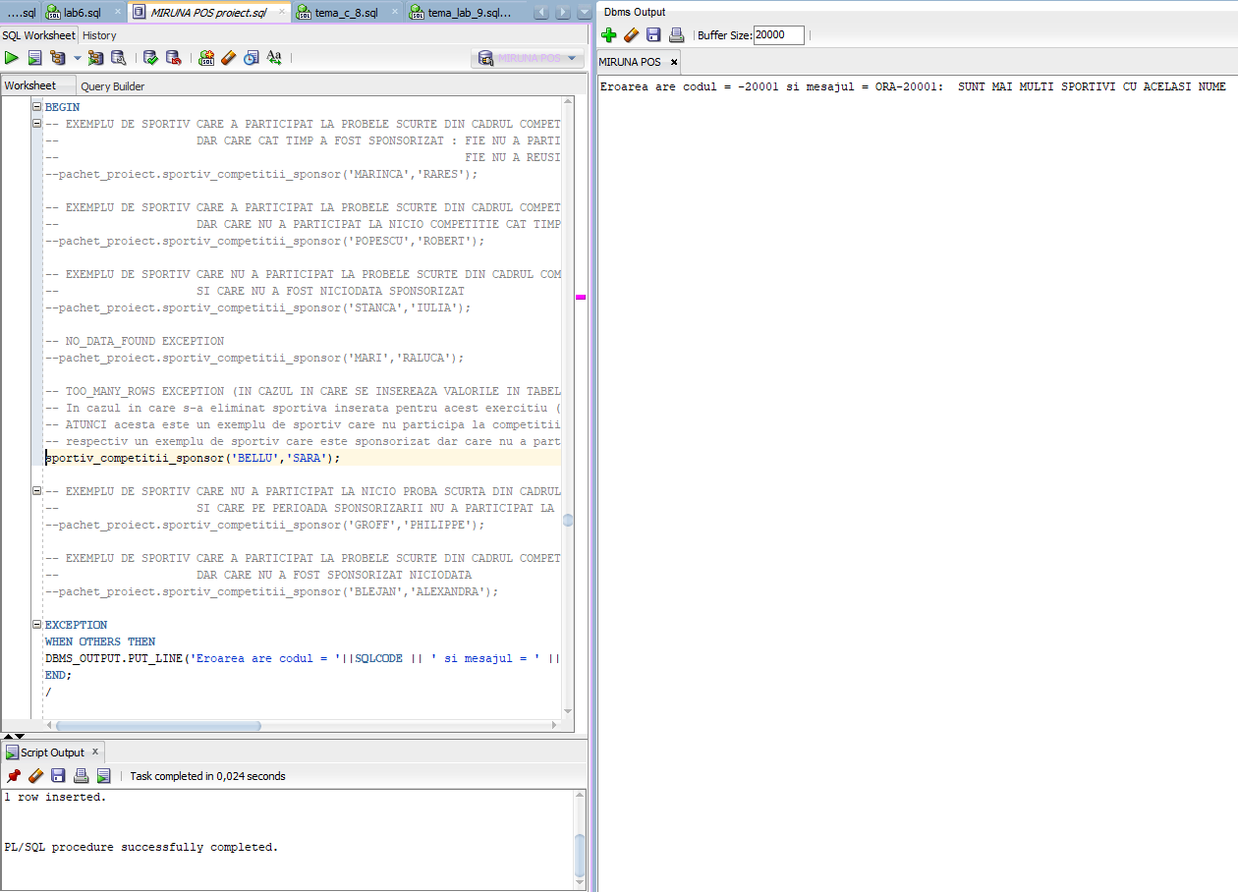

-- In cazul in care s-a eliminat sportiva inserata pentru acest exercitiu (ramanand doar o sportiva cu numele BELLU SARA)

-- ATUNCI acesta este un exemplu de sportiv care nu participa la competitii in Romania,

-- respectiv un exemplu de sportiv care este sponsorizat dar care nu a participat niciodata la o competitie

--sportiv_competitii_sponsor('BELLU','SARA');

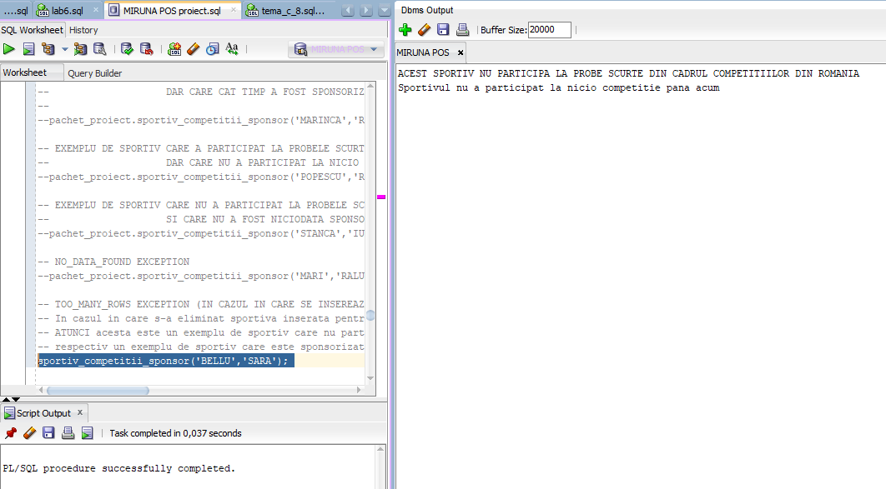

-- EXEMPLU DE SPORTIV CARE NU A PARTICIPAT LA NICIO PROBA SCURTA DIN CADRUL COMPETITIILOR DESFASURATE IN ROMANIA

-- SI CARE PE PERIOADA SPONSORIZARII NU A PARTICIPAT LA NICIO COMPETITIE

--pachet_proiect.sportiv_competitii_sponsor('GROFF','PHILIPPE');

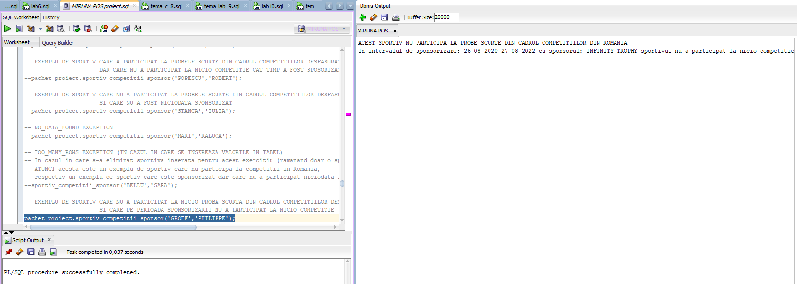

-- EXEMPLU DE SPORTIV CARE A PARTICIPAT LA PROBELE SCURTE DIN CADRUL COMPETITIILOR DESFASURATE IN ROMANIA

-- DAR CARE NU A FOST SPONSORIZAT NICIODATA

--pachet_proiect.sportiv_competitii_sponsor('BLEJAN','ALEXANDRA');

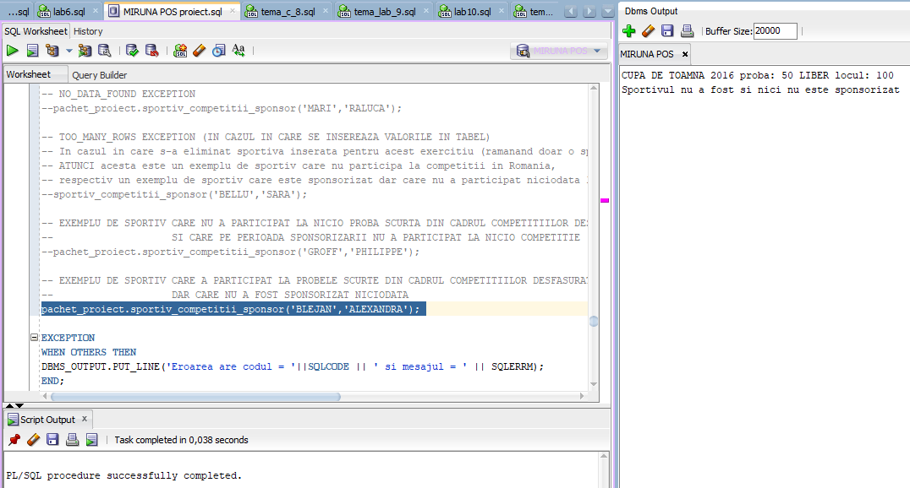

EXCEPTION

WHEN OTHERS THEN

DBMS_OUTPUT.PUT_LINE('Eroarea are codul = '||SQLCODE || ' si mesajul = ' || SQLERRM);

END;

/

# 14.

/*

Pentru un sportiv al carui nume este dat ca parametru se doreste sa fie inscris la o proba al carei nume este dat ca

parametru din cadrul unei competitii al carei nume este dat ca parametru.

Daca in trecut (ADICA LA COMPETITIILE CARE AU FOST INAINTEA ACESTEI COMPETITII CURENTE) s-a clasat

cel putin o data in primii 15 la aceasta proba sau daca este prima sa participare la o astfel de proba

si daca nu a fost inscris deja la aceasta proba (in competitia data) se vor insera datele corespunzatoare.

(initial sportivul va fi trecut ca nemedaliat, ulterior dupa terminarea probei se va cunoaste daca va fi medaliat)

In cazul in care a fost deja inscris sa se afiseze locurile,timpii obtinute in trecut la aceasta proba, dar si data cand a

participat la proba.

In cazul in care sportivul a fost deja inscris si este pentru prima data cand participa la acea proba, atunci se va afisa

un mesaj din care sa reiasa ca nu are un istoric privind evolutia sa in cadrul acelei probe.

A se stii ca in cazul in care sportivul nu a reusit sa se claseze in primii 15 in urma participarii la aceasta proba,

antrenorul poate decide sa fie inscris manual la concurs la acea proba. (aceste inserari se vor face la cerere si nu vor fi

tratate in pachet).

*/

/

CREATE OR REPLACE PACKAGE pachet_participari_comp_pr

IS

function verif_participare(nume_sportiv SPORTIV.NUME%TYPE, --VERIFICAM DACA A MAI PARTICIPAT LA O ASTFEL DE

prenume_sportiv SPORTIV.PRENUME%TYPE, --PROBA IN TRECUT

nume_proba PROBA.NUME%TYPE,

nume_competitie COMPETITIE.NUME%TYPE)

RETURN BOOLEAN;

FUNCTION in_primii_15(nume_sportiv_2 SPORTIV.NUME%TYPE,

prenume_sportiv_2 SPORTIV.PRENUME%TYPE,

nume_proba_2 PROBA.NUME%TYPE,

nume_competitie_2 COMPETITIE.NUME%TYPE)

RETURN NUMBER;

FUNCTION verif_deja_inserat(sp_nume SPORTIV.NUME%TYPE,

sp_prenune SPORTIV.PRENUME%TYPE,

pr_nume PROBA.NUME%TYPE,

comp_nume COMPETITIE.NUME%TYPE)

RETURN BOOLEAN;

PROCEDURE loc_timp_comp (nume_sp SPORTIV.NUME%TYPE,

prenume_sp SPORTIV.PRENUME%TYPE,

nume_pr PROBA.NUME%TYPE

);

PROCEDURE inserare_afisare_sp_pr_comp(spo_nume SPORTIV.NUME%TYPE,

spo_prenume SPORTIV.PRENUME%TYPE,

pro_nume PROBA.NUME%TYPE,

compe_nume COMPETITIE.NUME%TYPE);

END pachet_participari_comp_pr;

/

CREATE OR REPLACE PACKAGE BODY pachet_participari_comp_pr

IS

function verif_participare(nume_sportiv SPORTIV.NUME%TYPE, --VERIFICAM DACA A MAI PARTICIPAT LA O ASTFEL DE

prenume_sportiv SPORTIV.PRENUME%TYPE, --PROBA IN TRECUT

nume_proba PROBA.NUME%TYPE,

nume_competitie COMPETITIE.NUME%TYPE)

RETURN BOOLEAN IS

TYPE tablou_indexat_1 IS TABLE OF SPORTIV.ID_SPORTIV%TYPE INDEX BY PLS_INTEGER;

tablou_indexat_sportivi tablou_indexat_1;

id_sp SPORTIV.ID_SPORTIV%TYPE;

id_pr PROBA.ID_PROBA%TYPE;

id_comp COMPETITIE.ID_COMPETITIE%TYPE;

ok NUMBER;

nr_partic_la_proba_in_trecut NUMBER;

BEGIN

SELECT ID_SPORTIV

INTO id_sp

FROM SPORTIV

WHERE NUME = nume_sportiv AND PRENUME = prenume_sportiv; --DACA NU EXISTA SPORTIVUL DAT => INTOARCE NO_DATA_FOUND

--DACA SUNT MAI MULTI SPORTIVI CU ACELASI NUME => TOO_MANY_ROWS

SELECT ID_PROBA

INTO id_pr

FROM PROBA

WHERE NUME = nume_proba;--DACA NU EXISTA PROBA => NO_DATA_FOUND

SELECT ID_COMPETITIE

INTO id_comp

FROM COMPETITIE

WHERE NUME = nume_competitie;

--CAZUL IN CARE SPORTIVUL NU A MAI PARTICIPAT LA NICIO COMPETITE

SELECT DISTINCT(ID_SPORTIV)

BULK COLLECT INTO tablou_indexat_sportivi

FROM PARTICIPA;

ok:=0;

IF tablou_indexat_sportivi.COUNT <> 0 THEN

FOR I IN tablou_indexat_sportivi.FIRST..tablou_indexat_sportivi.LAST

LOOP

IF tablou_indexat_sportivi(I) = id_sp THEN

ok:=1;--sportivul a mai participat la competitii

END IF;

END LOOP;

END IF;

IF ok=0 THEN

RETURN FALSE; --DACA SPORTIVUL NU A PARTICIPAT LA NICIO COMPETITIE PANA ACUM ESTE CLAR CA NU A MAI PARTICIPAT LA ACEA PROBA

END IF;

--Acum se verifica daca sportivul a mai participat in trecut la aceasta proba

select count(*)

INTO nr_partic_la_proba_in_trecut

from sportiv

right join participa on sportiv.id_sportiv = participa.id_sportiv

left join proba on proba.id_proba = participa.id_proba

left join competitie on competitie.id_competitie = participa.id_competitie

where sportiv.nume= nume_sportiv AND sportiv.prenume=prenume_sportiv AND competitie.nume!=nume_competitie

AND proba.nume = nume_proba;

IF nr_partic_la_proba_in_trecut = 0 THEN

RETURN FALSE;

ELSE

RETURN TRUE;

END IF;

EXCEPTION

WHEN NO_DATA_FOUND THEN

RAISE_APPLICATION_ERROR(-20044,'NU EXISTA CEEA CE CAUTATI');

WHEN TOO_MANY_ROWS THEN

RAISE_APPLICATION_ERROR(-20045,'EXISTA MAI MULTI SPORTIVI CU ACEST NUME');

END;

FUNCTION in_primii_15(nume_sportiv_2 SPORTIV.NUME%TYPE,

prenume_sportiv_2 SPORTIV.PRENUME%TYPE,

nume_proba_2 PROBA.NUME%TYPE,

nume_competitie_2 COMPETITIE.NUME%TYPE)

RETURN NUMBER IS

id_sp_2 SPORTIV.ID_SPORTIV%TYPE;

id_pr_2 PROBA.ID_PROBA%TYPE;

id_comp_2 COMPETITIE.ID_COMPETITIE%TYPE;

loc_pr_15 NUMBER:=-1;

BEGIN

IF verif_participare(nume_sportiv_2,prenume_sportiv_2,nume_proba_2,nume_competitie_2) THEN --DACA A MAI PARTICIPAT LA PROBA

SELECT ID_SPORTIV

INTO id_sp_2

FROM SPORTIV

WHERE NUME = nume_sportiv_2 AND PRENUME = prenume_sportiv_2; --DACA NU EXISTA SPORTIVUL DAT => INTOARCE NO_DATA_FOUND

--DACA SUNT MAI MULTI SPORTIVI CU ACELASI NUME => TOO_MANY_ROWS

SELECT ID_PROBA

INTO id_pr_2

FROM PROBA

WHERE NUME = nume_proba_2;--DACA NU EXISTA PROBA => NO_DATA_FOUND

SELECT ID_COMPETITIE

INTO id_comp_2

FROM COMPETITIE

WHERE NUME = nume_competitie_2;

SELECT COUNT(LOC_CLASAMENT)

INTO loc_pr_15

FROM REZULTAT

WHERE ID_PROBA = id_pr_2 AND ID_SPORTIV = id_sp_2 AND LOC_CLASAMENT < = 15;

END IF;

RETURN loc_pr_15;

EXCEPTION

WHEN NO_DATA_FOUND THEN

RAISE_APPLICATION_ERROR(-20044,'NU EXISTA CEEA CE CAUTATI');

WHEN TOO_MANY_ROWS THEN

RAISE_APPLICATION_ERROR(-20045,'EXISTA MAI MULTI SPORTIVI CU ACEST NUME');

END;

FUNCTION verif_deja_inserat(sp_nume SPORTIV.NUME%TYPE,

sp_prenune SPORTIV.PRENUME%TYPE,

pr_nume PROBA.NUME%TYPE,

comp_nume COMPETITIE.NUME%TYPE)

RETURN BOOLEAN

IS

id_sporti SPORTIV.ID_SPORTIV%TYPE;

id_prob PROBA.ID_PROBA%TYPE;

id_compet COMPETITIE.ID_COMPETITIE%TYPE;

este_inscris NUMBER;

BEGIN

SELECT ID_SPORTIV

INTO id_sporti

FROM SPORTIV

WHERE NUME = sp_nume AND PRENUME = sp_prenune; --DACA NU EXISTA SPORTIVUL DAT => INTOARCE NO_DATA_FOUND

--DACA SUNT MAI MULTI SPORTIVI CU ACELASI NUME => TOO_MANY_ROWS

SELECT ID_PROBA

INTO id_prob

FROM PROBA

WHERE NUME = pr_nume;--DACA NU EXISTA PROBA => NO_DATA_FOUND

SELECT ID_COMPETITIE

INTO id_compet

FROM COMPETITIE

WHERE NUME = comp_nume;

SELECT COUNT(*)

INTO este_inscris

FROM PARTICIPA

WHERE ID_SPORTIV = id_sporti AND ID_COMPETITIE = id_compet AND ID_PROBA = id_prob;

IF este_inscris = 0 THEN

RETURN FALSE;

ELSE

RETURN TRUE;

END IF;

EXCEPTION

WHEN NO_DATA_FOUND THEN

RAISE_APPLICATION_ERROR(-20044,'NU EXISTA CEEA CE CAUTATI');

WHEN TOO_MANY_ROWS THEN

RAISE_APPLICATION_ERROR(-20045,'EXISTA MAI MULTI SPORTIVI CU ACEST NUME');

END;

PROCEDURE loc_timp_comp (nume_sp SPORTIV.NUME%TYPE,

prenume_sp SPORTIV.PRENUME%TYPE,

nume_pr PROBA.NUME%TYPE

)

IS

idul_sp SPORTIV.ID_SPORTIV%TYPE;

idul_pr PROBA.ID_PROBA%TYPE;

TYPE tipul_record IS RECORD

(loc_obtinut REZULTAT.LOC_CLASAMENT%TYPE,

timp REZULTAT.TIMP_OBTINUT%TYPE,

data_rez ISTORIC_SPORTIV.DATA_REZULTATE_SPORTIV%TYPE

);

TYPE tablou_imbricat IS TABLE OF tipul_record;

tablou tablou_imbricat := tablou_imbricat();

BEGIN

SELECT ID_SPORTIV

INTO idul_sp

FROM SPORTIV

WHERE NUME = nume_sp AND PRENUME = prenume_sp; --DACA NU EXISTA SPORTIVUL DAT => INTOARCE NO_DATA_FOUND

--DACA SUNT MAI MULTI SPORTIVI CU ACELASI NUME => TOO_MANY_ROWS

SELECT ID_PROBA

INTO idul_pr

FROM PROBA

WHERE NUME = nume_pr;--DACA NU EXISTA PROBA => NO_DATA_FOUND

SELECT LOC_CLASAMENT,TIMP_OBTINUT,DATA_REZULTATE_SPORTIV

BULK COLLECT INTO tablou

FROM REZULTAT

LEFT JOIN ISTORIC_SPORTIV ON REZULTAT.ID_REZULTAT = ISTORIC_SPORTIV.ID_REZULTAT

WHERE REZULTAT.ID_PROBA = idul_pr AND REZULTAT.ID_SPORTIV = idul_sp;

IF tablou.COUNT <> 0 THEN

DBMS_OUTPUT.PUT_LINE('Sportivul '||nume_sp||' '||prenume_sp||' a mai participat la proba '||nume_pr);

DBMS_OUTPUT.PUT_LINE('Avand rezultatele:');

DBMS_OUTPUT.NEW_LINE;

FOR i IN tablou.FIRST..tablou.LAST

LOOP

DBMS_OUTPUT.PUT_LINE('Locul:'||tablou(i).loc_obtinut||', cu timpul:'||tablou(i).timp||'s, in data de:'

||tablou(i).data_rez);

END LOOP;

ELSE DBMS_OUTPUT.PUT_LINE('Sportivul '||nume_sp||' '||prenume_sp||' nu a mai participat la proba '||nume_pr||', fiind

introdus manual la aceasta proba');

END IF;

EXCEPTION

WHEN NO_DATA_FOUND THEN

RAISE_APPLICATION_ERROR(-20044,'NU EXISTA CEEA CE CAUTATI');

WHEN TOO_MANY_ROWS THEN

RAISE_APPLICATION_ERROR(-20045,'EXISTA MAI MULTI SPORTIVI CU ACEST NUME');

END;

PROCEDURE inserare_afisare_sp_pr_comp(spo_nume SPORTIV.NUME%TYPE,

spo_prenume SPORTIV.PRENUME%TYPE,

pro_nume PROBA.NUME%TYPE,

compe_nume COMPETITIE.NUME%TYPE)

IS

id_spo SPORTIV.ID_SPORTIV%TYPE;

id_pro PROBA.ID_PROBA%TYPE;

id_compe COMPETITIE.ID_COMPETITIE%TYPE;

BEGIN

SELECT ID_SPORTIV

INTO id_spo

FROM SPORTIV

WHERE NUME = spo_nume AND PRENUME = spo_prenume;

SELECT ID_PROBA

INTO id_pro

FROM PROBA

WHERE NUME = pro_nume;

SELECT ID_COMPETITIE

INTO id_compe

FROM COMPETITIE

WHERE NUME = compe_nume;

IF (in_primii_15(spo_nume,spo_prenume,pro_nume,compe_nume)>=1 OR verif_participare(spo_nume,spo_prenume,pro_nume,compe_nume)= FALSE)

AND verif_deja_inserat(spo_nume,spo_prenume,pro_nume,compe_nume)= FALSE

THEN

INSERT INTO PARTICIPA VALUES(id_spo,id_compe,id_pro,0);

--INITIAL SE VA TRECE CA NEMEDALIAT DEOARECE INCA NU A PARTICIPAT LA PROBA SI ULTERIOR DUPA TERMINAREA PROBEI SE VA

--ACTUALIZA DACA ESTE CAZUL

ELSIF verif_deja_inserat(spo_nume,spo_prenume,pro_nume,compe_nume)= TRUE THEN

loc_timp_comp(spo_nume,spo_prenume,pro_nume);

END IF;

EXCEPTION

WHEN NO_DATA_FOUND THEN

RAISE_APPLICATION_ERROR(-20044,'NU EXISTA CEEA CE CAUTATI');

WHEN TOO_MANY_ROWS THEN

RAISE_APPLICATION_ERROR(-20045,'EXISTA MAI MULTI SPORTIVI CU ACEST NUME');

END;

END pachet_participari_comp_pr;

/

BEGIN

------------------------------------

--1.1

--pachet_participari_comp_pr.inserare_afisare_sp_pr_comp('BLEJAN','MARIA','50 LIBER','CUPA JAKED 2016');

--NU EXISTA CEEA CE CAUTATI

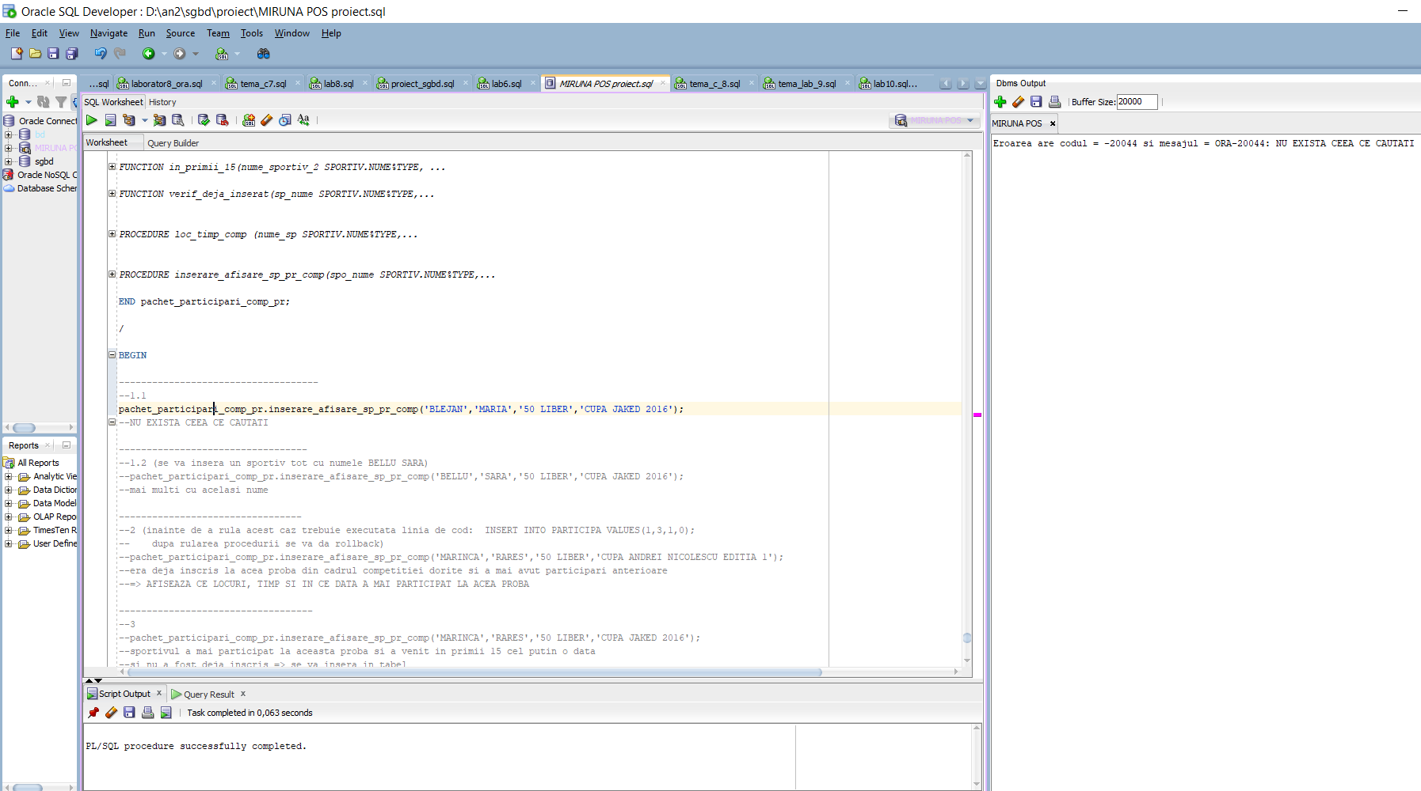

----------------------------------

--1.2 (se va insera un sportiv tot cu numele BELLU SARA)

--pachet_participari_comp_pr.inserare_afisare_sp_pr_comp('BELLU','SARA','50 LIBER','CUPA JAKED 2016');

--mai multi cu acelasi nume

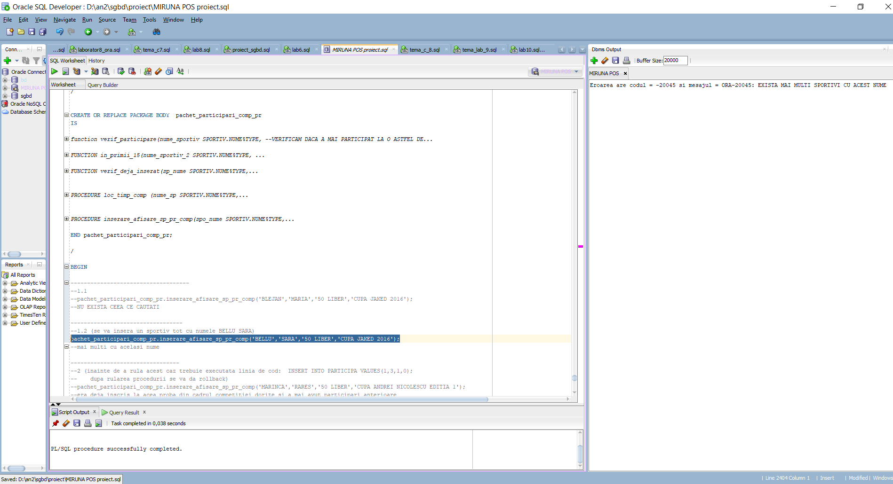

---------------------------------

--2 (inainte de a rula acest caz trebuie executata linia de cod: INSERT INTO PARTICIPA VALUES(1,3,1,0);

-- dupa rularea procedurii se va da rollback)

--pachet_participari_comp_pr.inserare_afisare_sp_pr_comp('MARINCA','RARES','50 LIBER','CUPA ANDREI NICOLESCU EDITIA 1');

--era deja inscris la acea proba din cadrul competitiei dorite si a mai avut participari anterioare

--=> AFISEAZA CE LOCURI, TIMP SI IN CE DATA A MAI PARTICIPAT LA ACEA PROBA

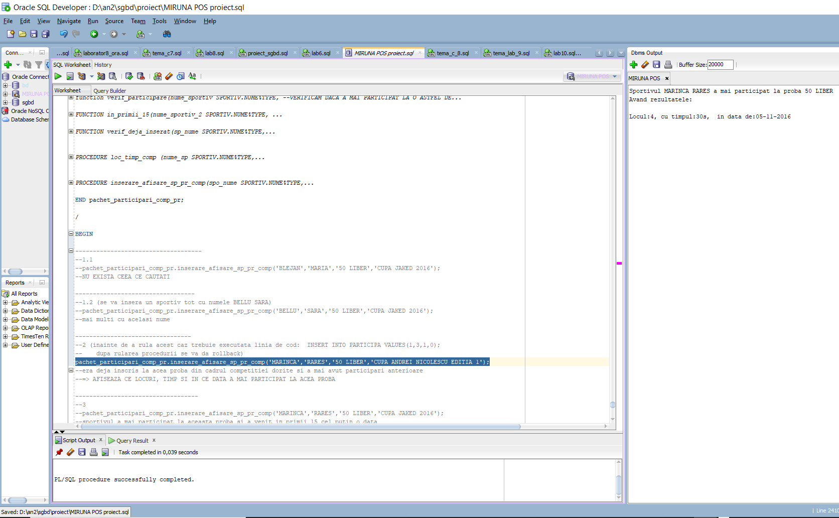

-----------------------------------

--3

--pachet_participari_comp_pr.inserare_afisare_sp_pr_comp('MARINCA','RARES','50 LIBER','CUPA JAKED 2016');

--sportivul a mai participat la aceasta proba si a venit in primii 15 cel putin o data

--si nu a fost deja inscris => se va insera in tabel

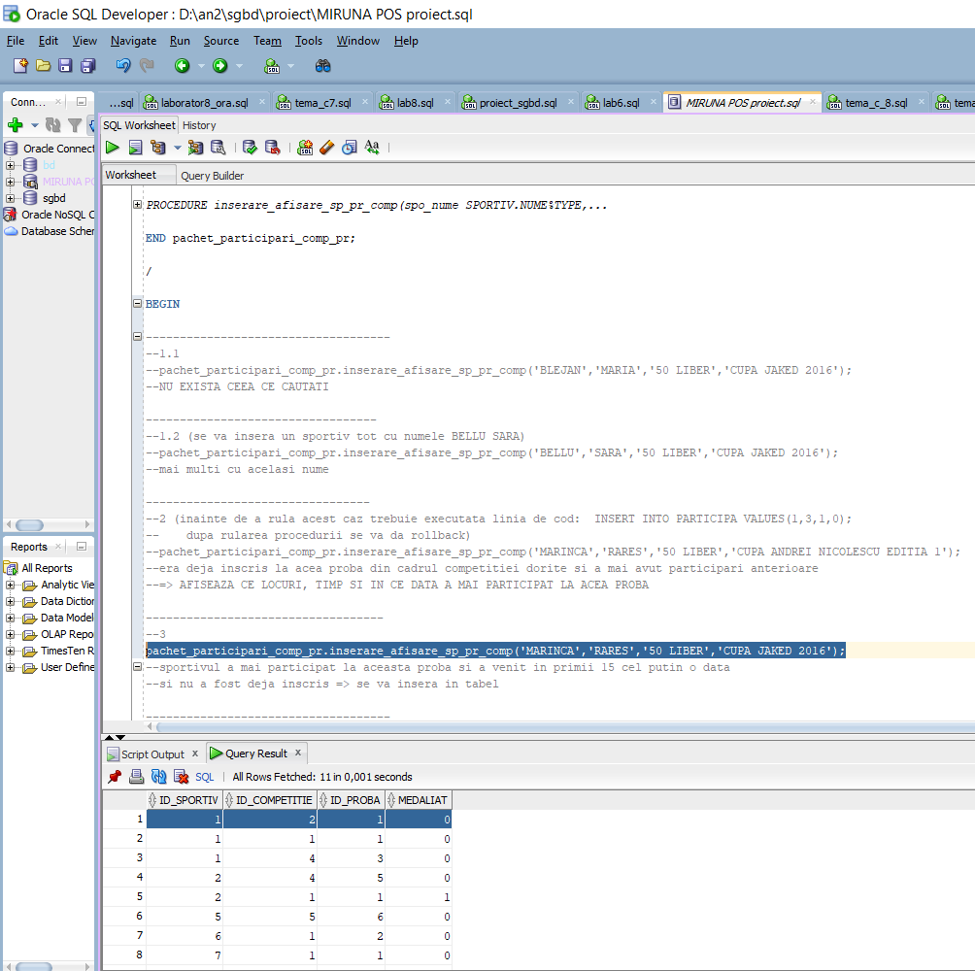

------------------------------------

--4

pachet_participari_comp_pr.inserare_afisare_sp_pr_comp('STANCA','IULIA','50 LIBER','FINA SWIMMING WORLD CUP 2021');

--acest sportiv nu a mai participat la aceasta proba pana acum (acest sportiv chiar nu a mai participat la nicio competitie)

--se va insera in tabelul PARTICIPA (competitia: ID =8, sportiv: ID =3, proba: ID = 1)

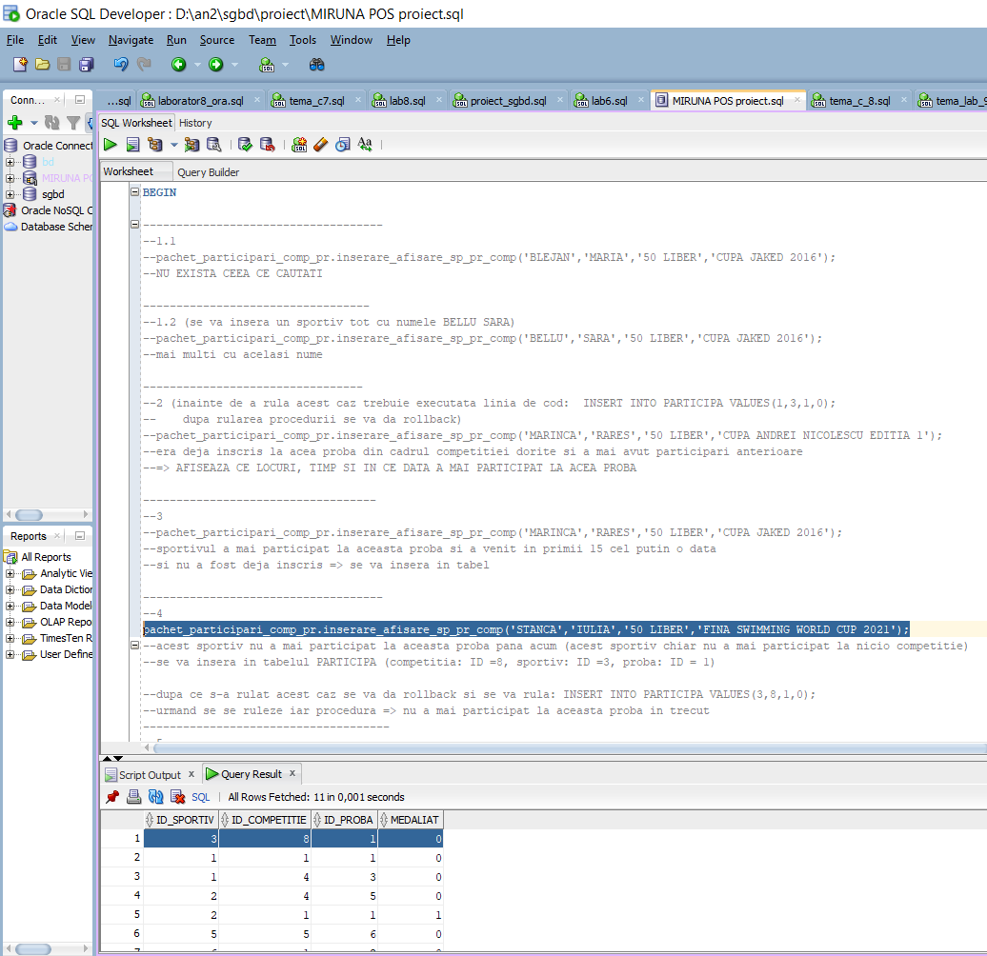

--4.2

--dupa ce s-a rulat acest caz se va da rollback si se va rula: INSERT INTO PARTICIPA VALUES(3,8,1,0);

--urmand se se ruleze iar procedura => nu a mai participat la aceasta proba in trecut

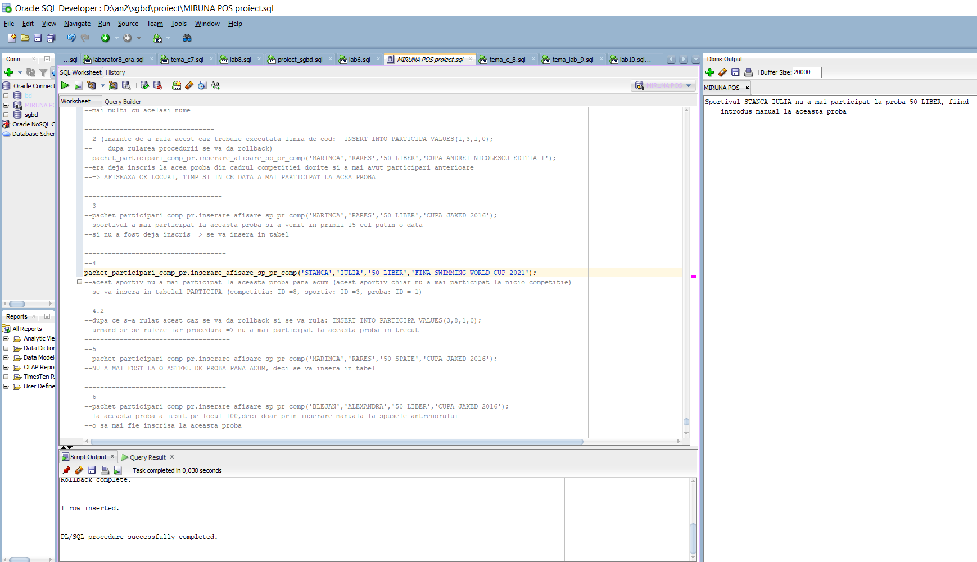

-------------------------------------

--5

--pachet_participari_comp_pr.inserare_afisare_sp_pr_comp('MARINCA','RARES','50 SPATE','CUPA JAKED 2016');

--NU A MAI FOST LA O ASTFEL DE PROBA PANA ACUM, deci se va insera in tabel

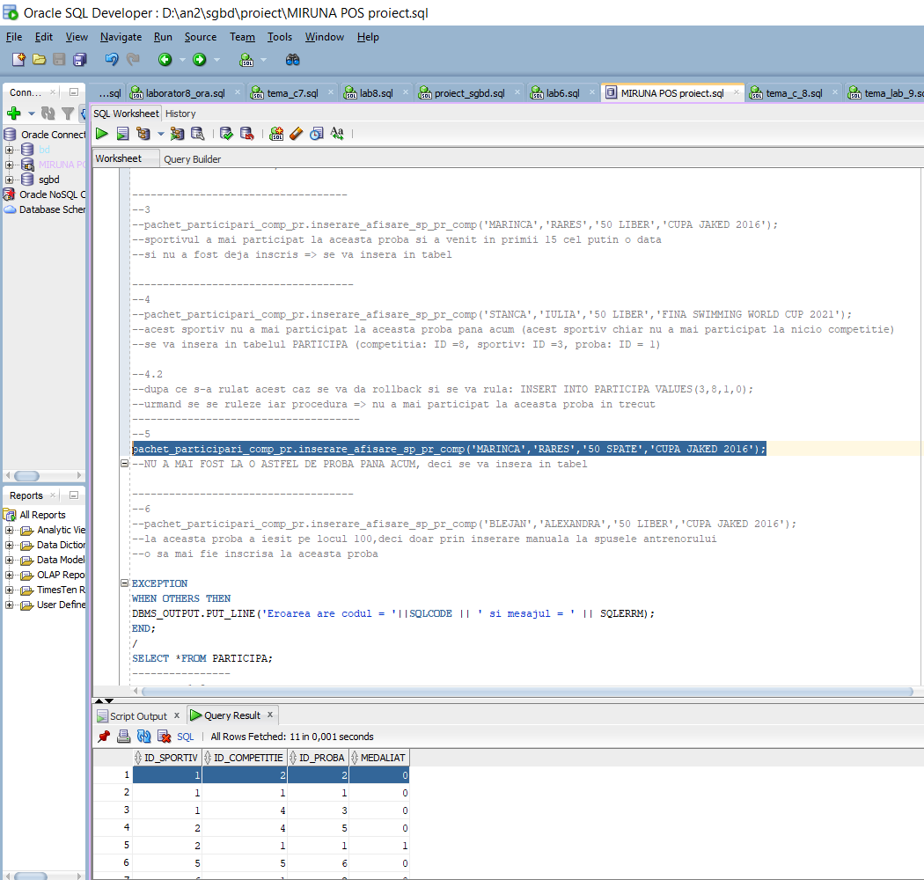

------------------------------------

--6

--pachet_participari_comp_pr.inserare_afisare_sp_pr_comp('BLEJAN','ALEXANDRA','50 LIBER','CUPA JAKED 2016');

--la aceasta proba a iesit pe locul 100,deci doar prin inserare manuala la spusele antrenorului

--o sa mai fie inscrisa la aceasta proba

--nu o sa fie inserat => in participa va ramane doar (7,1,1,0)

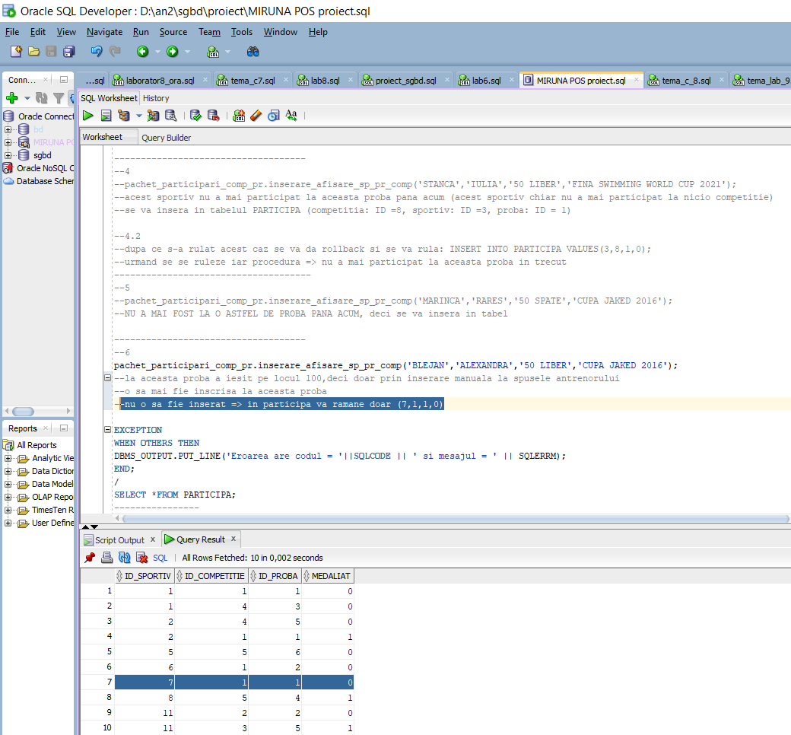

EXCEPTION

WHEN OTHERS THEN

DBMS_OUTPUT.PUT_LINE('Eroarea are codul = '||SQLCODE || ' si mesajul = ' || SQLERRM);

END;

/

SELECT *FROM PARTICIPA;

----------------

--pentru 1.2

INSERT INTO sportiv(id_sportiv,gen,nume,prenume,anul_nasterii,id_nationalitate,tip_sportiv,indemnizatie,id_antrenor)

VALUES (13,'F','BELLU','SARA',TO_DATE('16-08-2001','dd-mm-yyyy'),1,'SPORTIV LOT',301,50);

ROLLBACK;

----------------

--pentru 2.

INSERT INTO PARTICIPA VALUES(1,3,1,0); --COMP 3 => CUPA ANDREI NICOLESCU EDITIA 1

ROLLBACK;

-----------------

--pentru 4.2

INSERT INTO PARTICIPA VALUES(3,8,1,0);--presupunem ca se introduce manual prima participare a unui sportiv la o proba

ROLLBACK;

----------------

/